第7章 長石溶解カイネティックス

Alex E. Blum
米国地質調査所
3215 Marine Street
Boulder, CO 80303 米国
Lisa L. Stillings
地質・地球物理学科
ワイオミング大学
Lamamire, WY 82071 米国

はじめに

珪酸塩鉱物の中で最も精力的に溶解カイネティックスの研究が行われてきたのは長石〔feldspar〕である。これは地殻岩石中で最も豊富な珪酸塩鉱物であるためもあるが、化学的性質と結晶構造についてかなりよく知られているため、実験研究に適しているからである。長石の溶解カイネティックスは長年研究がなされ、とくにこの10年にわたり増えている。この関心のいくつかの理由は：（1）人類起源の酸性雨を中和し（例えば、Reuss and Johnson, 1986）、そして土壌中の交換性リザーバーが酸性雨および（または）森林伐採により消耗した後の生態系にKやCaのような栄養塩を供給する（McClelland, 1950）という土壌の長期的能力を理解すること；（2）地質学的時間にわたる大気CO₂濃度の制御と、その結果として世界的な気候変化をコントロールするという珪酸塩風化の重要性を理解すること（例えば、Walker et al., 1981; Berner et al., 1983; Lasaga et al., 1985; Volk, 1987; Brady and Carroll, 1994; White and Blum, 1995）；（3）主要な鉱物の溶解と沈殿についての速度則を必要とするが、反応移動モデルに化学カイネティックスを結合させること、そして（4）長石溶解のような不均質なカイネティックスの複雑な問題を解くために、表面科学と不均質化学カイネティックスにおける進歩が新しい分析と理論の手法を提供してくれることである。
全般的な長石風化過程はカオリナイトのような普通の粘土鉱物に長石が変質するものとして簡略化できる。例えば：
2NaAlSi₃O₈ + 2H⁺ + 9H₂O = Al₂Si₂O₅(OH)₄ + 4H₄SiO_{4(aq)} + 2Na⁺ （1）
長石の変質は一般に2つの独立した過程を含むことが現在では広く認められている：（1）長石の溶液への最初の溶解、そして（2）溶液からのカオリナイトやその他の二次相の引き続く沈殿。これらの2つの反応は、それらの相対的な速度に対する溶液組成の影響により結びつけられ、そして閉鎖系では定常状態に達するだろう。長石の溶解カイネティックスは非常に遅いため、そして表面近くの環境のほとんどは開放系であるため、長石の溶解速度は長石変質過程の全体の速度をコントロールすることになる。従って、長石溶解は鉱物変質と風化についての多くの研究の中心位置を占める。
長石溶解カイネティックスについて、我々の理解が大きく進歩したのは、鉱物－溶液界面が中心的な重要性をもつことを認識するようになったためである。全溶液あるいは長石の化学的性質は溶解反応速度をコントロールしない：むしろ、鉱物／水界面で起こる反応が決定的に重要である。この章で我々は以下についてまとめる：（1）溶解の間の長石表面の化学的性質、（2）長石溶解カイネティックスについての実験データ、これはpH、Al、陽イオン、有機物、温度の影響を含む、そして（3）実験結果を説明する理論的アプローチ。
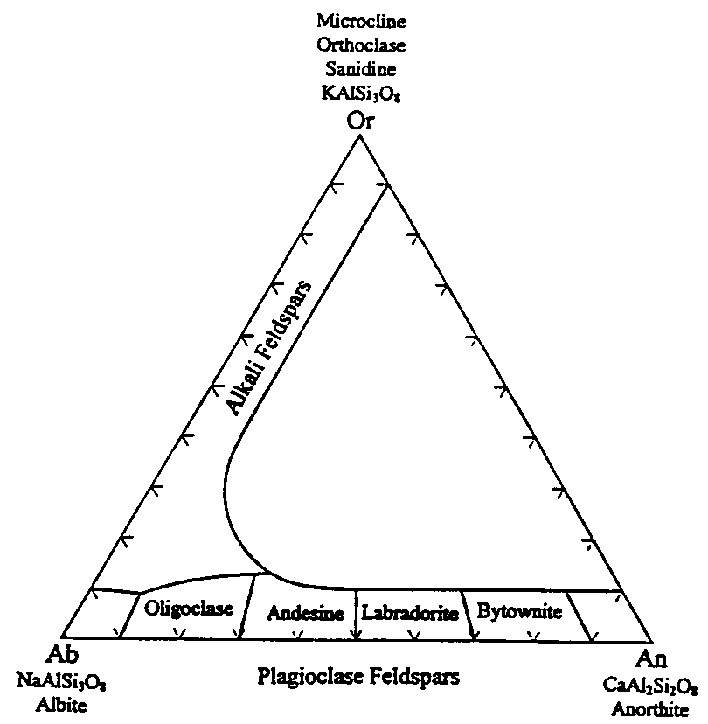
長石の鉱物学的性質

長石の化学的性質と結晶構造についてここに簡単にまとめるが、この鉱物グループの複雑さを到底反映したものではない。長石は一般式(Na,K,1/2Ca)_{n}Al_{n}Si_{(4-n)}O₈をもつフレームワーク（テクト）珪酸塩であり、nは1～2で変動する。コーナーを占めるAlO₄とSiO₄四面体は3次元格子としてつながり、＞1Åの有効半径を持つ陽イオンは、四面体Alにより引き起こされた電荷の不足を補うために四面体フレームワーク中の大きくて不規則な空孔を満たす。長石は液体マグマからの結晶化の間に、2つの連続的な固溶体シリーズを形成する：（1）オルソクレース〔正長石；orthoclase〕（Or、KAlSi₃O₈）からアルバイト〔曹長石；albite〕（Ab、NaAlSi₃O₈）までのアルカリ長石〔alkali feldspar〕、そして（2）アルバイトからアノーサイト〔灰長石；anorthite〕（An、CaAl₂Si₂O₈）までの斜長石〔plagioclase〕である（図1）。アルカリ長石中のAn成分および斜長石中のOr成分の溶解度は一般に＜10モル％である。冷却時におけるアルカリ長石の離溶に必要なのは陽イオンの拡散のみで、その過程は比較的低い活性化エネルギーを持つ（約165～250kJ/mol、Yund, 1983）。大部分の火成源アルカリ長石は冷却時にOrおよびAbに富んだ領域へ離溶し、しばしば数mmの幅の巨視的なラメラとなる。斜長石の離溶はもっと高い活性化エネルギー（約270～355kJ/mol、Yund, 1983）をもつ四面体AlとSiの拡散が必要であり、少数の中間組成をもつ斜長石において数10nmのスケールでのみ起こる。Ribbe（1983a）とParsons（1994）は長石の化学的性質と結晶構造について優れた要約を行っている。実験研究に使われる長石試料の大部分（すべてではないが）は端成分に近いものが選ばれており、結晶構造と化学組成の複雑さを最小にするようにしている。
図1．長石組成の三成分図（Klein and Hurlbut, 1985から描き直したもの）

溶解の間の長石表面の化学的性質

プロトン（H⁺）と水酸基（OH⁻）は酸化物表面に対する主要な｢ポテンシャル決定イオン｣であり、それらは鉱物表面上にじかにある特定のサイトに化学的に吸着し、そしてその表面に電荷を与える、ということをこれは意味している（Schindler, 1981）。長石は、SiO₂とAl₂O₃成分の両方をもつ｢多酸化物｣である；それゆえに、長石－水界面の研究のほとんどは、pHの関数として表面に吸着したH⁺とOH⁻の濃度を決定することから始めている。吸着したH⁺ とOH⁻の濃度とアルバイト溶解速度の関係は、最初にBlum and Lasaga（1988）により言及されたが、次の形で速度は表現されている：
速度＝k_{a}[H⁺_{ads}]^{n} （2）
速度＝k_{b}[OH⁻_{ads}]^{m} （3）
ここで、k_{a}とk_{b}は酸と塩基のpH領域での速度定数であり、[i_{ads}]は表面に吸着したH⁺あるいはOH⁻の濃度であり、nとmは反応の次数で、1～4の範囲にあることが予想された。長石表面の種形成についてのその後の研究（Amrhein and Suarez, 1988; Schott, 1990; Blum and Lasaga, 1991; Unwin and Bard, 1992; Oxburgh et al., 1994; Stillings et al., 1995a）において、上記モデルを改善して長石溶解のメカニズムを示すための努力が続けられてきた。
長石表面の溶解は長石成分の化学量論的放出を起こすだろう（すなわち、元素はもとの鉱物中のそれらの量比と同じ割合で溶液中に放出される）。しかし、長石溶解は、溶解の最初の段階において通常は非化学量論的であり、それは水溶液にさらされてからの最初の数分から500時間位までの長い間にわたるかもしれない（Stillings and Brantley, 1995）。最初の数分間の非化学量論性は、新鮮な長石表面が初めて溶液中に入れられた時、急激に生じる交換および吸着／脱着反応の結果である。さらに長時間にわたり続く非化学量論的溶解は、次の理由のためである：（1）低いpHでのAlの浸出のように、長石構造からある成分が優先的に取り除かれるためで、表面に｢浸出層｣を残す、（2）溶液からの二次相の沈殿のため、および（または）（3）不純物や離溶ラメラのような、長石結晶の組成的に異なった領域で優先的に溶解するためで、全結晶におけるものと異なった元素放出比となる（Inskeep et al., 1991; Stillings and Brantley, 1995）。
重要な問題は｢表面｣の定義である。我々は、溶液中の溶質と分子レベルで容易に反応する結晶の一部分を｢表面｣と考えることにしよう。表面は、最上部の数原子層を含む、かなり明瞭な面であるかもしれないし、溶質の移動が起こりやすい結晶の表面近くの領域かもしれないし、微小孔隙、微小割目、表面破損や欠陥を通して溶液に接しうる全結晶の広い部分かもしれない。鉱物表面の性質は珪酸塩鉱物溶解のカイネティックスにおいて主要な問題であり、この巻の他の章に加えてこの章の後でも、もっと詳しく検討しよう。

長石表面でのH⁺／OH⁻吸着とH⁺／陽イオン交換反応
長石表面と反応するH⁺とOH⁻の濃度は、普通は長石の酸－塩基滴定により決定される。これらの実験は約1～2時間続く。H⁺とOH⁻は、滴定の間に、3通りの方法で表面と反応すると推定される：（1）陽イオンサイトを含む交換反応、（2）ダングリング（懸垂）酸素での吸着反応、（3）橋かけ酸素での吸着反応。これらの反応は数分以内に表面と溶液間で平衡に達し、古典的な交換と分配の関係に支配されることが、有用なデータによって示されている。
表面滴定〔surface titrations〕
長石の表面滴定は、粉末鉱物の水溶液懸濁に酸、塩基、その他の溶質を加え、電極によるイオン量測定あるいは分取した溶液の化学分析によって溶液の組成をモニターすることによって行われる。表面から吸着あるいは脱着された化学種の量は、系に加えられた化学種の量と溶液中の化学種の濃度との差により決められる（例えば、Stumm and Morgan, 1981; Huang, 1981）。溶解実験の最初の数分間に起こる元素の急激な放出ならびに消費は、ある一つの溶液組成に対しては類似した情報を与える。
表面滴定の解釈においては、いくつかの注意が必要とされている。我々は溶液の化学性の変化から表面の化学性を解釈するので、我々は反応に含まれる実際の表面化学種についての直接の情報を持たない。溶液に出入りする化学種について観察された化学量論性に基づき、我々は適当な表面錯体を推定することができるだけである。さらに、一つの水溶性化学種がいくつかの異なる反応に含まれるならば、我々はそれらの反応間の区別をすることはできないだろう。
表面滴定はまた、不均質性についての情報を与えない。それらは通常すべての露出した面の挙動の平均的なものであるが、異なる結晶面は激しく異なる化学的挙動をする可能性のあることを我々は知っている。例えば、石英の（0001）面はフッ酸溶液中で柱面より1000倍速く溶け（Ernsberger, 1960）、そのため表面滴定結果は｢反応しない｣表面積側に非常に偏るであろう。我々は長石の表面の相対的な溶解速度についての情報を現在持たないが、長石粒子の（001）と（010）面は不規則な面よりもそれほど激しく腐食されない傾向がある。溶液の一滴を表面の一部に付けて滴定する超微細電極滴定（Unwin and Bard, 1992）は、異なる劈開面の挙動についての情報を提供する。しかし、たとえ超微細電極滴定を用いても、多くのプロトン化反応は、全表面のほんのわずかな割合しかない転位や不純物のような高エネルギーの｢反応しやすい｣サイトでなお生じるであろう。
長石の滴定における挙動は、試料を粉砕した後の長石表面の老化（aging）と、前処理の反応条件の両方に依存する。新しく劈開した珪酸塩の表面は、老化した表面と異なる挙動をとる（Petrovic, 1981a,b; Eggleston et al., 1989）。例えばStillings et al.（1995a）は、粉末長石の浸液pH（滴定前の長石－水懸濁の平衡pH）が空気中で3年以上老化した場合に、約9.2から約8.2に減少することを観察した。さらに、BET表面積（Brunauer-Emmett-Teller吸着等温線から計算される；Lowell, 1979）はこの同じ期間に4.5から1.5 m²/gへ減少したが、この変化は期間中の表面の弛緩と微小孔隙の癒着のためである。前処理条件は、表面の組成と構造状態の両方を変えるため、重要である。Schott（1990）は、粉末アルバイトを（a）pH 2での前処理反応、または（b）1000℃で80時間の熱処理（焼きなまし）を行った場合、吸着するH⁺は新鮮な粉末より2～3倍少ないことを観察した。
最後に、表面滴定は、特に二次相の沈殿によるような実験誤差、、電極測定の誤差、そして鉱物溶解と溶質の種形成に対する不正確な補償に対して非常に敏感である。これらの複雑な内容は珪酸塩鉱物に対してあまり研究されてきておらず、表面滴定の結果を溶解カイネティックスの説明のために外挿する際には、分別を働かせなければならない。それにもかかわらず、表面滴定は長石表面での吸着反応の化学量論性と大きさを知るための最良の情報源であるだろう。
侵入型陽イオンを含む交換および（または）吸着反応
長石構造中の陽イオン、主にK⁺、Na⁺、Ca²⁺は、四面体フレームワーク内の不規則な空孔に位置する。四面体Alの存在によって生じる四面体フレームワークの正味の負電荷を補償するために、AlとSi原子に架橋している酸素と、それらは密接に結合している（例えば、Smith, 1974a, 1974b; Ribbe, 1983b参照）。表面陽イオンはH⁺や他の溶液陽イオンとの交換を通じて溶液中へ放出される。これらの反応の例は次のようなものである：
≡SO－Na ←→ ≡SO⁻ ＋ Na⁺ （4）
≡SO－Na ＋ H⁺ ←→ ≡SO－H ＋ Na⁺ （5）
(≡SO)₂－Ca ＋ 2H⁺ ←→ 2≡SO－H ＋ Ca²⁺ （6）
ここで≡SOは溶液に出入りできる陽イオンサイトを示し、≡Sは四面体配位のSiあるいはAlである。これらの交換反応は、長石が溶液中に初めて置かれた時に、陽イオンを放出して溶液pHを上昇させる（例えば、Tamm, 1930; Nash and Marshall, 1956a, b; Garrels and Howard, 1959）。表1は表面滴定の間に形成したアルバイト、灰長石、カリ長石に対する陽イオン交換層の深さを示す。深さはBET表面積から、一様な交換深さを仮定して計算される。交換層の深さは、アルバイトでは数単位格子であり、カリ長石と灰長石ではわずかに大きい。この陽イオン交換の大きさは、全構造の末端にある表面での陽イオン密度によって説明されるものより大きく、長石表面ではH⁺濃度と陽イオンの移動性が高いことを示している。その説明として考えられるのは表面の弛緩／崩壊であり、それは表面近くの領域での陽イオンの移動性を大きく促進するであろうし、さらに考えられるのは表面と交差する欠陥であり、これは陽イオンの移動性を局所的に促進する領域をつくるであろう。両方の現象はまた水素化学種の浸透を進めるであろう（H⁺、H₃O⁺、および（または）H₂O；Petit et al., 1987; Dran et al., 1988）；しかし、長石の高い陽イオン交換サイト密度の原因と分布は十分に理解されていない。

表1．陽イオン交換層の深さ
文献 | 鉱物（陽イオン） | 深さ（Å）
Wollast & Chou(1992)¹  Blum & Lasaga(1991)¹  Amrhein & Suarez(1988)¹  Schweda(1989)²  Schweda(1989)² | 曹長石〔アルバイト；albite〕（Na）  曹長石〔アルバイト；albite〕（Na）  灰長石〔アノーサイト；anorthite〕（Ca）  微斜長石〔マイクロクリン；microcline〕（K）  サニディン〔sanidine〕（K） | 21  15  25-30  37  85
¹ 表面滴定により決定：交換サイトの総数。
² pH3において最初の約30分間での溶解の非化学量論性から決定。全交換を示していると仮定。

pH＜8および低Na濃度の溶液中で、アルバイトは、最も外側の単位格子中にあるすべてのNa⁺を本質的にH⁺と交換する（すなわち式5が右側へ完全に進む）。アルバイトのH⁺/Na⁺交換反応の可逆性については、いくつかの議論がある（Chau and Wollast, 1989; Murphy and Helgeson, 1989）。Blum and Lasaga（1988, 1991）は低いNa⁺濃度でのアルバイトの表面滴定中に、どのようなNa⁺の取込みも検出しなかった；しかしWollast and Chou（1992）はアルバイト中のNa⁺に対するH⁺の交換は可逆的で、pH＞8および中位のNa⁺濃度で交換サイトをかなりの量のNa⁺が占めるという明らかな証拠を示した。Garrels and Howard（1959）はアジュラリア（氷長石）－水懸濁中でK⁺－H⁺交換を研究し、逆反応を起こすためにはa_{K}⁺/a_{H}⁺活動度比が10^{9～10}であることが必要であると結論した。Stillings et al.（1995a）はアジュラリア表面でK⁺－H⁺交換がイオン強度に依存することを観察し、それは長石交換サイトに対するH⁺と溶液陽イオン間の競争によるものとした。したがって、塩分を含む環境では、長石表面の交換サイトはかなりのアルカリ陽イオンに占有されるであろう。このことは、塩分を含む続成環境において、二次成のアルバイトとカリ長石の沈殿が観察されることと調和している。
表面ダングリング（懸垂）酸素における吸着と脱着
長石表面のダングリング（懸垂）酸素は、気体あるいは液体の水と急速に水和して表面水酸基を形成し（Schindler, 1981）、これはSiO₂（Iler, 1979）、Al₂O₃（Huang, 1981）、金属酸化物（Stumm and Morgan, 1981）の挙動と類似する。吸着反応は、平衡式に支配され、これらのサイトで電荷を帯びた表面化学種を形成する：
≡S－OH ＋ H⁺_{s} ←(速い)→ ≡S－OH₂⁺
K₁＝a_{[≡S－OH2}+]／a_{[≡S－OH]}a_{[H}+_{s]} （7）
≡S－O⁻ ＋ H⁺_{s} ←(速い)→ ≡S－OH
K₂＝a_{[≡S－OH]}／a_{[≡S－O}-]a_{[H}+_{s]} （8）
≡S－OH ＋M^{n+}_{s} ←(速い)→ ≡S－OM^{(n-1)+} ＋ H⁺_{s}
K_{M}＝a_{[≡S－OM}(n-1)+]a_{[H}+_{s]}／a_{[≡S－OH]}a_{[M}+_{s]} （9）
ここで≡Sは表面の四面体AlまたはSiで、≡S－O⁻は表面のダングリング（懸垂）酸素、M^{n+}は電荷nをもつ任意の吸着する金属、a_{i}は化学種iの活動度である。添え字sは鉱物表面に位置する化学種を示す。
Blum and Lasaga（1991）はアルバイトで表面滴定を行い、式（7）と（8）とラングミュアの吸着等温式を用いて、K₁＝2.7×10⁴とK₂＝9.4×10⁴の値のときに、彼らの結果を説明できることを見出した。酸性領域ではサイト密度は35μmol/m²で、塩基性領域では同じく密度は27μmol/m²であることを彼らは知った。Blum and Lasaga（1991）は電荷をもつ表面化学種を、ダングリング（懸垂）化したAl－OH表面基が、それぞれ≡Al－OH₂⁺および≡Al－O⁻へと、プロトン化および脱プロトン化したものとして解釈した。Unwin and Bard（1992）はアルバイト単結晶の（010）面を滴定し、同様にラングミュアモデルを使ってK₁＝4.3×10³（式７）および酸性領域で71μmol/m²のサイト密度を見積った。Wollast and Chou（1992）は塩基性pH領域でのみアルバイト表面を調べ、Blum and Lasaga（1991）とよく一致する21.3μmol/m²の負のサイト密度を見出した。しかし、Wollast and Chou（1992）は、式（4）によって陽イオン交換サイトからNa⁺が取り去られたことが、負の電荷密度の理由とした。Schott（1990）はSiO₂とAl₂O₃表面から得たサイト密度と固有のpK_{s}を拡散層静電モデルと一緒に使って、粉末にしたアルバイト表面へのH⁺の吸着をpH 1からpH 12.5までの範囲で見積った。このアプローチで、彼は｢回復した｣アルバイト（1000℃で80時間焼きなまし）表面における吸着を正確にモデル化することができたが、彼のモデルは新しく粉砕した表面でのH⁺吸着をpH＜6では非常に過小評価したものであった。Amrhein and Suarez（1988）は灰長石の表面滴定を行い、120μmol/m²という全サイト密度を得た。
ここで報告されたサイト密度は、表面での平均Al密度の簡単な幾何計算を使って予想されたものより非常に大きく、このことは平坦な表面という簡単な概念的モデルは厳密には正しいものではありえないことを意味している。このモデルには次のような限界がある：（1）BET表面積は、長石の反応表面積を精確に測れていないかもしれないこと、（2）前に述べたNa交換と類似して、プロトン化反応は表面の弛緩または欠陥の結果として表面のある深さで生じているかもしれないこと、あるいは（3）単純なAl－OHダングリング（懸垂）結合以外のサイトで反応していること。
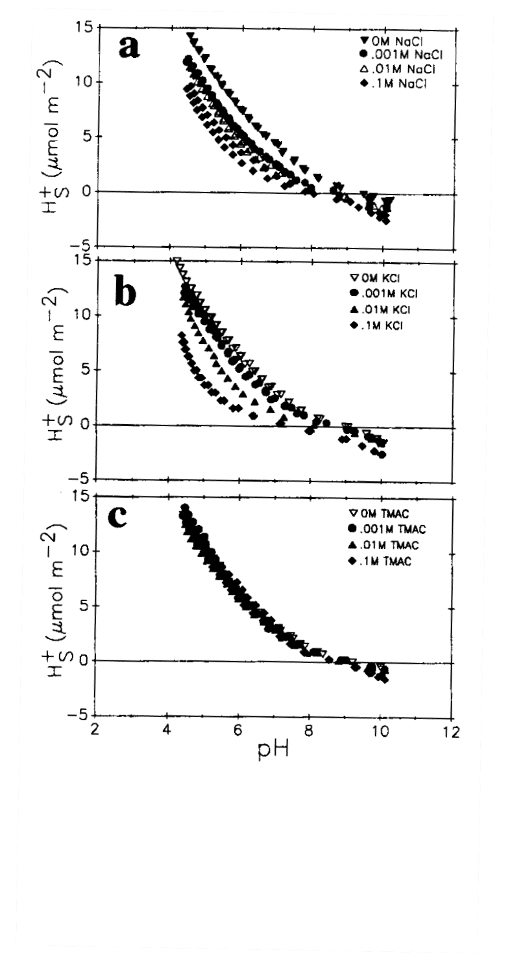
表面の橋かけ酸素での吸着
2つの四面体間の橋かけ酸素における吸着の例には、H⁺あるいはNa⁺の吸着が含まれる：

H⁺ Na⁺
│ ｜
O ｛橋かけ酸素｝ O
／ ＼ ／ ＼
≡S S≡ ≡S S≡

Blum and Lasaga（1991）は長石表面の橋かけ酸素のほんの一部が、ある特定の時間にプロトン化することを示している。しかし、Oxburgh et al.（1994）とXiao and Lasaga（1994）による最近の研究は、橋かけ酸素でのプロトン吸着は、定量的に重要であると同時に、長石溶解メカニズムにおける重要なステップであることを示している。Si－O－Al橋かけ酸素におけるH⁺の吸着を支持する証拠は、2：1層状珪酸塩からもたらされており、それは（001）表面に露出するSi－とAl－四面体間の橋かけ酸素でのみ起こる。2：1層状珪酸塩の（001）面は、四面体Al含有量の増加とともに一般に増加するルイス塩基パラメータ（γ）をもつルイス塩基として作用する（Giese and van Oss, 1993）。
図2．（a）NaCl、（b）KCl、（c）(CH₃)₄NCl濃度の関数としての、アジュラリア（カリ長石）表面に吸着されたプロトン濃度。0 Mは、塩が加えられてない滴定によるもの。
長石表面で陽イオンを交換するプロトンの割合と、ダングリング（懸垂）および橋かけ酸素で吸着するプロトンの割合との間を区別するために、現在までに唯一の表面滴定研究が試みられた。Stillings et al.（1995a）は、溶液のpHおよびNa⁺、K⁺、(CH₃)₄N⁺の濃度の関数として、粉末アジュラリア長石の表面のプロトン濃度を測定した：[H⁺_{s}]はNa⁺とK⁺の濃度が増加すると減少するが、もっと大きな半径を持つ陽イオンである(CH₃)₄N⁺によっては影響されなかった（図2）。式（7～9）により表わされる交換と吸着反応は長石表面で同時に起こると仮定して、Stillings et al.（1995a）は、消費されるプロトンの割合を以下のように分けて、[H⁺_{s}]に対するマスバランスを計算した：（1）交換反応、[H⁺_{ex}]、（2）ダングリング（懸垂）表面水酸基サイトへの吸着、[H⁺_{ads}]、（3）滴定中のアジュラリア固体の溶解、[H⁺_{dis}]。さらに、彼らは、交換サイトは（Al,Si）－橋かけ酸素であると同定したが、それは交換可能な陽イオンと最も密接に結合している長石構造中の酸素だからである。
[H⁺_{ex}]は、K⁺_{長石}に対するH⁺_{aq}の1：1交換を仮定して計算された。そのため、[H⁺_{ex}]は、滴定の間に溶液中に生成したK⁺の濃度から、アジュラリア固体の化学量論的溶解に起因する[K⁺]を差し引いたものに等しい。ダンジリング表面水酸基サイトに吸着したプロトンの濃度[H⁺_{ads}]（式7と8）は、それから、[H⁺_{s}]と[H⁺_{ex}]の差として計算された。図3は、0～0.1M NaCl溶液における滴定に対して計算されたH⁺マスバランスを図示している。この分析から、表面に取込まれる全プロトン（[H⁺_{s}]、図3a）のイオン強度への依存性は、表面水酸基サイト（[H⁺_{ads}]、図3c）でよりも、むしろ交換サイトでのプロトン吸着（[H⁺_{ex}]、図3b）のイオン強度への依存性のためである。交換反応のイオン強度への依存性は、K⁺_{長石}交換サイトに対するH⁺_{aq}とNa⁺_{aq}間の競争から生じる：
KAlSi₃O₈＋ xNa⁺_{aq} ＋ (1－x)H⁺_{aq} ←→ Na_{x}H_{(1－x)}AlSi₃O₈ ＋ K⁺_{aq} （10）
（アジュラリア） 〔(Na,H)交換アジュラリア〕
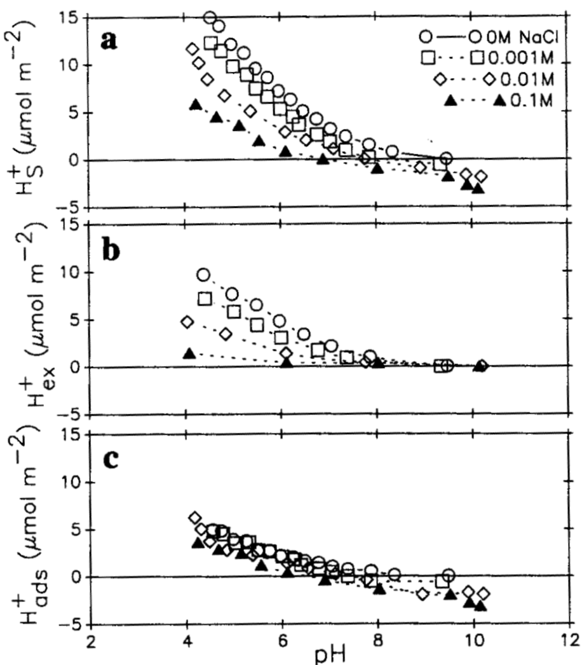
K⁺_{長石}：H⁺_{aq}交換は(CH₃)₄N⁺の存在による影響は受けなかったが、これは交換サイトに対して事実上競争するには大きすぎるからである。
酸性溶液での長石溶解速度は陽イオン濃度に依存するため（Schweda, 1990; Stillings and Brantley, 1995a）、そして交換されたプロトン濃度も陽イオン濃度に依存するため、Stillings et al.（1995a）は式（2）を次のように改めた：
速度＝k_{a}[H⁺_{ex}]^{n} （11）
ここで[H⁺_{ex}]は交換サイトで吸着されたH⁺の濃度で、これは長石構造の(Al,Si)橋かけ酸素として定義される。

Al－Si四面体フレームワークの変質
酸性領域（pH＜5）における溶解の後に、長石表面にはAlと陽イオンが欠損し、Siに富む層が発達することを示すかなりの証拠が、表面分析技術による直接測定（Petrovic et al, 1976; Berner and Holdren, 1979; Casey et al., 1988, 1989; Nesbitt and Muir, 1988; Goossens et al., 1989; Hellmann et al., 1989, 1990; Muir et al., 1989; Sjöberg, 1989; Nesbitt et al., 1991; Muir and Nesbitt, 1991, 1992）および非化学量論的溶解（Chou and Wollast, 1984; Holdren and Speyer, 1985; Mast and Drever, 1987; Schweda,1990; Hellmann, 1994, 1995; Stillings and Brantley, 1995; その他）の両方から得られている。Siに富む層の厚さは、表面への水素化学種（H⁺、H₃O⁺および（または）H₂O）の浸透の深さと正の相関を示す。層の厚さと浸透の深さの両方とも、pHの減少、イオン強度の減少、温度の上昇、灰長石モル分率の増加とともに増加する（Chou and Wollast, 1985; Casey et al., 1988, 1989; Petit et al., 1989; Schweda, 1990; Nesbitt et al., 1991; Stillings and Brantley, 1995）。pH 1～2および25℃で、曹灰長石に発達したSiに富む層は数1000Åの厚さに達するが、試料が溶液から取り出され乾燥すると、Siに富む層は割れて粉々になる（Casey et al., 1989）。低いpHで形成したシリカに富む層は非常に多孔質であり、これは曹灰長石について透過電子顕微鏡（TEM）像と窒素多孔性測定により（Casey et al., 1989）、またアルバイト（Petit et al., 1990）、アルカリ長石（Petit et al., 1989）、そして曹灰長石（Casey et al., 1989）だけでなく透輝石（Petit et al., 1987; Schott and Petit, 1987）についてもイオンビーム測定により示されている。この層は非晶質の水和シリカゲルと類似の構造をもつ。Casey et al.（1989）は曹灰長石構造とpH 2で形成した非晶質シリカ層間に鮮明で明らかに区別できる境界があることを、長石TEM格子周縁像が非晶質のSiに富む層との界面において突然終わることによって示した。
図3．NaCl濃度の関数としての、アジュラリア表面でのH⁺吸着に対するマスバランス計算結果。（a）表面に吸着したH⁺の全濃度（図2a参照）。（b）橋かけ(Al,Si)－O交換サイトに吸着したH⁺の濃度。（c）ダングリング（懸垂）表面水酸基サイトに吸着したH⁺濃度。この分析から、表面に吸着したH⁺の全濃度（a）において観察されるイオン強度の影響は、交換サイト（b）での競争的な吸着によることがわかる。
ガラスおよび沸石上の多孔質なシリカ層を通る拡散速度は、水溶液中の拡散速度によく似ている（Bunker et al., 1984, 1986, 1988）。Westrich et al.（1989）は、pH 2で曹灰長石上に形成した1000Å浸出層中に、¹⁸Oが数時間内で拡散することを示した。Casey et al.（1988）、Westrich et al.（1989）、Hellmann et al.（1990）、Rose（1991）、Armhein and Suarez（1992）はいずれも、酸性溶液中の長石の溶解速度はSiに富む浸出層を通る拡散によって制限されないし、浸出層の形成は溶解の律速メカニズムにおける変化を示さないと、結論した。しかし、Siに富む浸出層は、粘土のような二次相の結晶化に適した環境を提供するであろう。Kawano and Tomita（1994）は、150℃～225℃での溶解の間にアルバイト上に形成された浸出層にスメクタイトが生成しているのを観察した。
pH 3以上における浸出層の存在と性質については、あまり意見は一致していない。大部分の研究は、すべての長石について、pH 5～8で陽イオンとAlに欠損した層は＜20Åの厚さに達することでは一致している。これはChou and Wollast（1984）とBlum and Lasaga（1991）によりアルバイトについて、そしてAmrhein and Suarez（1988）により灰長石について測られた急速な陽イオン交換の深さと比較できるもので、中性pH領域では長石の溶解中に厚い欠損層は形成されないということでは一般的に合意されている。pHが3から5へ増加するにつれ、浸出層は存続するものの急速に薄くなるといういくつかの証拠が示されている（Sjöberg, 1989; Nesbitt et al., 1991; Hellmann et al., 1990, 1994, 1995）。
Inskeep et al.（1991）による曹灰長石のTEM観察から、幅700Åで1350Åの深さまでの、Caに富む離溶ラメラが優先的に溶解することが示された。彼らは、表面分析技術およびpH 3～5の領域での溶解の化学量論性に基づいて、斜長石が非化学量論的溶解をするという証拠の多くは、Caに富む離溶相が優先的に溶解することにより説明できることを示した。Wilson and McHardy（1980）とGardner（1983）は、数μmというもっと大きなスケールではあるが、微斜長石中の離溶ラメラが同じように優先的に溶解することを観察した。見かけの非化学量論的溶解は、不純物相の存在によっても起こるかもしれない。Stillings and Brantley（1995）は蛍石（Amelia産アルバイトで見られた）およびゾイサイトと白雲母（Mitchell Co.の灰曹長石で見られた）の優先的溶解によって、全溶解反応が非化学量論性を示すことを観察した。
塩基性のpHでの非化学量論的な長石溶解については、情報はほとんどない。Casey et al.（1988）はラザフォード後方散乱分析（RBS）と弾性反跳検出（ERD）を使い、pH 12および25℃で2000時間の反応の後の曹灰長石表面を調べた。彼らの分析ではAl浸出層を検出できず、非常に低い濃度の水素のみであり、このことは塩基性pHで浸出層は存在しないことを示している。Holdren and Speyer（1985）とSchweda（1990）は、カリ長石の溶解は25℃で少なくともpH 10.9までは化学量論的（すなわち、浸出層の形成なし）であると結論した。Brady and Walther（1989）は、高いpHでのケイ素の脱離が全溶解速度をコントロールし、Siに富む層は生成しないことを示している。しかし逆に、Hellmann et al.（1990）の研究では、pH 10.8と200℃でアルバイトに約500Åの厚さのSiに富む層が観察された。
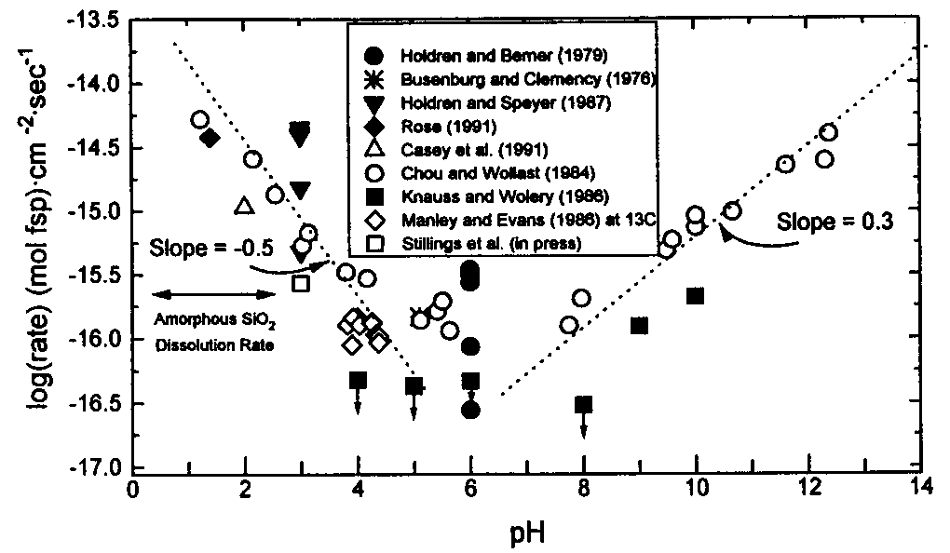
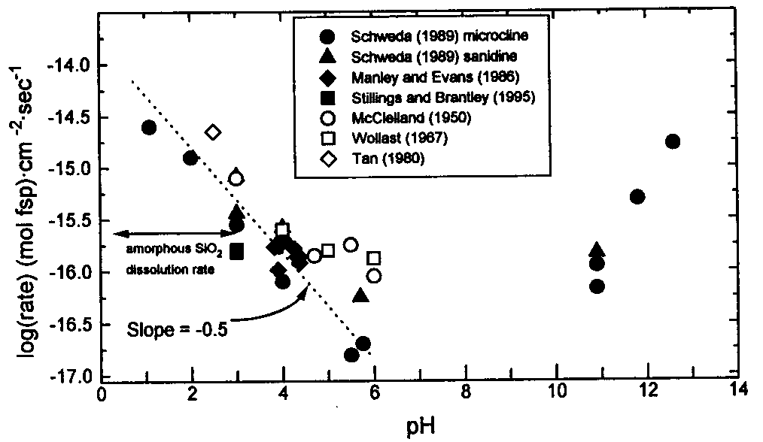
浸出層形成がpHに依存するという概念的モデルは、低pHでの溶解の間にAlサイト（(Al,Si)橋かけ酸素を含む）は比較的簡単にプロトン化され、それはAl－O結合の不安定化をもたらし、構造中の四面体サイトからAlを最終的に放出するというものである。このSi四面体が完全に配位した残存部分の薄層は表面に残される。もし長石溶解の速度が、シリカの溶解速度より遅ければ、シリカ四面体は溶液中へ脱離され、シリカに富む層は形成されない。これはpH 3～5の場合であり、長石溶解速度は遅い。pH 3以下において長石溶解速度が増加するにつれ、シリカ部分は表面近くに集積し、そこで再重合して連続的な多孔質で含水の非晶質シリカ層を形成する。非晶質SiO₂の25℃での溶解速度は（Rimstidt and Barnes, 1980）、長石のシリカ含有量に対してモルを基準としてノーマライズして、図4～6に示されている。アルカリ長石の溶解速度は約pH 3で非晶質SiO₂の溶解速度を超え、中間組成の長石は約pH 5で超える。これは一般にSiに富む層が溶解中に長石表面に形成するようなpH条件に相当する。Casey et al.（1988）により弾性反跳検出（ERD）で測定された水素量、イオンビーム分析により決定された水素量（Petitet et al., 1990）、そしてWestrich et al.（1989）によるシリカに富む層への¹⁸Oの結合を基にすると、シリカ層内にシラノール基が再重合している証拠が認められる。
図4．溶液のpHの関数としてのアルバイト溶解速度のまとめ。矢印は、Rimstidt and Barnes（1980）による25℃での非晶質シリカの溶解速度を示す。
図5．溶液pHの関数としてのカリ長石溶解速度のまとめ。矢印は、Rimstidt and Barnes（1980）による25℃での非晶質シリカの溶解速度を示す。
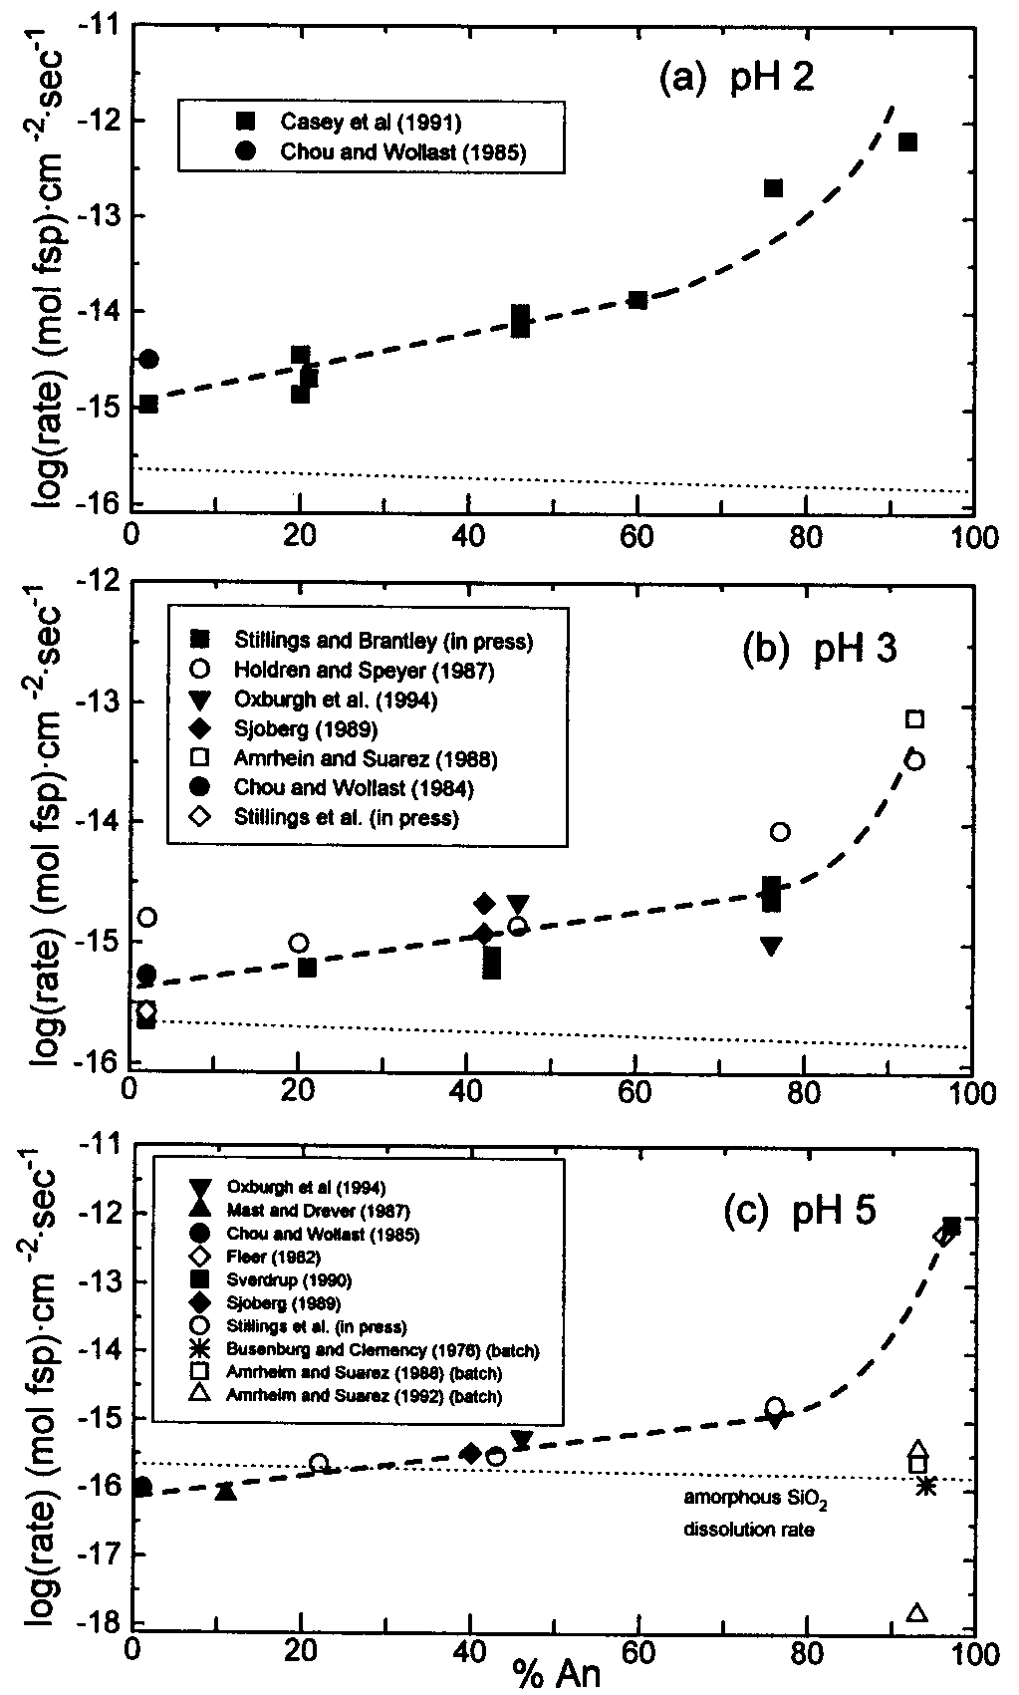
対照的に、亜灰長石（An₇₆）と灰長石（An₉₀₋₁₀₀）の溶解は、アルカリ長石や非晶質SiO₂より非常に大きい溶解速度をもつにもかかわらず、pH 2～3で高温という条件でさえ、ほとんど化学量論的である（図6、Amrhein and Suarez, 1988; Stillings and Brantley, 1995; Oelkers and Schott, 印刷中b）。非化学量論的から化学量論的溶解への変化のメカニズムは、An₇₀₋₈₀よりAn成分が多い組成で生じる溶解速度の急激な増加に対応しているかもしれない（図6）。灰長石に橋かけSi－O－Si結合が存在しないことは、Alが取り去られた後に崩壊したSi網状構造が残っていないことを意味する。もっと正確に言えば、Si四面体は分離して、Alとともに溶液中へ放出されている。したがって、たとえ酸性溶液中の灰長石の溶解速度が非晶質シリカの溶解速度を大きく超えていても、Siに富む表面層は発達しない。
室内実験による溶解実験は数100から数1000時間の期間で行われているとはいえ、長石の天然風化は数10万年を超えて起こっている。中性pHにおいて長石溶解速度が非常に遅いということは、実験では出発物質のごく僅かの割合しか溶解しないし、十分な時間が与えられても天然長石表面に厚い浸出層が形成するかどうか疑いがあることを意味する。
天然試料について浸出層を探すのにX線光電子分光法（XPS）が用いられてきた。これらの研究の初期には（Berner and Holdren, 1979）、XPSで天然の風化斜長石上に＞20Åの厚さの浸出層の存在を確認できなかった。もっと最近のXPS研究で（Blum et al., 1992）、5～7のpHを持つ、1万年前から80万年前に生成した土壌が調べられた。これらもまた、天然の風化したアルカリ長石と灰曹長石の（001）と（010）面において、NaとCaで＞50Å、あるいはKで＞30Åの陽イオン欠損を観察できなかった。極表面近くにわずかにAlに富む部分が観察されたが、数Åより深いところでは非化学量論的なAl/Si比を示さなかった。これらの結果は、陽イオンは数10Åの深さまで交換により取り去られ、シリカとアルミニウムは化学量論的に溶解するという、中性に近いpH溶液中での実験観察と合っている。このことは、実験結果が天然の風化過程を反映していることを示している。しかしNesbitt and Muir（1988）は二次イオン質量計（SIMS）を使って、カナダのオンタリオの酸性流域における1万年前の氷礫土から採取した9つの灰曹長石の表面組成を測定している。彼らは表面から約500Åの深さまでAlに富んでいることを観察したが、これは上に述べた実験およびXPS研究結果と対照的である。この食い違いの原因は不明であるが、酸性土壌溶液中のAl³⁺や他の溶質の濃度が高かったこと（Muir and Nesbitt, 1991; Nesbitt et al., 1991）と、すべての二次沈殿物を表面から取除けなかったことが、その説明として考えられる。
図6．灰長石含有量（％An）の関数としての（a）pH 2、（b）pH 3、（c）pH 5での斜長石溶解速度。太い破線はデータの内挿による。An_{0～60}の範囲で、溶解速度は、pH 2、pH 3、pH 5においてそれぞれn＝1.7、1.1、1.6の値で（R ∝ X_{An}^{n}）、An含有量の割合とともに徐々に増加している。An_{～70}以上で、An成分に対する溶解速度の依存性は、pH 2、pH 3、pH 5においてそれぞれn＝6.0、8.3、12.7という値で、急激に増加している。細い点線は、Rimstidt and Barnes（1980）による25℃での非晶質シリカの溶解カイネティックスであり、長石のシリカ含有量に対してノーマライズしてあり、An含有量に対して緩やかな傾斜を示している。

長石溶解カイネティクスの実験による決定

実験手法
長石溶解速度は、通常バッチ型かフロースルー型反応器を用いて測定される（本巻のBrantley and Chen参照）。バッチ実験は閉鎖系で、長石試料と出発溶液が、通常ポリエチレンかテフロン容器の中に封入される。長石の反応により放出されたり消費された溶質は溶液中に濃集し（流れはない）、時間とともに溶液組成を変化させる結果となる。緩衝剤が、pHおよび（または）イオン強度の変動を最小にするのに用いられるだろうし、組成があまりにも大きな範囲に変わることを防ぐために、溶液は定期的に交換されるだろう。大部分のバッチ溶解実験には、溶液組成、とくにpHとAl濃度の変動が伴い、いくつかの変数が同時に変わるため、その結果の解釈の際にしばしば困惑させられる。二次相の沈殿はバッチ系での重大な問題であり、とくに中性付近のpHでは、系はほとんど常にギブサイトとかカオリナイトに関して過飽和であり、溶解速度を最小に見積ってしまう結果を生じやすい。
フロースルー系では、十分混合された反応器に、連続的に溶液を加えたり取り去ったりする（例えばChou and Wollast, 1984）。溶解速度はインプット溶液とアウトプット溶液の溶質濃度の差から計算される。反応器を通る連続的な溶液の流れにより、実験は二次相に関して未飽和な状態に維持され、そして（または）系統だったやり方で溶質濃度を操作できるようにできる（例えばBurch et al., 1993）。反応器は十分混合されるため、アウトプット溶液の濃度は鉱物と接触している溶液と等しい。最初の一時的な期間の後、フロースルー系は、アウトプット組成が時間に対して一定になるような定常状態に達する。したがって、長石溶解速度は一定の化学的条件の下で決定できる。
長石の溶解速度を決定して評価するために、考慮されなければならない多くの要因がある。実験的研究で最も強調されるのは、溶解速度に対する溶液pH、温度、そして長石組成の影響である。他の考慮すべき要因は以下のようである：（1）溶存している無機および有機溶質の触媒的あるいは抑制的効果（pH緩衝を含む）、（2）溶液の飽和状態の影響、（3）長石内の点および線状欠陥のタイプと濃度、（4）長石結晶内の組成変動。さらに、異なる研究では異なる出発物質を扱い、鉱物表面積の決め方も異なり、実際の組成と合わない鉱物名を使ったり、二次相の沈殿の可能性を必ずしも評価していなかったりしている。これらが変動するということは、異なる研究の結果の比較は注意深く慎重に行わなければならないことを意味する。

長石表面積
長石溶解速度は単位時間、単位面積当りのモル（あるいは質量）の単位で表わされる（モル/m²/秒）。
溶解によって放出される物質の質量は実験中に決定されるが、溶解する鉱物の表面積も溶解速度を計算するために必要で、独立に決定されなければならない。表面積（SA）は粒子の大きさと形を基に、幾何学的に計算できる。しかし、この幾何学的値は表面粗さや何らかの内部表面積を含まない。溶解速度の決定に用いられる表面積は、最もしばしばBET法により決められ（Brunauer et al., 1938; Gregg and Sing, 1982）、これは77K（-196℃）における表面でのガス吸着量、通常N₂またはKr、を測定する。低くて一定のN₂あるいはKr分圧下で、表面積は吸着したガスの量に比例する。N₂とKr分子の直径は約4～5Åなので、＞4Åの寸法を持つ表面粗さ、孔隙、割目はBET表面積測定にかかるであろう。4Åのスケールは水分子（～3Å）の実効径にとても近く、おそらく濡れた表面積の妥当な見積りを示すであろう。
幾何表面積に対するBET表面積の比は表面粗さ（SR）因子と呼ばれ、表面科学で伝統的に使われている。SRはまた、エッチピット、割目、あるいは何らかの他の空孔や連続した微小構造のような内部表面積を含む。Blum（1994）は、溶解実験に使われた、新しく粉砕した長石粒子と流域からの長石粒子のBET表面積をまとめている。長石のSRは平均9±6で、粉砕した長石試料のBET表面積は、粒径から約3倍以内で見積ることができる。
珪酸塩鉱物の溶解の文献における非公式の慣例は、溶解速度の計算に出発物質の表面積を使うことであり､反応後の表面積を使った例がほんの時たま報告されている。大部分の長石溶解実験の間、出発物質のほんの僅かの割合が溶解する。しかし出発物質の表面積は、表面粗さが増える結果、おそらく7倍近く増加するだろう（Stillings and Brantley, 1995）。土壌からの風化長石は、典型的には数100のSRを持ち、風化の程度が増加するにつれ＜100から＞1000へ系統的に増加するSRを持つ（White and Peterson, 1990; Blum, 1994; White et al., 印刷中; White、本巻）。新しく粉砕した実験用長石粒子と天然の風化長石粒子の表面積の間の大きな食い違いの解釈によっては、天然と実験の長石溶解速度の比較の際に大きな不確かさをもたらすことになる。

急速な初期溶解速度
長石溶解実験の間、急速な表面吸着反応の後、すべての長石成分を大きな速度で放出する急速な溶解の期間がある。それから、数10から数100（あるいは数1000）時間後にほぼ一定の溶解速度に到達するまで、溶解速度は時間とともに減少する。この長期における定常状態溶解速度は、大部分の地質系に最も大きい関連性を持っている。
急速な初期溶解の理由は、十分にはわかっていない。Holdren and Berner（1979）は2つの可能性のある説明を示している：（1）試料粉砕後に表面に付着している細かい粒子が高い表面自由エネルギーを持ち、大きな粒子よりももっと急速に溶解しうること、そして（2）粉砕時における表面の崩壊により、もっと急速に溶解する無秩序層ができること。続いて、溶解前に大部分の細かい粒子を取り除いて行った実験では、大きな初期速度を完全には減らせなかった。Petrovic（1981a, b）は、粉砕中に生じた撹乱表面層が急速な初期溶解速度の原因であるという考えを支持した。これはおそらく依然として最も広く受け入れられている説明である。
しかし、Chou and Wollast（1984, 1985）やその後のいく人かの研究者達は、連続的なフロースルー溶解実験の間に、溶液pHを変更した直後に急速な溶解を示す期間があることも観察している。Mast and Drever（1987）も、灰曹長石溶解実験にシュウ酸を導入した後に、一時的な高いAlの放出を観察した。彼らは、元素の急速な放出は、非化学量論的組成をもつ薄い定常状態表面層が存在する結果である可能性を示した。溶液組成を変えると、新しい定常状態表面組成となるかもしれない。表面が再平衡するにつれ、新しい表面層ではもっと低い濃度を持つような元素は一時的に放出されるかもしれない。この解釈では、実験の最初に観察される急速な溶解速度は、非化学量論的定常状態表面組成ができあがる前の、急速な溶解からおそらく生じるのであろう。

定常状態長石溶解速度
アルバイト溶解カイネティックス
長石溶解カイネティックスのほとんどの研究はアルバイトを用いており、その溶解挙動はあらゆる組成をもつ長石のほとんどに関して典型的なものである。溶液pHは溶解速度をコントロールする主要な溶液変数である。これは、H⁺とOH⁻の両方ともに長石溶解メカニズムにおいて重要なものであるためであり、H⁺とOH⁻は天然において通常他のどのような溶質よりも濃度が大きく変動するためである。溶解速度はpH 6～8で最小であり、酸性と塩基性の両方の領域で増加するが（図4）、これはすべての長石と多くの他の珪酸塩に共通するパターンである（例えば、Helgeson et al., 1984; Lasaga, 1984; Murphy and Helgeson, 1987）。この挙動は、長石に対する少なくとも2つの異なる溶解メカニズムを強く示している：酸性領域でのプロトン促進メカニズム、および塩基性領域での水酸基促進メカニズムである。
多くの研究者達（例えば、Murphy and Helgeson, 1987; Chou and Wollast, 1985; Knauss and Wolery, 1986; Mast and Drever, 1987; Sverdrup, 1990; Drever, 1994）は、長石溶解速度は約5～8の中性pH領域ではpHに関係しないことを示した。彼らはこれを、中性pH領域で優勢でありpHに関係しない、長石の3番目の溶解メカニズムと解釈した。他の研究者達（例えば、Blum and Lasaga, 1991; Brady and Walther, 1989; Schweda, 1990）は2つのpH依存メカニズムのみを提案した。
中性近くのpHでの、非常に遅い長石溶解速度を決定することには問題が多い。反応速度が遅いことは、溶質が分析限界かそれ以下であり、したがって実験の精度に影響するかもしれないことを意味する。また、高エネルギー表面サイトを溶解し、鉱物全体の定常状態溶解に到達するために、非常に長い反応時間が必要である。それゆえに、中性pHでの実験が、真の定常状態速度を反映しているかどうか確かではない。中性pH領域には、大部分の土壌および表面水と地下水を含む多くの自然環境が含まれる。長石溶解カイネティックスを実際に適用する場合、中性領域におけるメカニズムがpHに依存しないとすれば非常に単純化できるだろう。
カリ長石溶解カイネティックス
図5は約25℃でのカリ長石溶解速度を溶液pHの関数としてまとめてある。pH＜6でのカリ長石の溶解速度（R）は、それらのpH依存性（R∝[H⁺]^{～0.5}）および絶対速度のどちらにおいても、アルバイトと区別できない。よく秩序化したアルバイトとカリ長石の構造間の主な違いは、陽イオンサイトでNa⁺をK⁺が置換していること、そしてより小さいNa⁺陽イオンに適応するために四面体格子がわずかに歪んでいることである（Ribbe, 1983b）。酸性溶液中で、アルバイトとカリ長石の表面は、両方ともH⁺による陽イオンの急速な交換を受けて、数単位格子の厚さの水素－長石表面層を形成する。このことは、鉱物－溶液界面においてアルバイトとカリ長石表面の構造と組成がほとんど同じであり、それは酸性領域においてアルバイトとカリ長石が類似した溶解カイネティックスをもつことと矛盾しないことを意味している。水素－長石表面層の存在はまた、四面体フレームワークの性質ならびに四面体サイトでの橋かけ酸素結合の加水分解が、酸性条件下での長石の溶解速度をコントロールしており、一方、電荷をバランスする陽イオンの性質は二次的な重要性しかないことを意味している。
酸性土壌を含む、ほとんどの土壌で、カリ長石はナトリウム斜長石よりゆっくりと風化することは一般的に観察される。これは、アルバイトとカリ長石が似た溶解速度を示すという図4と5の実験結果と対照的である。このくい違いはおそらく、アルバイトよりカリ長石に関してより飽和に近い傾向を持つ、土壌孔隙水の化学組成によるためであろう。Fritz et al.（1993）は、風化の最初から数ヶ月の間には、孔隙水はカリ長石に関して急速に飽和状態に達していることを示唆した。Brantley et al.（査読中）は、同様に、45種類の土壌からの土壌水溶液について公表された100以上の測定結果を解析し、土壌水はいつもアルバイトよりカリ長石に関して飽和に近いことを見出した。カイネティックモデル（後で議論）は、平衡から離れた条件で測定された速度（すなわち、ほとんどの室内速度測定）に対して、このような化学親和力においては、溶解速度は減少することを示している。
塩基性pH領域では、カリ長石の溶解速度データは乏しい。しかし、カリ長石はアルバイトより約10倍位遅い絶対溶解速度をもつと思われ、それは陽イオンが塩基性溶液での長石溶解カイネティックスに重要な影響を及ぼすことを意味するだろう。陽イオンサイトでのK⁺の再吸着は、アルバイト表面でのNa⁺の再吸着よりももっと強くカリ長石表面を安定化するであろう（Wollast and Chou, 1992)。カリ長石の溶解速度はまた、その傾きはうまく決定されていないけれども、塩基性溶液でのアルバイトより、もっと大きくpHに依存するであろう。Schweda（1990）はpH 10.9～12.6で微斜長石の溶解速度の傾きを測定し、それが溶液中の陽イオン濃度に大きく依存することを観察した。彼は最初の実験で、LiOHを使ってpHを調整し（すなわち、Li⁺の濃度はpHとともに変動）、R∝[OH⁻]^{0.73}という依存関係を見出した。しかし、彼が一定のLi⁺濃度で実験を繰り返した時には、R∝[H⁺]^{0.45}という依存関係を得た。後者は以前に報告されたR∝[H⁺]^{0.3}（Chou and Wollast, 1985）とR∝[H⁺]^{0.4}（Helgeson et al., 1984）という観察結果とよく合う。
斜長石溶解カイネティックス
土壌中の長石風化速度はカルシウム斜長石＞ナトリウム斜長石のように変動する（Goldich, 1938）。多くの形態的証拠がこの関係を支持している。一般的な例は、累帯した斜長石結晶のNaに富む粒子縁辺部が風化する前に、Caに富む中心部が先に風化することである。図6a～cはpH 2, 3, 5で長石組成（％An）の関数として斜長石に対する最近の溶解速度データをまとめたものである。Casey et al.（1991）、Stillings and Brantley（1995）、Stillings et al.（査読中）は同様のプロットをまとめている。3つのpH値すべてで、An₀からおよそAn₈₀までの範囲で、灰長石含有量の増加とともに長石溶解速度が対数座標で直線的増加をしていることが観察できる。アルバイトから灰長石までの溶解速度の全増加は10^{2.5}～10⁴倍であり、灰長石成分のモル分率は斜長石溶解速度を強くコントロールする。およそAn₈₀において斜長石溶解速度の組成依存性には不連続が見られ、そこではCaに乏しい斜長石組成から予想される傾向よりもかなり速く灰長石溶解速度が増加している。
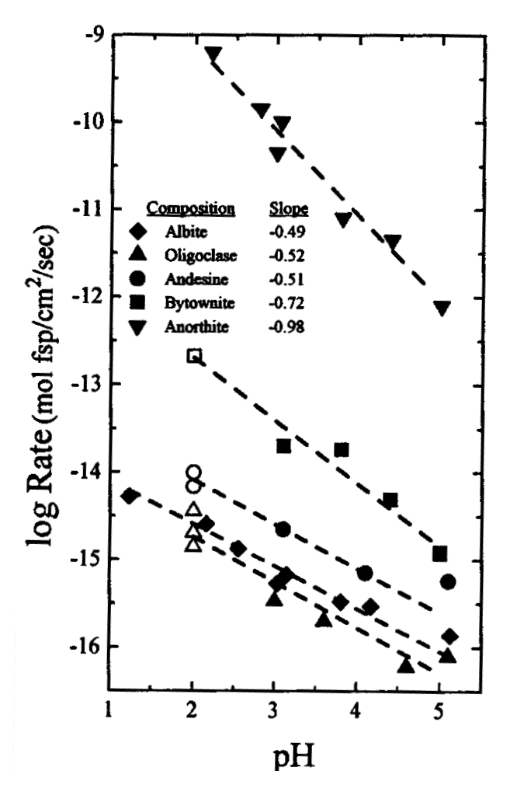
pH 5での灰長石の測定結果は、測定された溶解速度でほとんど10⁶倍という差の大きい不一致を示す。高い方の値はFleer（1982）とSverdrup（1990）によるが、Fleer（1982）は大きな単結晶の幾何表面積を使い、BET表面積を厳しく過小評価して見積ったと思われる。Busenburg and Clemency（1976）のデータは、1気圧のCO₂条件下のバッチ実験から得られ、Busenburg（1978）はこれらの実験では二次相が沈殿したことを報告している。Amrhein and Suarez（1988, 1992）からのデータも4.5年に及ぶバッチ実験で、かなりの二次沈殿物が報告されている。したがって、これらの低い灰長石溶解速度はおそらく二次沈殿の結果であるか、あるいは反応速度を下げる実験の間、溶質濃度は高く保持されたままであったかであろう。どちらの場合も、これらの実験は、平衡から離れた希薄溶液中で得られた図6cに示される他の速度データとは比較できないし、それらは示された傾向あるいは解釈には含められていない。しかし、10⁶倍という食い違いは、長石溶解実験の比較と解釈の難しさを例証している。
図7．異なる組成をもつ斜長石に対する、溶液pHの関数としての溶解速度。▼灰長石、Sverdrup（1990）；■バイトゥナイト、Oxburgh et al.（1994）；□バイトゥナイト、Casey et al.（1991）；●アンデシン、Oxburgh et al.（1994）；○アンデシン、Casey et al.（1991）；▲オリゴクレース、Oxburgh et al.（1994）；△オリゴクレース、Casey et al.（1991）；◆アルバイト、Chou and Wollast（1985）（Oxburgh et al., 1994による）。
図7は酸性領域での溶液pHの関数として、一連の斜長石組成に対する溶解速度を示している。斜長石のアルバイトからおよそAn₇₀まで（カリ長石も同様）はR∝[H⁺]^{～0.5}の依存性を持つが、An₇₆では0.75にべき指数は増加し（Oxburgh et al., 1994）、灰長石では1.0となる（Sverdrup, 1990）。Welch and Ullman（査読中）も、酸性領域での［H⁺］依存はAn成分とともに増加することを示している。約0.5の依存性からの変化は、およそAn₇₀で生じていると思われ、pH 2, 3, 5で得られたモル％Anに対する溶解の挙動において観察される変化に一致する（図6）。An_{70～80}は、斜長石溶解カイネティックスに劇的に影響する臨界的なAl/Si比であると思われる。これは、四面体Alが優先的に攻撃されて取り去られた後に、Si四面体が結合したクラスターの平均の大きさが減少していることと関係ありそうである。3というSi/Al比を持つアルバイトでは、Alが優先的に攻撃されて取り去られることによって、四面体Siは崩壊はするが部分的に結合したフレームワークをそれでもなお残すだろう。Si中心にはおそらくいくつかの水酸基が伴うだろうが、Siを取り去るにはSi－O－Si結合が加水分解される必要がある。灰長石（An₁₀₀）では、Si/Al比は1に等しく、アルミニウムが無くなることによって起こる変化は、Alが取り去られるとSi四面体は完全に脱離されることを意味し、これは灰長石構造を分解するのにSi－O－Si結合の加水分解は必要ないことを意味する。Si－O－Siの加水分解が、もはや斜長石溶解速度をコントロールしないような臨界のAl/Si比がおそらく存在するだろうし、それは全体的な溶解メカニズムにおける変化に対応する。
長石溶解速度の再現性
同じ実験室による長石の速度決定の再現性は一般に＜±50％であり、ほとんど常に2倍以内である。例えば、Holdren and Speyer（1987）は個々の実験の再現性は＜±15％であるとしている。二次沈殿が生じない希薄溶液中におけるような類似の条件下で、異なる実験室で行われた長石速度決定の結果が一致するのは、一般に5倍以内であり、低いpHではたぶんもう少し良いだろう。この差は、鉱物試料の組成と微小構造の僅かな差、粒径、実験の長さ、溶液の飽和状態、陽イオン濃度、表面積決定、そして有機緩衝剤やAl³⁺のような触媒や抑制剤として可能性のある他の成分の濃度を反映しているだろう。
Holdren and Speyer（1987）は、pH 3で組成の異なる9種の長石試料について、そしてpH 2と6でそれぞれ1試料について、異なる粒径画分の溶解速度を測定した。彼らは、＞600μmから＜37μmへと粒径が減少するとともに溶解速度が規則的に減少することを見出したが、それは2.8倍から28倍までの速度減少である。アルバイトに対する彼らのデータは、図4にpH 3（Holdren and Speyer, 1987）とpH 6（Holdren and Berner, 1979）について示されており、観察された速度の粒径に対する変化は、ほとんどの他の研究者による速度の変動範囲よりも大きい。粒径の減少とともに溶解速度が同様に減少することは、Amrhein and Suarez（1992）が灰長石について報告している。Holdren and Speyer（1987）は、双晶境界および離溶ドメイン間の欠陥構造が溶解の優先サイトになることを提案している。出発物質の長石を粉砕すると、双晶と離溶境界に沿って結晶に劈開を起こし、これは効果的に結晶を破壊する。したがって、粒子表面に露出したこれらの高エネルギー境界の密度は、粒径が減少するとともに減少する。これは粒径が欠陥の平均的な間隔以下になるまで続く。しかし、Murphy and Drever（1993）はpH 4で0.5 μmから150 μmまでの7つのアルバイト画分の溶解速度を測定し、Holdren and Speyer（1985, 1987）のデータとは対照的に、粒径とともには変動しないことを見出した。Inskeep et al.（1991）はTEMを使い、実験的に溶解した曹灰長石中のCaに富む離溶ラメラについて風化の状態が異なることを観察したが、ラメラ境界に沿う優先的な溶解は観察しなかった。したがって、実験による溶解速度に粒径が影響する程度および（または）メカニズムには依然として不確かさが残っている。

Al濃度と飽和状態の影響
溶液中の長石成分の濃度は、長石表面へ特定成分の吸着を起こして分子反応のカイネティックスを抑制させるかまたは、長石表面への逆反応（すなわち、沈殿）を誘発させ、それにより全溶解速度を減速させるかして、溶解速度に影響を与えるだろう。最初のメカニズムである特定的な抑制作用は、抑制する表面錯体を形成する個々の溶液化学種の濃度に感受性がある。2番目のメカニズムである逆沈殿は、表面に結晶のすべての成分が化学量論的に沈殿することが必要で、溶液中のすべての成分の濃度の関数である溶液飽和状態（Q/K、ここでQは活動度積で、Kは平衡定数）にさらに感受性があり、そして結晶構造中の成分と溶液中の成分の化学ポテンシャルの差の尺度である。
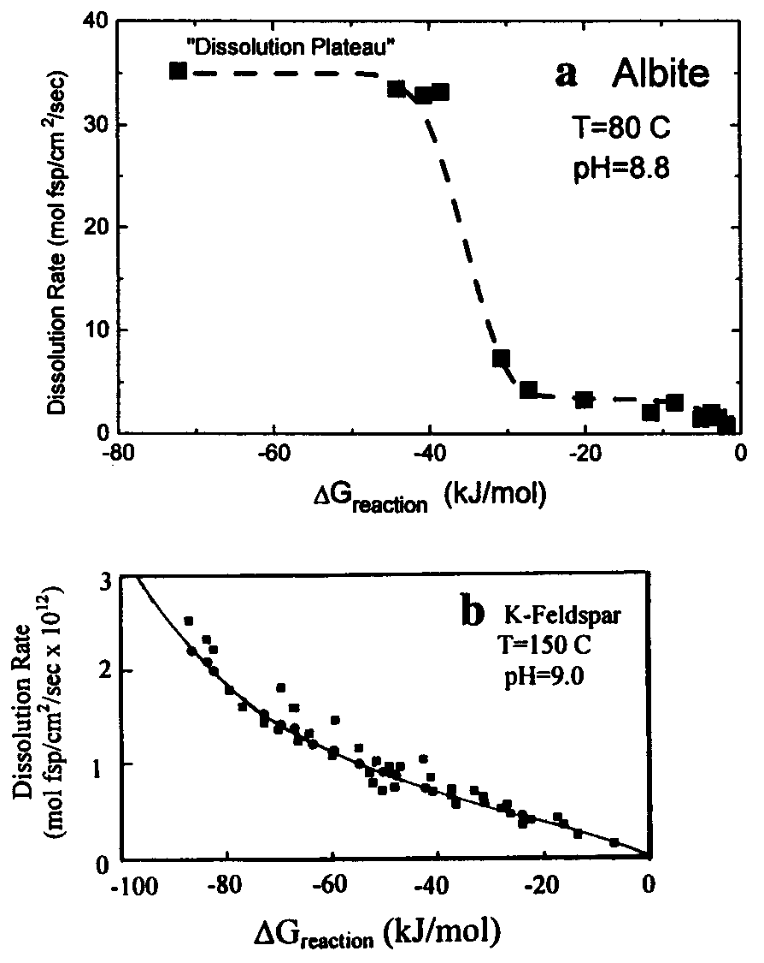
Chou and Wollast（1985）は、pH 3においてアルバイトの溶解速度に対するAl, Si, Na濃度の影響を、これらの元素の溶存濃度を10⁻⁵Mから10⁻³Mまで変えることによって調べた。彼らは、SiとNaの溶存濃度はアルバイトの溶解速度に弱い抑制効果しかもたないことを見出した（R∝[Si]^{-0.15}および[Na]^{-0.12}）。Al濃度に対する溶解速度の依存性も、Al濃度＞10⁻⁵Mでは弱かった（R∝[Al]^{-0.08}）。Al＜10⁻⁵M濃度でChou and Wollast（1985）は、Al濃度に対する溶解速度の非常に強い依存性（R∝[Al]^{-0.38}）を見出したが、これは非常に低い濃度の溶存Alによってアルバイトの溶解が強い抑制を受けることを示している。もっと高いAl濃度では、すべての元素の影響が含まれ、飽和状態効果を示すようになる。しかし、すべての元素の濃度が同時に変動するため、溶解速度に対する個々の溶質濃度の影響を区別するのは難しい。一方、Na濃度はpH 3でアルバイト溶解速度に強い影響を及ぼさなかったが、Chou and Wollast（1985）は、広いpH領域で0.1M NaClと0.1M LiCl中でのアルバイト溶解を比較した。NaCl中での溶解速度は約pH 9以上では遅く、これはNaが塩基性領域で抑制効果を持つことを示している。この抑制作用は、表面層でのH⁺に対するNa⁺の置換が溶解速度を遅らせていることと矛盾しない（Wollast and Chou, 1992）。
Burch et al.（1993）は、80℃およびpH 8.8で、0.1Mの一定濃度のNaCl溶液においてアルバイトの溶解実験を行った。彼らは体系的にAlとSi濃度を変え、溶液飽和状態を増加させてアルバイト溶解速度の減少を観察した（すなわち、図8aの反応のギブズ自由エネルギーがΔGr＝0で示される平衡点に近づくにつれ、飽和度は増す）。彼らはΔGrがおよそ－35kJ/molのところで（図8a）溶解速度が劇的に減少するのを観察した。希薄溶液（ΔGr＜－38kJ/mol）では、アルバイト溶解速度は溶液飽和状態に無関係で、｢溶解のプラトー（平坦部）｣に達することを彼らは見出した。Burch et al.（1993）は、溶解速度の抑制が、Alおよび（または）Siによる固有な抑制作用によるのか、またはΔGrに支配された飽和効果によるのかを識別するために等濃度図を使った。彼らは、抑制は飽和状態効果に対応すると結論した。しかし、溶解速度－ΔGrプロット（図8a）の形は、飽和状態の影響についての遷移状態理論（TST）による予想と一致しない。Burch et al.（1993）は、転位においてエッチピットが開口した結果、ΔGr＜－35kJ/molの溶液組成で溶解速度は劇的に増加し、これらの欠陥サイトで溶解が加速されることになったと提案した。
図8．反応のギブズ自由エネルギー（ΔG_{r}）の関数としての、（a）アルバイト（Burch et al., 1993による）、および（b）カリ長石（Gautier et al., 1994による）の溶解速度。四角および丸は、Alに富むインプット溶液およびSi/Alを含まないインプット溶液を表す。両方の図で、平衡ではΔG_{r}＝0であり、溶液が未飽和になるにつれ（左側へ）、ΔG_{r}は大きな負の数になり、溶解速度の増加に対応している。
Gautier et al.（1994）とOelkers et al.（1994）は、AlとSiの溶液濃度を独立に変えながら、150℃およびpH 9においてカリ長石とアルバイトのそれぞれについて溶解実験を行った。彼らの結果も溶液の飽和状態に溶解速度が依存することを示した（図8b）。Gautier et al.（1994）とOelkers et al.（1994）の結果はいくつかの点でBurch et al.（1993）のものとは異なる。彼らのデータはもっと希薄な溶液側（もっと低いΔGr）に拡がり、彼らは溶液組成の関数として長石溶解速度の抑制を観察し続けているが、Burch et al.（1993）によって観察されたような溶解のプラトーは決して見出していない。溶解速度の連続した抑制は、溶液組成が長石溶解カイネティックスにおいて非常に重要な要因であることを示しており、多くの地表近くの風化環境で典型的に見られる極端に希薄な溶液においてもそうである。次に、Gautier et al.（1994）もOelkers et al.（1994）も、Burch et al.（1993）により観察されたようなΔGrの関数としての溶解速度の劇的な急変を観察していない。最後に、Gautier et al.（1994）とOelkers et al.（1994）は、2つの事実関係に基づき、少なくとも希薄溶液では、Alは特にカリ長石溶解を抑制すると結論した。1つ目として、アルバイトとカリ長石の両方の溶解速度は、一定のAl濃度の溶液中でSi濃度の関数として溶解速度に何らかの減少も示さないことである。2つ目として、Gautier et al.（1994）は、カリ長石溶解におけるAlとSiの固有の抑制効果を区別するために等濃度図を使った。もっと濃度の高い溶液（平衡近く）での溶解の抑制は飽和状態が支配するだろうと思われるが、平衡から離れたカリ長石溶解においてAlは固有の抑制効果をもつと、彼らは結論した。希薄溶液中の固有なAlの抑制から、平衡に近づくにつれ飽和の影響へ変わることは、Chou and Wollast（1985）の観察とも一致している。
Oelkers and Schott（印刷中）は、45℃～95℃およびpH 2.4～3.2の範囲で灰長石（An₉₆）の溶解を研究した。彼らは、溶存SiあるいはAl濃度に対する灰長石溶解速度の依存性を見出せなかった。これは、Alが効果的な抑制剤となるアルカリ長石とは対照的である。繰り返すと、このことはCaに富む斜長石には基本的に異なる溶解メカニズムが存在することを示している。

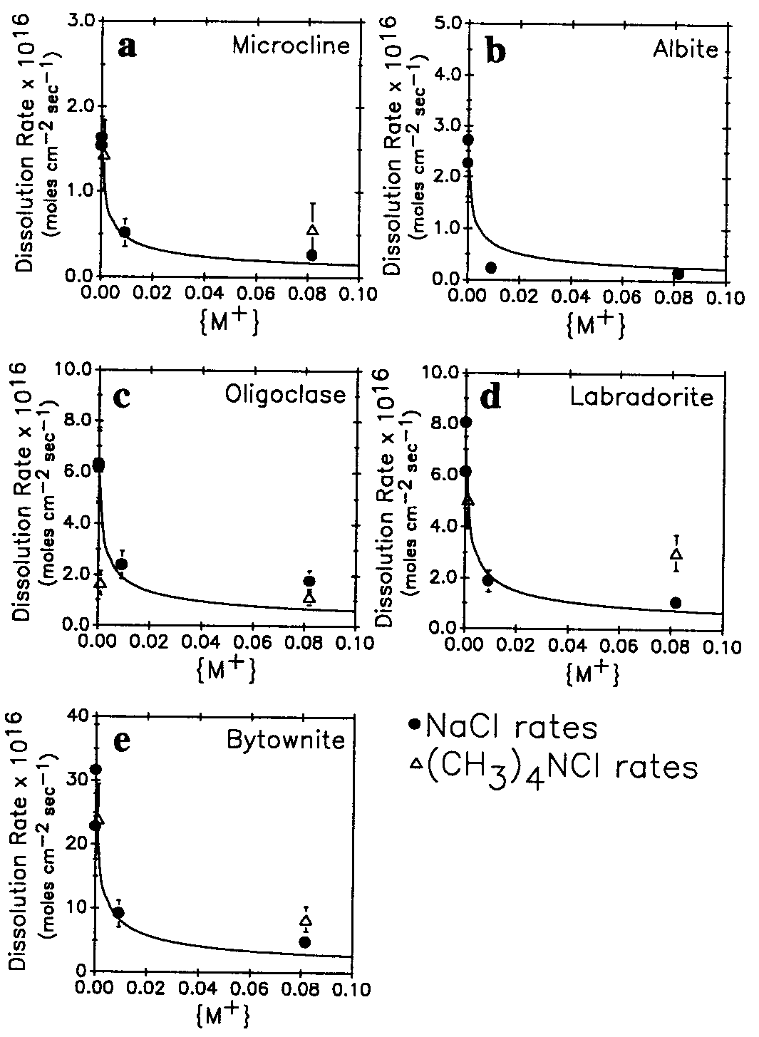
長石溶解に対するイオン強度の影響
過去の研究は、イオン強度が未飽和条件下で珪酸塩溶解速度に影響しないことを示している（Fleer, 1982; Schott et al., 1981; Rimstidt and Dove, 1986; Tole et al., 1986）。しかし、もっと最近の研究は、溶解速度は酸性および塩基性の両方のpHで陽イオンそのものの関数であることを示している。
酸性pH溶液
Schweda（1990）は、25℃およびpH 3でマイクロクリンとサニディンの溶解に対するLiCl、NaCl、NH₄Cl、SrCl₂の10⁻²M溶液の影響を研究した。彼は、陽イオンの付加はマイクロクリンとサニディンの両方からのSiとAl成分の放出を抑制し、抑制の程度はNH₄⁺＞Sr²⁺＞Na⁺＞Li⁺の順に増加することを観察した。さらに、サニディン溶解に対するNa⁺の抑制効果はpHの減少とともに増加するように思われた；速度は0.0M NaClではa_{H}+^{0.41}に比例したが、10⁻²M NaClではa_{H}+^{0.29}へ下がった。Schweda（1990）は、溶解している長石表面上に孔隙の多い層の存在を仮定し、溶液からの陽イオンは固体－溶液界面の下へ移動し、長石構造中のNa⁺またはK⁺と交換すると考えた。この交換は、H⁺（あるいはH₃O⁺）の表面層への移動を抑制し、SiとAlの放出速度を減少させる。溶解速度の抑制は、陽イオンの水和殻中のH₂O双極子の強度に関係している。研究された陽イオンのうちで水和が最も強いLi⁺（ΔH_{水和}＝-499kJ/mol）は、水和殻から水を失いにくいためにカリ長石表面の孔隙にうまくはまらないので、溶解速度に与える影響は最も小さい。
図9．（a）マイクロクリン、（b）アルバイト、（c）オリゴクレース、（d）ラブラドライト、（e）バイトゥナイトの溶解速度に対する、Na⁺および(CH₃)₄N⁺の活動度増加の影響。滑らかな曲線は、(Si,Al)－O交換サイトへのNa⁺の吸着に対して計算された、2項ラングミュアモデルを用いた速度の見積りを示している。モデルのパラメータはStillings and Brantley（1995）に要約されている。
Stillings and Brantley（1995）は、pH 3および25℃においてAn₀からAn₇₆までの組成をもつ長石の溶解速度に対するNaClと(CH₃)₄NClの影響について、同じような研究を行った。表面滴定実験では(CH₃)₄NCl溶液ではなくNaCl中で長石表面プロトン化の減少が示されたため（図2）、長石溶解速度は(CH₃)₄NClでなくNaClで減少すると彼らは仮定した。実験結果は、NaClが0から0.1Mに増えるにつれて溶解速度は1から6倍（長石組成に応じて）減少することを示している。NaClでの溶解速度は、式（11）と、長石の陽イオン交換サイトに対する吸着でのNa⁺とH⁺の間の競争（式11 の[H⁺_{ex}]）を取り入れた2項ラングミュア吸着等温式を使いてモデル化された：
[H⁺_{ex}]＝N_{s} [ K_{H} {H⁺}／（1 + K_{H} {H⁺} + K_{Na} {Na⁺}）] （12）
ここで、K_{i}は化学種i（H⁺またはNa⁺）の吸着に対する平衡定数で、｛ i ｝は化学種iの活動度、N_{s}は交換サイトの表面濃度である。Na⁺が無いか、またはNa⁺が吸着を行わないならば（K_{Na}＝0）、式（12）はBlum and Lasaga（1991）により使われたラングミュア式に変形され、アルバイト表面での吸着されたH⁺の濃度を表わすことになる。
式（12）を速度モデル（式11）に代入すると、溶解速度式を得る：
速度＝k_{a}N_{s} [ K_{H} {H⁺}／（1 + K_{H} {H⁺} + K_{Na} {Na⁺}）]^{0.5} （13）
ここで、k_{a}（s⁻¹）は速度定数、n＝0.5は理論的にBrantley and Stillings（印刷中）によって導かれた。式（13）はStillings and Brantley（1995）がまとめたパラメータを用いると、溶解速度データ（図9）と合致した。
Stillings and Brantley（1995）は、溶解速度は(CH₃)₄NClが存在しても減少しないことを示したが、(CH₃)₄N⁺陽イオンは溶解速度に抑制効果を持つと思われる（図9）。彼らは2つの可能性のある説明を提案している：（1）(CH₃)₄N⁺はNa⁺より大きな水和直径を持つが（5.8対4.0～4.5Å）、ガラス表面では≧10Åの有効直径をもつような浸出層中のいくらかの孔隙を通過できるであろう（Casey and Bunker, 1990）。そのため(CH₃)₄N⁺は限られた範囲で表面を通過し、そして交換サイトでH⁺と競争するであろう。（2）(CH₃)₄N⁺はシロキサンサイト、≡Si－O－Si≡に吸着し（van der Donck et al., 1993）、それは長石構造のネットワークの加水分解と崩壊の速度を抑制するであろう。
塩基性pH溶液
塩基性pH溶液で、陽イオンは長石溶解に対して酸性溶液における場合とは反対の効果を持っており、溶解速度を抑制するというよりむしろ促進する。Schweda（1990）はpH 10.9～12.6でのカリ長石溶解を、Li₂CO₃、Na₂CO₃、K₂CO₃の10⁻²M溶液中で測定した。マイクロクリンの溶解速度はLi⁺濃度の増加とともに増加し、マイクロクリンとサニディンはどちらもLi⁺が存在すると急速に溶解したが、Na⁺もまた両方の鉱物の溶解速度を促進した。K⁺はサニディンの溶解速度を促進するがマイクロクリンの速度は抑制するため、その影響ははっきりしない。
塩基性pHでは、Si表面サイトは脱プロトン化して負の電荷を帯びるため、長石溶解はSiの脱離によりコントロールされるだろう（Brady and Walther, 1989）。もしこのようなpHで長石溶解がLi⁺とNa⁺により促進されるなら、これらの陽イオンは長石構造からSiの放出を促進しなければならない。石英において表面シラノールにNa⁺が吸着することにより、≡Si－O－Si≡結合に対して水を接近しやすくして溶解を加速させることが示唆されている（Dove and Crerar, 1990）。塩基性pHにおいて陽イオンが存在すると、類似のメカニズムが作用して長石溶解を促進させるであろう。

長石溶解の温度依存性
温度は長石溶解速度に重大な影響を与え、その効果はアレニウス式で典型的に表現される：
k₊ ＝ A e ^{(-Eapp/RT)} （14）
ここで、k₊は順速度定数、Aは前指数頻度因子、Eappは見かけの活性化エネルギー、Rはガス定数、Tは温度（K）である。Lasaga（1994）は活性化エネルギーを記述するのに『見かけの』という形容語句を用いることを薦めているが、これは通常、古典的な遷移状態理論で記載される素反応ではなく、全体の正味の反応に対して計算されるからである。
表2．長石溶解に対する活性化エネルギーの報告値。
長石 | E_{app}  (kJ/mol) | pH | 温度  範囲、℃ | 文献
アルバイト | 84  58.6  117  54.4  32.2  64.3  50.7  59.3  71.4  62.8  88.9  68.8  85.2  44.0¹  60.0  67.7  50.1 | 酸性  pH 3  ＜3  中性  塩基性  酸性  中性  塩基性  pH 1.4  酸性  酸性  中性  塩基性  pH 3  酸性  中性  塩基性 | 25 – 200  6.6 – 55.0  25 – 70  〃  〃  n.r.  〃  〃  25 – 90  5 – 300  100- 300  〃  〃  5 – 90  5 – 300  〃  〃 | Helgeson et al., 1984  Chou, 1985  Knauss & Wolery, 1986  Knauss & Wolery, 1986  Knauss & Wolery, 1986  Sverdrup, 1990  Sverdrup, 1990  Sverdrup, 1990  Rose, 1991  Chen, 1994  Hellmann, 1994  Hellmann, 1994  Hellmann, 1994  Stillings et al., 1995b  図10a  図10b  図10c
K-長石 | 38  14.4 – 57.7  52 – 60  63 – 70  53 – 78.3  35 – 37  51.7  57.8 | 中性  1 – 3.6  3 – 4  10.9  酸性  中性  酸性  塩基性 | 25 – 200  70 – 95  5 – 70  〃  n.r.  〃  5 – 100  〃 | Helgeson et al., 1984  Bevan & Savage, 1989  Schweda, 1990  Schweda, 1990  Sverdrup, 1990  Sverdrup, 1990  図11a  図11b
オリゴクレース | 80.3  46.1 | 酸性  中性 | n.r.  〃 | Sverdrup, 1990  Sverdrup, 1990
ラブラドライト | 65  48.1²  66.4 | 1 – 2  4  酸性 | 15 – 70  21 – 60  5 – 70 | Sjöberg, 1989  Brady & Carroll, 1994  図12
アノーサイト | 33  35  107  18.4  80.7 | 2  酸性  中性  2.4 – 3.2  酸性 | 25 – 70  n.r.  〃  45 – 95  25 - 95 | Fleer, 1982  Sverdrup, 1990  Sverdrup, 1990  Oelkers, 印刷中  図13
¹ 10⁻³Mシュウ酸溶液中で行われた実験
² 10⁻³M酢酸溶液中で行われた実験
n.r.＝報告されていない。
多くの研究で長石のEapp（表2）が測定され、14～117 kJ/molの範囲にわたる結果となっている。これらの研究の多くは、温度を変え、そしてそれ以外は類似の反応条件（主として一定pH）下で溶解速度を比較することで、Eappを測定している。Lasaga（1984）は、観察した活性化エネルギー値の範囲が、溶液中の輸送のための活性化エネルギー（約21kJ/mol）と結晶中の結合の切断に要する活性化エネルギーの範囲（160～400kJ/mol）との間に入ることに注目した。彼は、表面における吸着の触媒的効果および（または）表面欠陥の役割が、活性化エネルギーをこの中間的な範囲にしている理由であることを示している。
活性化エネルギーを計算するために、Hellmann（1994）により用いられた方法に従って、我々は文献の溶解データから速度定数を抜き出した。pHによって、3つの式のうちの1つが使われた。酸性pH領域では
k₊ ＝ 速度・(a_{H}+)^{n} （15）
中性領域では
k₊ ＝ 速度 （16）
塩基性pH領域では
k₊ ＝ 速度・(a_{OH}-)^{-n} （17）
これは、pHとpKwの項で書き換えることができる（Hellmann, 1994）、
log（k₊）＝log（速度）＋n（pKw）－n（pH） （18）
可能な場合には、速度定数（k₊）はある範囲のpH値に対して測定された溶解速度から計算された。しかし、ある場合には、速度定数はただ1つの実験から外挿された（表3～6）。
表3．アルバイトに対して計算された速度定数。
log k₊ | |n| | T, ℃ | pH | 文献
-10.04  -9.66  -9.64  -9.4  -9.37  -9.19  -9.11  -9.00  -9.69  -8.18  -9.5  -10.2  -8.5  -5.9  -4.1 | 0.5  0.5  0.5  0.5  0.5  0.5  0.5  0.5  0.49  0.97  0.5  0.5  0.2  0.4  0.6 | 6.6  25  26.2  35  39  45  50  55  25  70  25  8  100  200  300 | 3  3  3  3  3  3  3  3  ≤5  ≤3  酸性  酸性  ≤5  ≤5  ≤5 | Chou, 1985  〃  〃  〃  〃  〃  〃  〃  Wollast & Chou, 1985  Knauss & Wolery, 1986  Sverdrup, 1990  〃  Hellmann, 1994  〃  〃
-8.8  -12.15  -11.14  -11.98  -12.4  -9.5  -7.7  -6.2 | 0.26  0  0  0  0  0  0  0 | 90  25  70  25  8  100  200  300 | 3 – 5  5 – 8  4 – 8.8  中性  中性  5 – 8.6  5 – 8.6  5 – 8.6 | Voigt et al., 未刊行データ  Wollast & Chou, 1985  Knauss & Wolery, 1988  Sverdrup, 1990  〃  Hellmann, 1994  〃  〃
-9.95  -9.25  -9.9  -10.3  -8.3  -6.3  -4.5  -8.3ª  -8.71ª  -9.16ª | 0.3  0.48  0.3  0.3  0.3  0.4  0.6  0.3  0.3  0.3 | 25  70  25  8  100  200  300  150  150  150 | >8  >8.8  塩基性  塩基性≥8.6  ≥8.6  ≥8.6  9  9  9 | Wollast & Chou, 1985  Knauss & Wolery, 1988  Sverdrup, 1990  〃  Hellmann, 1994  〃  〃  Oelkers et al., 1994  〃  〃
ª k₊の見積りは化学親和力によって変動する。
活性化エネルギーは式（14）を一次式の形にしたものを使い計算できる：
ln k₊ ＝ -Eapp/RT + ln A （19）
従って、Eappはln (k₊) － 1/Tのプロットの傾きから計算できる。1/T、pH、長石組成の関数として、表3～5から速度定数をプロットすると、酸性pH溶液で、アルバイト、カリ長石、ラブラドライト（An₅₀～An₇₀）の溶解に対し見かけの活性化エネルギー約60kJ/molが与えられ（図10～12）、これはLasaga（1984）により珪酸塩鉱物の溶解に対して予想されたものに類似する。約60kJ/molのEappを用いると、堆積盆環境の溶解の代表的な温度である25℃と95℃の間で、溶解速度は約2桁増加するだろう。
灰長石溶解について計算された活性化エネルギー80.7kJ/mol（図13）は、灰長石溶解に対するそれぞれのデータセットから計算された18～35kJ/mol（表6）という値より高い。この違いは、An₉₀₋₁₀₀長石組成の溶解データが相対的に不足していること、研究に用いられた試料や実験方法の違い、あるいはおそらく25℃～100℃間で作用する溶解メカニズムの違いにより生じているのであろう。
表4．カリ長石溶解に対して計算された速度定数。
log k₊ | |n| | T, ℃ | pH | 文献
-9.45  -9.07  -8.28  -10.45  -10.15  -9.93  -9.55  -9.12  -8.55  -9.6  -10.3 | 0.4  0.68  0.85  0.5  0.5  0.5  0.5  0.5  0.5  0.5  0.5 | 25  70  95  5  15  25  35  50  70  25  8 | 酸性  1 – 3.6  1 – 3.6  酸性  酸性  1 – 5.7  酸性  酸性  酸性  酸性  酸性 | Holdren & Speyer, 1985;1987  Bevan & Savage,1989  〃  Schweda, 1990  〃  〃  〃  〃  〃  Sverdrup, 1990  Sverdrup, 1990
-10.43ª  -10.2ª  -9.8ª  -9.2  -9.6  -6.15^{b}  -6.48^{b}  -7.33^{b} | 0.45  0.45  0.73  0.3  0.3  0.3  0.3  0.3 | 25  25  25  25  8  150  150  150 | 塩基性  塩基性  塩基性  塩基性  塩基性  9  9  9 | Schweda, 1990  〃  〃  Sverdrup, 1990  〃  Gautier et al., 1994  〃  〃
ª k₊およびnはLi濃度に依存する
^{b} k₊の見積りは化学親和力により変動する。
実際、図13と表6に引用された研究は、反応物の分子数の尺度である素反応の次数nに関して一致していない。活性錯体は今まで定量されていないため、ほとんどの溶解研究は、正味のあるいは全反応についてのnを報告している。Amrhein and Suarez（1988）およびSverdrup（1990）は、灰長石溶解に対して25℃でn=0.95と1.1を見積っている。Oelkers and Schott（印刷中）は45℃～95℃の温度範囲にわたる灰長石データを平均して、n=1.5を示している。これらの灰長石溶解の3つの研究は、温度が25℃から95℃へ増加する間にnは約1から1.5におそらく増加することを示している。Brady and Walther（1992）、Casey and Sposito（1992）、Casey et al.（1993）はいずれも、珪酸塩溶解について温度の増加とともにnが増加すると予想している。Hellmann（1994）も酸性pHでのアルバイトの溶解に対し、温度増加に伴いnが100℃で0.2から、200℃で0.4、300℃で0.6と増加することを観察した。
表5．ラブラドライト溶解に対して計算された速度定数。
log k₊ | |n| | T, ℃ | pH | 文献
-8.86  -7.37ª  -9.20ª  -8.93  -9.67  -8.29  -9.33 | 0.5  0.5  0.5  0.5  0.5  0.41  0.4 | 25  70  15  25  8  25  25 | 1 – 5  1 – 2  1 – 2  酸性  酸性  3.1 – 5.3  2 – 5.1 | Sjöberg, 1989  〃  〃  Sverdrup, 1990  〃  Welch & Ullmann, 1993  Oxburgh et al., 1994
ª k₊は著者により与えられているE_{app}から計算。
中性および塩基性pH領域での溶解速度の温度依存について有用なデータは少なく、したがってここで報告された活性化エネルギーに制約されるものではない。特に、塩基性pHでカリ長石について計算されたEappは、Gautier et al.（1994）のデータに大きく影響されており、これはつまり溶液中のAl濃度の関数であると思われる。それにもかかわらず、これらの値は依然として、溶解の表面反応メカニズムに対して期待される範囲内に収まっている。
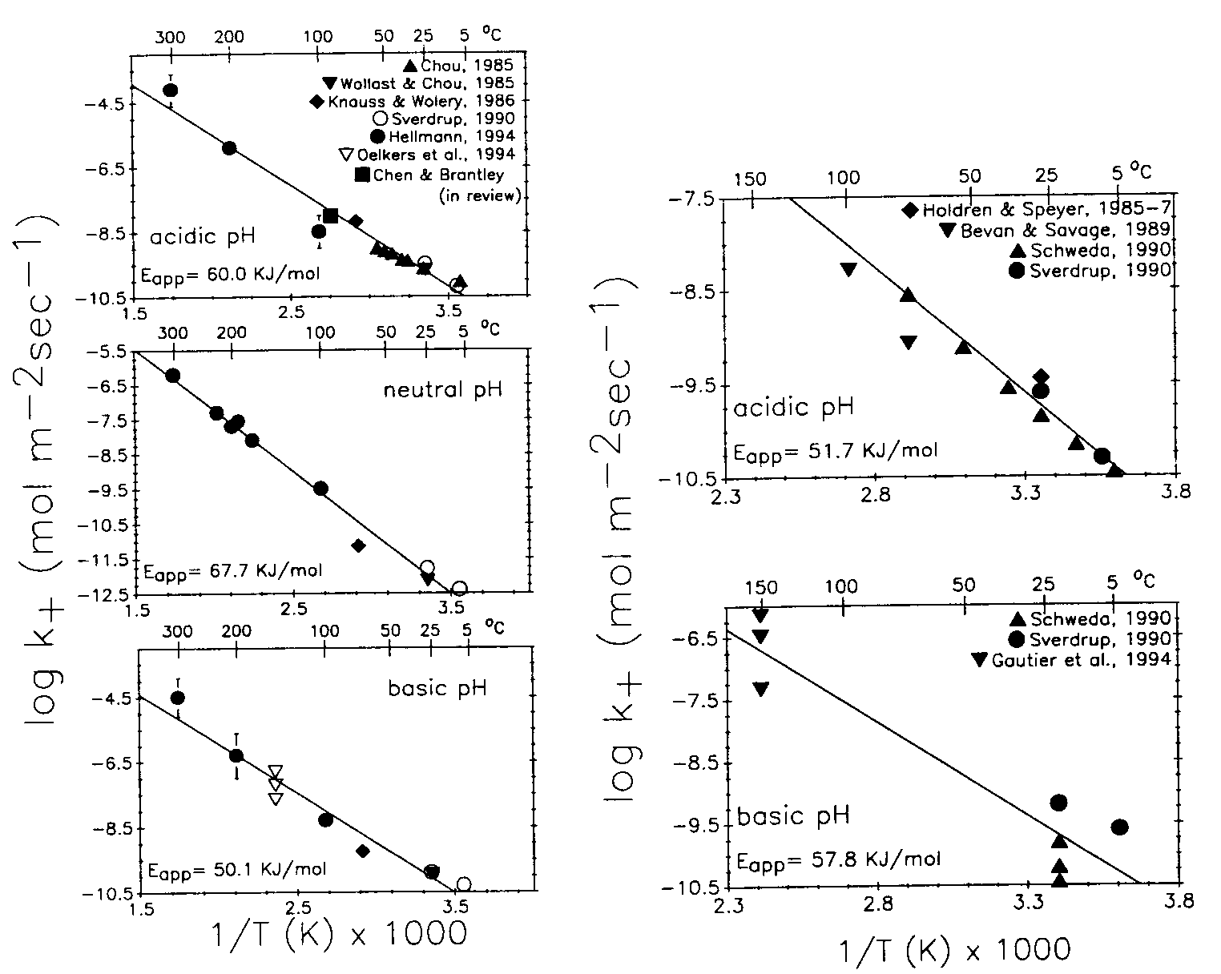

図10（左側）．酸性、中性、塩基性のpH溶液に対する、温度の関数としてのアルバイト溶解の速度定数（k₊）。ここでプロットされたデータは、式（15）～（18）によって計算され、表3にまとめられている。

図11（右側）．酸性と塩基性pH溶液に対する、温度の関数としてのカリ長石溶解の速度定数（k₊）。これらの図にプロットされたデータは表4にまとめられている。

長石溶解に対する有機酸の影響
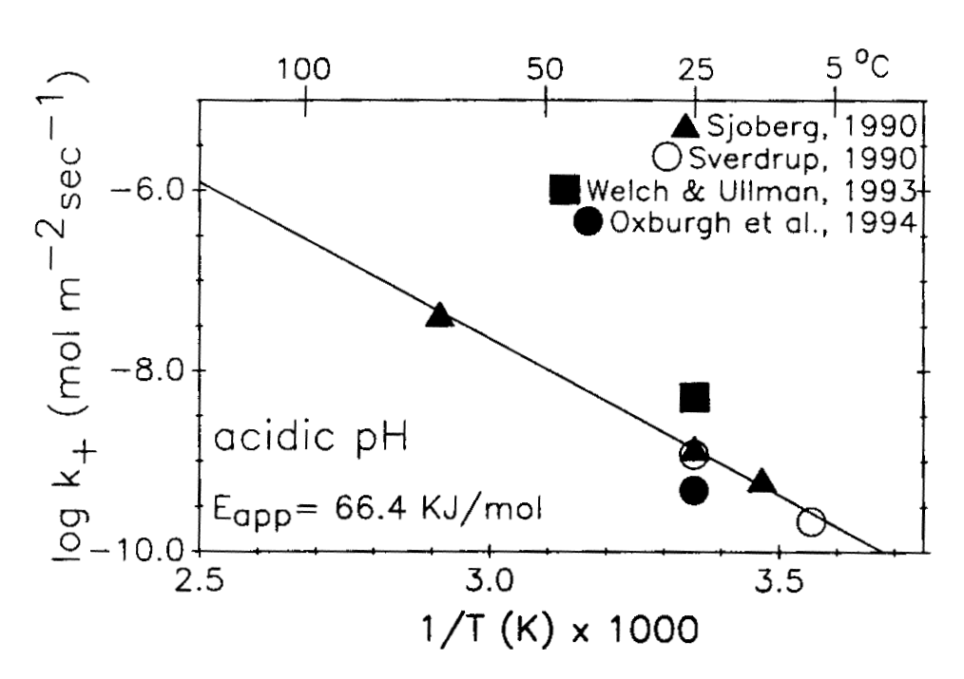
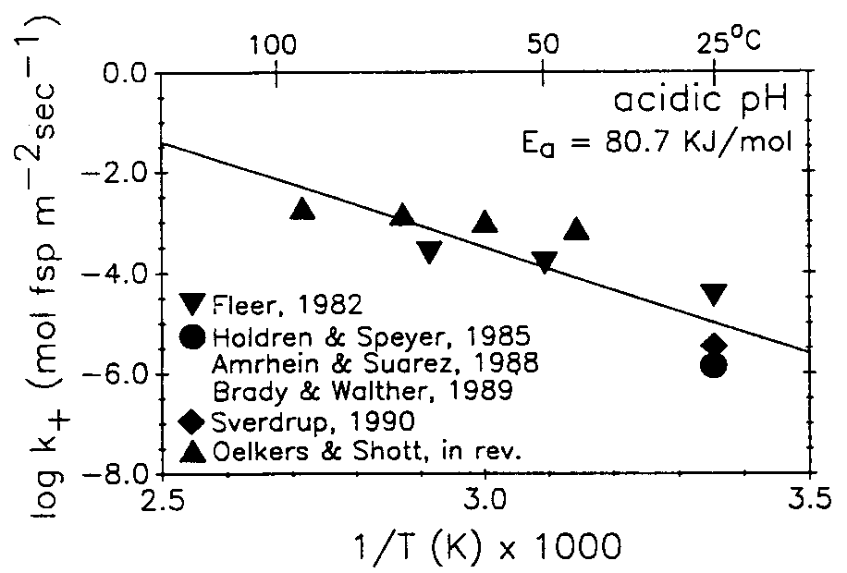
天然産有機酸が存在する場合の長石溶解は、土壌形成と肥沃度の研究、および長石の溶解とAl輸送が石油貯留層中の二次孔隙形成に影響を与えるような続成作用の研究において、広く調べられてきた。ほとんどの実験はバッチ反応器でなされ、長石粉末から放出されるAl, Si, Ca, Na, Kの濃度が、有機配位子のタイプの関数として閉鎖系で測定されている。その結果は、多価の陽イオン（例えば、Ca²⁺とAl³⁺）と強力な錯体を形成する多官能有機配位子（例えば、クエン酸塩、シュウ酸塩、EDTA）は、長石成分の溶液への放出を促進するのに最も効果的であることを示している。Bennett and Casey（1994）は有機酸の存在する場合の珪酸塩溶解のメカニズムについて秀れた検討を行っている。様々な有機酸を用いた長石溶解研究の要約は付録Ⅰに示されている。付録Ⅰの研究の多くは、様々な有機酸溶液中に放出された長石成分の濃度を比較するためだけに計画されたものである；それらはpHと有機配位子濃度の関数として溶解速度（長石モル/cm²/秒）を定量化するために計画されていなかった。そのため、付録Ⅱに、pHと配位子濃度の関数としての溶解速度について現在役立つデータを集めている。
図12．酸性pH溶液に対する温度の関数としてのラブラドライト（An_{50～70}）溶解の速度定数（k₊）。
Huang and Kiang（1972）は、25℃でのアルバイト、オリゴクレース、ラブラドライト、バイトゥナイト、灰長石、カリ長石の溶解に対する有機酸の影響を簡潔にまとめ、各鉱物に対する有機酸（0.01M溶液）の効果に、クエン酸＞サリチル酸＞アスパラギン酸＞酢酸というように序列づけを行った。彼らは、有機酸溶液は、アルミニウムのような陽イオンを錯体化する能力をもつため、蒸留水よりも長石の溶解を効果的に促進すると結論した。しかし、彼らの実験でpHは測定されなかったため、溶解に対するpHの影響から有機配位子の影響を分離するのは困難である。Manley and Evans（1986）は13℃でマイクロクリン、アルバイト、ラブラドライトの溶解について同様の実験を行い、10⁻⁴M有機酸の効果にクエン酸≈シュウ酸＞サリチル酸＞プロトカテク酸≈没食子酸＞p-ヒドロキシ安息香酸＞バニリン酸≈カフェー酸という序列をつけた。これらの溶液の計算によるpHは3.8～4.4で、最も大きく溶解速度を促進した酸性溶液はまた最も低いpHを持つものであった。著者らは、長石溶解を促進する有機酸の効果は、アルミニウムと錯体を形成する能力よりも酸の強度の方がさらに大きく影響していると結論づけた。
図13．酸性pH溶液に対する温度の関数としての灰長石（An_{90～100}）の速度定数（k₊）。
Surdam et al.（1984）は、続成作用環境の代表的温度（75℃～200℃）での長石溶解に対するカルボン酸の影響を最初に研究したものの1つである。彼らは、カルボン酸は長石溶解を促進すると結論したが、その理由は、それらは有機錯体としてAl輸送を促進させることによりAlの移動を増加させるためである。もっと最近の研究は（Stoessell and Pittman, 1990）、Surdam et al.（1984）はAlを移動させ輸送するカルボン酸の能力を過大評価している可能性があるけれども、おそらく酢酸塩とプロピオン酸塩錯体は重要ではないもののシュウ酸塩とマロン酸塩配位子は貯留層の条件下でAlと重要な錯体を形成することを示している。
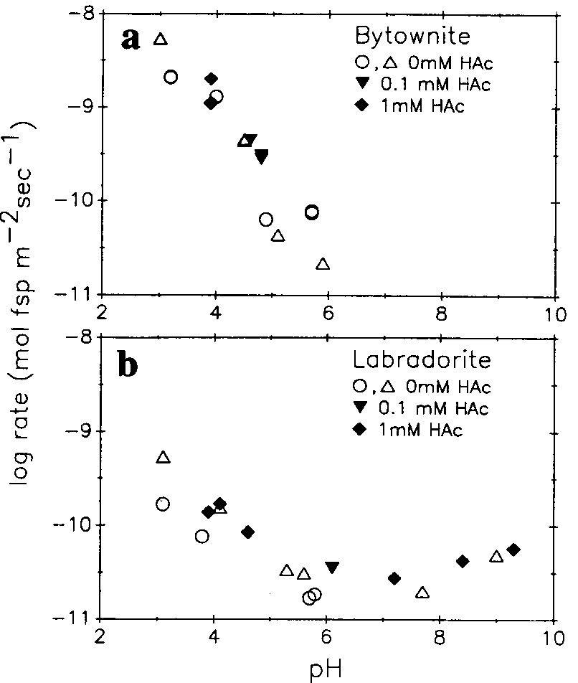
酢酸（CH₃COOH）は多くの理由で長石溶解の研究にしばしば用いられる。それは、まったく普通に、堆積盆の塩水中（濃度は1～8mM、Carothers and Kharaka, 1978）、土壌溶液中（通常＜1mM、しかし根圏ではもっと高い、Drever and Vance, 1994）に見られ、そしてpH緩衝剤として使うことができる（Murphy, 1993; Franklin et al., 1994）。酢酸塩が溶解速度に重大な影響をもつかどうかを決定することは重要であるが、実験室間のデータを比較すると相反する結果となっている。Welch and Ullman（1993）はバイトゥナイトとラブラドライトの溶解を25℃および0、0.1、1mM酢酸溶液中で研究したが、酢酸が存在しても溶解速度の促進を示すデータは得られなかった（図14）。対照的に、Manning et al.（1991a）は、アルバイト溶解は150℃および500気圧において0～2.5Mの酢酸溶液で2桁までも増加することを見出した（付録Ⅱ）。これら2つの研究間のくい違いは次のような理由だろう：（1）Manning et al.（1990a）によるものの方が高温かつ高濃度の酢酸であったこと、（2）長石組成に差があること（アルバイトはラブラドライトとバイトゥナイトよりもAlが少ない）、または（3）研究室間で実験と方法に差があること。
表6．灰長石溶解に対して計算された速度定数。
log k₊ | |n| | T, ℃ | pH | 文献
-4.47  -3.82  -3.62  -5.87  -5.48  -3.13  -2.98  -2.84  -2.72 | 1.12  1.12  1.14  1.12  0.95  1.5  1.5  1.5  1.5 | 25  50  70  25  25  45  60  75  95 | 2  2  2  ≤5  2.2 – 5  2.4 – 3.1  〃  〃  〃 | Fleer, 1982  〃  〃  Brady & Walther, 1989;  Holdren & Speyer, 1985;  Amrhein & Suarez, 1988  Sverdrup, 1990  Oelkers et al., 印刷中  〃  〃  〃
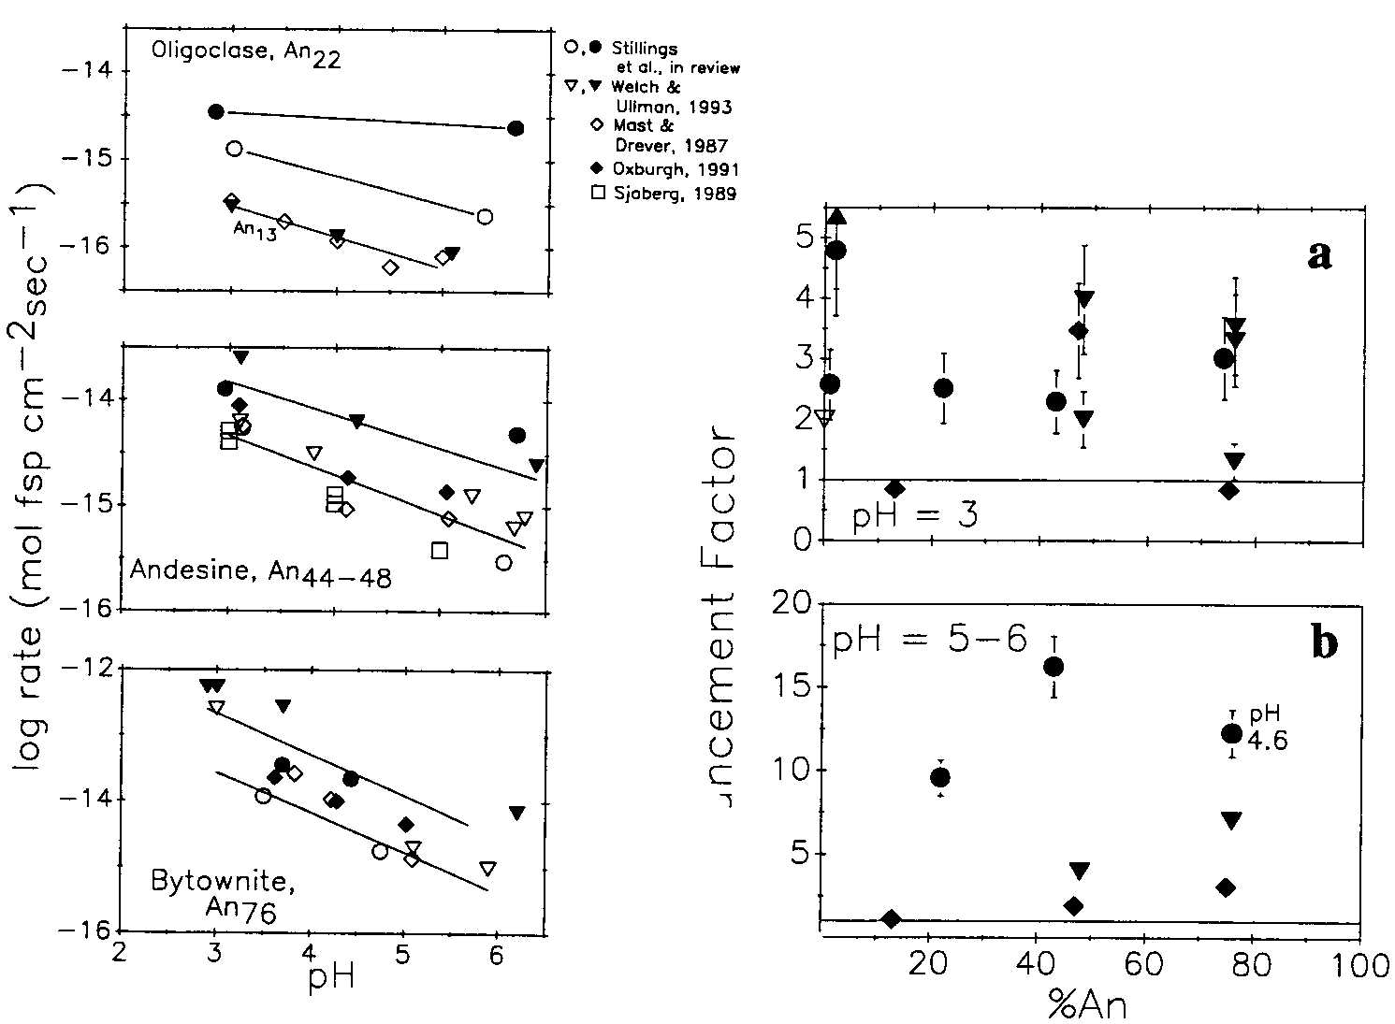
最も普通に研究される有機酸はシュウ酸（HOOC- COOH）であり、それは天然環境に豊富にあり、Al³⁺やCa²⁺のような多価陽イオンと強力な錯体を形成する能力があるからである（Drever, 1994）。シュウ酸は普通、森林リター、根、菌類を伴う土壌（Stevenson, 1967; Graustein et al., 1977; Drever and Vance, 1994）；しばしばCaとMgシュウ酸塩結晶として観察される、地衣類（Wilson et al., 1980）；そして堆積性塩水中（McGowen and Surdam, 1988）に見られる。天然に生成しているシュウ酸塩濃度は不溶性のCaシュウ酸塩によって非常に制限されるため、堆積盆にシュウ酸が広く存在することには議論がある。低温での（13℃～25℃）溶解速度に対してシュウ酸が与える影響について、データは様々であり矛盾している。Manley and Evans（1986）は、長石溶解速度は0.1Mシュウ酸が存在する場合に増加することを観察したが、それは錯体の効果よりも酸強度により増加したと彼らは考えた。Mast and Drever（1987）は、0.5と1mMシュウ酸塩溶液はpH 4～9でオリゴクレースからのSiの定常状態放出にはほとんど影響しないことを示した。しかし、Oxburgh（1991）は、1mMシュウ酸塩溶液はpH3～5で、ラブラドライトとバイトゥナイトの溶解を1～3倍増加させることを示した。Amrhein and Suarez（1988）、Welch and Ullman（1993）、Stillings et al.（査読中）は、シュウ酸溶液はpHと斜長石の組成に応じて、斜長石の溶解速度を2～15倍増加させることを報告している。
Enhancement Factor
図14．0～1mM酢酸（HAc）溶液中の、（a）バイトゥナイトと（b）ラブラドライトの溶解速度。これらの速度は（Welch and Ullman, 1993）、溶液の酢酸濃度への依存性はほとんど示さない。

図15（左側）．25℃での斜長石に対するpHの関数としての対数溶解速度（Si放出から計算）。黒塗り記号は１ｍMシュウ酸溶液での溶解速度を示し、白抜き記号はシュウ酸を含まない溶液での溶解速度を示す。
図16（右側）．1mMシュウ酸溶液で促進された溶解速度（式20）。記号は図15で説明されている。pH 3では（灰長石成分のモル％により示されるように）長石組成の影響はないように見えるが、pH 5～6ではAl含有量の増加とともに速度が促進されている可能性を、個々のデータセットは示している。

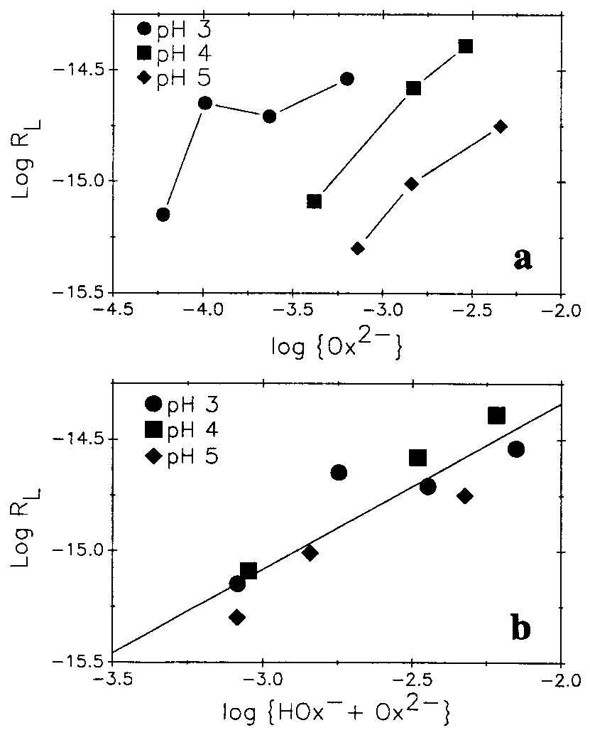
これらの明らかな矛盾は高温でも同様に見られる。Bevan and Savage（1989）は、正長石の溶解速度を70℃と90℃およびpH 1, 3.6, 9において、0.02Mシュウ酸の存在する場合としない場合とで測定した。両方の温度において、pH 3.6と9で溶解速度はシュウ酸溶液中で増加したが、pH 1では減少した。Stoessell and Pittman（1990）は、100℃において0.075Mシュウ酸の存在でマイクロクリンの溶解が促進されることを観察したが、その効果が配位子錯体化によるのか溶液が低いpH（1～3）のためなのかは疑問とした。Franklin et al.（1994）は、アルバイトの溶解速度がpH 3～5および100℃において5mMシュウ酸の存在する場合に2～4倍増加することを見出した。
文献で相反する結果が生じる1つの理由は、実験室間での実験と方法の違いにあるだろう。図15はpHとシュウ酸濃度0と1mMを関数として、斜長石の溶解速度を測定した25℃での溶解研究からのデータを示している。明らかにデータセット間では分散しているが、各データセット内では溶解速度は1mMシュウ酸が存在する場合に速くなっている。唯一の例外はMast and Drever（1987）とOxburgh（1991）によるオリゴクレース（An₁₃）のデータで、1mMシュウ酸が存在しても速度増加を示さない。シュウ酸のある場合とない場合のデータについて最も合う直線の傾きは0.3から0.6まで変動し、斜長石中のAl含有量とともに増加する。Welch and Ullman（査読中）も、長石溶解のpH依存性がAl含有量の増加とともに増加することを観察した。
図17．（a）シュウ酸塩活動度の対数、および（b）シュウ酸水素塩＋シュウ酸塩活動度の対数の関数としての、配位子促進速度、R_{L}の対数；（b）についてr²＝0.8162。
文献に明らかな不一致が見られるもう1つの理由は、有機配位子がpHの関数として種形成を行うためであろう。シュウ酸塩（C₂O₄²⁻）は、溶液pHが25℃で4.19というシュウ酸の第2解離定数（pK₂）を超えるまで、溶液中で主要な酸性陰イオンではない（Linde, 1990）。何人かの著者は、この値より大きいpHにおいてシュウ酸は溶解速度に最も大きな影響を及ぼすだろうと示唆している。この示唆の正否を試験するために、図15のデータが溶解速度促進因子〔enhancement factor〕、EF、を計算するために使われた（Amrhein and Suarez, 1988）、
EF＝R_{t}/R_{H} （20）
ここでR_{t}は1mMシュウ酸が存在する場合に測定された溶解速度で、R_{H}はシュウ酸のない場合に測定された速度である。図16aは、pH 3でシュウ酸は溶解速度を2～5倍促進し、その促進は斜長石のAl含有量（灰長石モル分率）とともに増加しないことを示す。pH 5～6では、しかし、促進因子は2～15倍に及び、個々のデータセットのEFは、Amrhein and Suarez（1988）により示されたように、鉱物の灰長石含有量の増加とともに増加するように思われる（図16b）。
溶解速度はシュウ酸の濃度増加とともに増加する。Stillings et al.（査読中）はpH 3～5において0～8mM濃度のシュウ酸によるアンデシン（An₄₇）の溶解データを示している。そのモデルを使って、
R_{total}＝R_{H} + R_{L} （21）
ここでR_{total}はシュウ酸の存在する場合に観察された溶解速度を示し、R_{H}はプロトン促進速度、R_{L}は配位子促進速度を示し、彼らは次式を計算し
R_{L}＝R_{total}－R_{H} （22）
そして、シュウ酸塩（C₂O₄²⁻）活動度の関数としてR_{L}をプロットした（図17a）。このプロットから、シュウ酸塩のみではR_{L}のすべての変動を説明できないことは明らかである。しかし、シュウ酸塩とシュウ酸水素塩（HC₂O₄⁻）の両方の関数としてR_{L}をプロットすると（図17b）、データは非常にうまく直線形になり、このことはシュウ酸水素塩化学種もまた溶解を促進することを示している。この関係から、Stillings et al.（査読中）は次のように見積った：
R_{L}＝10^{-12.8} (a_{HOx}-＋a_{Ox}2-)^{0.75} （23）
HC₂O₄⁻とC₂O₄²⁻配位子の両方が全溶解反応に寄与しているならば、式（23）は、各有機配位子に対する速度定数（k_{HOx}とk_{Ox}）を厳密に含むであろう。しかし、HC₂O₄⁻配位子が個々の表面サイトに吸着するかどうか、あるいはWelch and Ullman（1992）により示されたように、HC₂O₄⁻がH⁺とC₂O₄²⁻に解離して、表面サイトではH⁺とC₂O₄²⁻の両方からの攻撃を同時に受けるかどうかははっきりしない。Welch and Ullman（1992）は次式を提案している：
R＝10^{-7.92}a_{H}+^{0.71}－10^{-14.16}pH[ox]＋10^{-12.96}[ox] （24）
ここでRはSi放出の速度（モル/m²/秒）；a_{H}+と[ox]はそれぞれH⁺とシュウ酸塩の全濃度（μM）を示し；そして定数は、25℃で、pH 3～10および0～1mMシュウ酸塩溶液におけるバイトゥナイト（An₇₅）溶解に対して求められたものである。中間項は全速度に対する配位子／プロトンの攻撃による寄与量を定義している。
もっと高温での研究は、溶解速度が有機配位子の濃度増加とともに増加することを確認している。Franklin et al.（1994）は、100℃においてアルバイト溶解速度は0.5から10mMまでのシュウ酸濃度とともに増加することを示した。彼らの研究では、配位子促進速度項（R_{L}）はラングミュア型の式でモデル化されている：
R_{Ox}＝6.7×10⁻¹⁰〔2.3×10⁻⁴m_{Ox}／(1.0＋2.3×10⁻⁴m_{Ox})〕 （25）
今日までの研究は溶解に対するシュウ酸塩と酢酸塩の影響に主に集中しているが、他の有機酸の影響についても同様にいくつかの有用なデータがある。Welch and Ullman（1993）の研究は、多くの天然に生じている有機酸が斜長石溶解に与える影響を比較した。彼らは、多官能基の酸であるシュウ酸塩、クエン酸塩、コハク酸塩、ピルビン酸塩、2-ケトグルタル酸塩は、酢酸塩とプロピオン酸塩のような単官能基の酸より溶解を促進する効果が大きいと結論した。
マロン酸もまた長石溶解を促進する。Knauss and Copenhaver（1995）はpH 4～10およびマロン酸濃度1～100mMの溶液で70℃におけるアルバイトとマイクロクリンの溶解を調べた。彼らの結果は、濃度の増加とともに速度が増加すること、マロン酸塩は弱酸性pH（約5.5）で溶解に対する影響が最大になり、溶解速度はアルバイトでは2.9倍、マイクロクリンでは6.9倍に増加することを示している。塩基性pHでは、マロン酸塩陰イオンの影響は単純な加水分解と比べて重要ではなかった。
溶解速度に対する腐植酸とフルボ酸の影響について、いくつかの研究が行われている。Tan（1980）はpH 2.5と7の腐植酸とフルボ酸溶液中でマイクロクリンの溶解バッチ実験を行った。酸は、Rhodic Paleudultのカオリナイトに富むthermic familyのメンバーであるDavidson表土から抽出された。pH7で、彼はフルボ酸よりも腐植酸で大きな溶解が起こることを観察した。Alはもっぱら腐植酸実験において放出され、一方フルボ酸では放出は化学量論的であった。pH 2.5では、フルボ酸は、塩酸溶液よりもマイクロクリンからSiとAlをわずかに多く放出させた。Lundström and Öhman（1990）により行われた別の研究では、pH5.1においてマイクロクリンとオリゴクレースの溶解速度が蒸留水、河川水、ピート、モル（森林土壌腐植）抽出物の溶液間で比較された。彼らは、溶解速度は河川水が最大で、続いてピートとモル抽出物、それから蒸留水という順であることを観察した。興味深いのは、彼らが微生物を実験に加えた時、溶解速度が蒸留水と同じ値に下がったことで、これは微生物がこれらの溶液中の有機成分をいくらか消費したことを示している。
微生物が長石溶解を促進するメカニズムはほとんど知られていない。Hiebert and Bennett（1992）とBennett et al.（査読中）は、付着している微生物コロニーの下の長石表面において、風化と深部腐食が加速されることを観察した。バクテリアと鉱物表面が直接接触する必要は必ずしもないが、しかしVandevivere et al.（1994）は、あるバクテリアが環境にグルコン酸塩を排出することでバイトゥナイトの溶解を促進することを示した。バクテリアの分泌も、アルギン酸塩と高分子量ポリアスパラギン酸塩の研究に示されるように、おそらく溶解速度を抑制するが、分泌はセルロース、澱粉、ポリスクロースやキサンタンガムのような中性の糖類ならば影響しないだろう（Welch and Vandevivere, 1994）。Welch and Vandevivere（1994）は、負に荷電した官能基をバクテリアが分泌すると、それらは鉱物表面に直接結合するため、長石溶解に最も大きな影響を与えると結論づけた。対照的に、表面と弱い結合をする重合体は、溶解カイネティックスにほとんどないし全く影響しない。微生物がその微小な環境の規模を越えてその影響を及ぼせるかどうかは議論のあるところで、このような問題に関する活発な研究が行われれば、微生物が以前に推定されたより大きな影響をもつことを示せるだろう。

長石溶解カイネティックスのモデル

Lasaga（本巻）は、鉱物溶解カイネティックスをモデル化するための理論的アプローチを述べ、異なる理論的アプローチを長石溶解カイネティックスへ適用する際の、それぞれの長所と短所に焦点をあてている。長石溶解カイネティックスの包括的なモデルは6つの基本的な観察結果と一致しなければならない：（1）溶解速度のpH依存性、（2）溶液中のAlの抑制効果、（3）溶液中のアルカリおよびアルカリ土類陽イオンの濃度増加に伴うpH依存性の抑制／触媒効果、（4）少なくとも酸性pHでの、非化学量論的溶解の観察と、非化学量論的表面層の形成、（5）溶解反応の温度依存性と見かけの活性化エネルギー、そして（6）エッチピットを形成する高エネルギー表面サイトの普遍的存在と全溶解カイネティックスにおけるそれらの役割。いくつかの理論的アプローチは、これらの観察の異なる点を説明するのに他のものより適しており、長石溶解をうまく理解するにはいくつかの異なるアプローチを統合する必要がある。しかし、長石溶解反応の全メカニズムについて合意はまだ存在しないし、地球化学者は依然として最も適切な概念的モデルを選択している途中の段階にある。いくらか任意ではあるが、我々は、提案されているモデルを概念的尺度で次の4種類に分けた：浸出層／拡散モデル、原子論モデル、表面種形成モデル、および巨視的モデル。

浸出層／拡散モデル〔leached-layer/diffusion models〕
珪酸塩溶解のいくつかの初期の研究では（Wollast, 1967; Luce et al., 1972; Paces, 1973）、反応の最初の数日間、時間の平方根とともに溶解速度が減少する（R ∝ t^{-1/2}）｢放物線状カイネティックス｣を伴う初期非化学量論的溶解が観察された。これらの観察結果は、保護表面層を通る反応物の固体拡散によりコントロールされた溶解カイネティックスと一致し、溶解カイネティックスの浸出／拡散層モデルを認めさせることになった。
拡散コントロール反応モデルでは、律速段階は鉱物表面にある層を通過する生成物あるいは反応物の移動である。新鮮な表面が溶液に露出すると、固体と溶液間の反応が急速に生じる。しかし、この反応からの生成物が連続して固く付着した層を表面に作れば、反応物と生成物が反応を続けるためにはこの表面層を通って拡散しなければならない。反応が進むにつれ、反応生成物の層は厚く成長し、反応物にはもっと長い拡散路が必要になり、そのために全反応速度を減少させる。ついには、表面層の溶解速度は、その下に存在する物質の全反応速度に近づき、そして反応速度と表面層の厚さは定常状態の値に達する。
反応生成物の体積が反応物の体積より大きくなると、表面層は効果的な拡散のバリアーを形成する傾向があるということが、冶金において経験的に観察されている。実際に、保護表面層を通る固体拡散は、多くの金属の酸化カイネティックスをコントロールする（例えば、Feº⇒Fe₂O₃およびAlº⇒Al₂O₃）。しかし、長石溶解は、反応物に対する生成物の体積比は＜1であるから（Velbel, 1993）、拡散的にコントロールされたカイネティックスに対するこのような規準にあうとは思われない。エッチピットの出現も、保護層が長石表面に形成しないことを示している。
Petrovic et al.（1976）とBerner and Holdren（1979）が、初期に観察された放物線状カイネティックスは試料の準備段階に起因する人為的なものであり、それは急速に溶解する細かい粒子が生成したことと、試料の粉砕と破砕によって表面が損傷したことが原因であると主張してから、浸出層モデルは疑問視されるようになった。さらに、これらの著者はXPS測定を行い､中性近くのpHにおいて天然あるいは実験的に溶解した長石のいずれにも＞20Åの表面層は存在しないことを示した。しかし、他の研究からの証拠、たとえば溶解実験において得られた溶液データからは、Al-と陽イオン-浸出層が20～30Åのオーダーで、溶解している長石表面に形成していることが示された（Chou and Wolast, 1984）。これらの層は、溶解速度が最も速い酸性pHでもっとも厚く、溶解速度が遅い中性と塩基性pHでは薄い。厚い表面層の存在するときに溶解速度が速いことは、厚い表面層は反応速度を減少させるであろうから、拡散コントロールカイネティックスから期待されることに反している。
これらの証拠のすべては、長石溶解カイネティックスは表面反応によりコントロールされるという一般的な結論へと導く：長石構造中のフレームワークの (Al,Si)－O結合を破壊する加水分解反応のカイネティックスが、全溶解速度をコントロールしており、反応生成物の表面層を通る拡散ではない。Chou and Wollast（1984）により示されたように、浸出層は、少なくとも酸性pHでは、長石表面に形成する。問題は、これらの浸出層が拡散の障害となるかどうかである。いくつかの最近の研究は、拡散コントロールメカニズムを修正したものを提案しており、これらの薄い非化学量論的表面層が長石溶解カイネティックスに対して貢献していることを強調している（Oelkers et al., 1994; Hellmann, 1995; Brantley and Stillings, 印刷中; Oelkers and Schott, 印刷中a, b）。これらの研究についてはこの節の後の方で触れる。

原子論モデル〔atomistic models〕
溶解の原子論モデルは、鉱物表面の原子と溶液中の分子間の相互作用の詳細な立体配置とエネルギー収支を調べるものである。カイネティックスに最も広く適用された原子論的アプローチは遷移状態理論〔transition state theory〕（TST）であり（Eyring, 1935; Glasstone et al., 1951）、それは鉱物溶解カイネティックスの多くの研究に適用されてきている（Lasaga, 1981; Aagaard and Helgeson, 1982; Helgeson et al., 1984; Chou and Wolast, 1985; Hellmann et al., 1990, 1994, 1995; Oelkers et al., 1994; Oelkers and Schott, 印刷中b）。地球化学者は通常、全反応を書くが、それは化学過程の全化学量論性を反映している。対照的に、TSTは原子レベルで反応に含まれる実質的な分子種のみを反映する素反応のみに適用され、そして一つの全反応には素反応〔elementary reactions〕からなる大きな体系が含まれるであろう。TSTは、反応物と非常に短寿命の（約10⁻¹⁴秒）活性錯体〔activated complex〕間の平衡を仮定し、活性錯体の濃度を計算し、そしてその分解速度を見積ることにより、反応速度を計算する。これらの量はどちらも分子種のエネルギー収支の関数であり、それらの分配関数から計算できる。Lasaga（1981）はTSTの簡単で精確な要約と地球化学への適用を行っている。
TSTを特定の反応に適用するには、関係する素反応と活性錯体の構造の知識が必要である。TSTの厳密な適用には活性錯体の活動度係数を知る必要があり、それは一般に量子力学計算によってのみ決定できる。我々はしかしながら、TSTの厳密な適用に必要な長石反応メカニズムの詳しい知識をもたない。珪酸塩溶解に対してTSTをこれまでに適用した例では、反応メカニズムの律速段階にある反応物が仮定されたが、速度は計算されていない。しかし、TSTは、分子と原子レベルにおける鉱物－溶液界面での反応に注目を集めることで、我々が溶解メカニズムを理解することに対して貢献している。TSTは、長石溶解メカニズムを最も一般的に議論するための概念的な枠組みを提供している。
アプイニシオ量子力学計算〔ab-initio quantum mechanical calculation〕の急速な進歩により、提案した活性錯体の特性を計算し、提案した反応メカニズムのエネルギー収支を試験することができるようになってきた（Lasaga, 本巻）。Lasaga and Gibbs（1990a, b）はアプイニシオ計算を使ってSi－O－Si結合の加水分解を研究した。彼らは、提案したメカニズムに対する遷移状態の反応の行程とエネルギー収支を計算し、その結果を石英の溶解カイネティックスに適用した。Xiao and Lasaga（1994）はアプイニシオ計算を使って、加水分解反応エネルギー収支に対する、末端水酸基のプロトン化および橋かけのAl－O－SiとSi－O－Si結合の影響を研究した。彼らは、Al－O－Si結合のプロトン化は、酸性溶液中で実験的に測定された長石の活性化エネルギーとよく一致する、67kJ/moleの活性化エネルギーをもつ加水分解反応に触媒作用を及ぼすことを見出した（表2、図10～13）。これは、提案した溶解メカニズムを試験するためにいかに量子力学計算が使われるかの一例であり、長石溶解カイネティックスをTSTおよび原子論的に記述する定量的な適用を促している。
原子論的アプローチはすべて共通する弱点を持つ。欠陥構造（例えば、表面ステップ構造、点欠陥、転位）あるいは組成的不均質性（例えば、離溶、不純物、浸出層での組成勾配）のような比較的大きなスケールの特徴が反応のエネルギー収支に影響する場合の反応に、原子論を基にしたモデルを適用するのは難しい。このような場合、形状的にもエネルギー収支的にも広い範囲にわたって、異なるサイトにわずかに異なった活性錯体がおそらく多数存在し、全体の反応カイネティックスはこれらのわずかに異なる行程のすべての総和となる。全反応の複雑さは、概念的にも数値的にも原子スケールで定量化することを困難にする。らせん成長理論（Christian, 1975; Bennema, 1984）のような、材料科学で核生成と成長に最もうまくアプローチできたものの多くは、系内の不均質性にコントロールされている。これらの成長理論は原子スケールでの過程を単純化するか無視している。原子論モデルは反応カイネティックスに対する最も厳密な理論的かつ概念的なアプローチであり、長石溶解メカニズムに含まれる反応と分子種を明らかにするのに明らかに最も役立つものである。しかし、原子論モデルが不均質な系の複雑さを取り込むことができて、実際に長石の溶解速度全体を定量化する現実的方法であるかどうかについて、まだ検討の途中の状況にある。長石溶解カイネティックスをモデル化するために最も重要なことは、もっと一般的な巨視的モデルに制約を与えたり適用できるような基本的パラメータを提供できる原子論モデルを得ることに力を注ぐことであろう。

表面種形成モデル〔surface speciation models〕
表面種形成モデルも分子スケールの概念的枠組みに基づいているが、TSTモデルのように厳密でも詳細でもない。表面種形成モデルは、観察された溶解速度を表面の特定の化学錯体の濃度に関連させることを試みるものである。これらのモデルによれば、溶解速度は一連の素反応の結果である。
〔表面サイト〕＋〔溶存種〕←(速くて可逆)→〔表面錯体〕 （26）
〔表面錯体〕＋〔反応物〕←(遅くて不可逆)→〔溶解した種〕 （27）
一連の反応の最初の段階（26）は、前に述べたように迅速で可逆的な吸着／交換反応であろう。その結果生じる表面錯体の立体配置によって、一連の反応における次の段階である、構造内の結合を破壊する遅くて不可逆的な反応に対する活性化エネルギーが低くなり、そして結晶から成分が取り去られることになる。長石の場合、この遅い段階はおそらく橋かけ四面体酸素結合の加水分解である。もし律速反応が、生成した表面錯体の各場所において等しい確率で起こり、かつこの特定の表面錯体サイトでのみ起こるならば、溶解速度（mol/cm²/秒）は表面錯体の数（S_{c}、mol/m²）に正比例するため
速度＝k₊S_{c} （28）
となり、ここでk₊は速度定数（秒⁻¹）である。TSTの見地から、表面錯体は、より低い活性化エネルギーを持つ反応経路を与え、そして溶解反応メカニズムにおける安定な中間体である。
表面錯体を同定しても、反応メカニズムと律速段階について一般的な見通しを与えるくれるだけである。律速段階に対する実際の『活性化した錯体』は、引き続く遅い反応において分子立体配置は依然として不明で、ことによると表面錯体は反応物の一つであろう。にもかかわらず、表面錯形成反応モデルは非常に強力である。我々が溶解反応に含まれる表面錯体を同定するならば：（1）我々は反応速度定数（k₊、表3～6）と表面錯体に含まれる溶質の吸着等温値〔adsorption isotherms〕の知識のみから、溶解速度を予想できる。吸着等温値を決定することは、考えられる溶液組成の全範囲にわたって長石溶解のような遅い反応のカイネティックスを精確に測るよりもずっと簡単である。（2）触媒と抑制剤の両方の活動度は、おそらく吸着サイトに対する競争によって決まり、それは吸着された化学種により妨害されるか促進されるかのいずれかである。これらの効果は表面吸着測定によっても定量化されるだろうし、測定を行わなくても溶質の影響に関して優れた推察を行えるだろう。
長石溶解カイネティックスへの表面種形成モデルの適用
単純な酸化物の吸着の特徴は広く研究されてきており、そして他の配位子の吸着同様に酸化物表面でのプロトン化反応を見積るために、表面錯形成反応モデルが開発されてきた（Stumm and Wieland, 1990; Davis and Kent, 1990; Wehrli et al., 1990）。
Furrer and Stumm（1986）とGuy and Schott（1989）は、単純酸化物の溶解速度と、金属中心の形式電荷に等しい反応次数を持つそれらの表面電荷との間に相関を見出した：
溶解速度 ∝ c^{n} （29）
ここでcは表面電荷で、nは金属中心の形式電荷である（すなわち、BeOでn=2、Al₂O₃とFe₂O₃で3、SiO₂で4）。このモデルは、溶解が金属中心で起こることを示しており、そこでは金属中心の周りに配位した酸素のnは同時にプロトン化される。Wieland et al.（1988）はこの依存関係に対する一つのモデルを提案した。もし各金属中心が完全にランダムに占有されているnの可能な吸着サイトを持つならば、占有されたすべてのnサイトを持つ金属中心の濃度（F）は、X_{c}を占有された表面サイトのモル分率とすると、F ∝ (X_{c})^{n}のように変化するであろうと、彼らは統計的に示している（Stumm and Wollast, 1990参照）。
Blum and Lasaga（1988, 1991）は、表面滴定によりpHの関数としてアルバイト表面のプロトン化の変化を測定した。彼らは、H⁺吸着等温線の変曲点はpH 6.8で生じることを観察したが、それはParks（1967）が四面体配位のAl酸化物の表面に対して電荷の零点であると見積っていた値である。この観察結果を計算された交換層の深さと結びつけて、彼らはAlサイトのプロトン化は、pHの関数として、アルバイト表面でH⁺吸着をコントロールすると結論した。
Blum and Lasaga（1991）はまた、アルバイトの表面プロトン化とChou and Wollast（1985）により測定されたその溶解速度との間に強い相関を見出した。彼らは、アルバイトの溶解は酸性領域（pH＜6.8）でH⁺吸着に、そして塩基性領域ではOH⁻吸着に正比例し、そして両方の化学種の吸着はAlサイトで生じると結論した。従って、速度則は次のようになる：
溶解速度＝k_{a}C_{≡S}+^{1.0} （pH≦6） （30）
溶解速度＝k_{b}C_{≡S}-^{1.0} （pH≧7.5） （31）
ここでC_{≡S}+およびC_{≡S}-は正および負電荷の表面濃度で、反応次数は1.0、酸および塩基領域での溶解メカニズムに対する反応定数はそれぞれk_{a}＝10^{-6.5}秒⁻¹およびk_{b}＝10^{-6.1}秒⁻¹である。pH 6.8の変曲点近くで、溶解速度はC_{≡S}+とC_{≡S}-の両方のさらに複雑な関数である。Blum and Lasaga（1988, 1991）は滴定の間にNa⁺の取込みを観察しなかったので、Alダングリング（懸垂）水酸基のプロトン化と脱プロトン化が、表面電荷の変化をコントロールする主要な反応であると推定した。彼らは、プロトン化されたアルミニウム水酸基に近接する橋かけAl－O－Si結合の加水分解速度が、長石溶解過程における律速段階であると結論した。
Wollast and Chou（1992）は、塩基性領域でアルバイトの負の表面電荷と溶解速度との間に、類似した直線関係を見出した（R ∝ C^{～1.0}）。Schott（1990）はアルバイトについて同様の表面滴定を行い、塩基性領域でアルバイトの溶解速度と表面電荷間の相関を見出したが、反応次数は3.3だった（R ∝ C^{～3.3}）。Amrhein and Suarez（1988）は灰長石の溶解速度と表面電荷間に反応次数4の相関を見出した（R ∝ C^{～4.0}）。3～4の反応次数は、Al中心で表面化学種により長石溶解がコントロールされるというWieland et al.（1988）の理論と一致する（式29）。この理論は、Blum and Lasaga（1991）とWollast and Chou（1992）により得られた1という反応次数とは対照的である。Brady and Walther（1989）は広い範囲にわたる酸化物と珪酸塩について、溶解に対する表面電荷の挙動を調べた。彼らは、Alではなく、Si水酸基が塩基性pHで脱プロトン化され、Siの脱離は塩基性領域での長石の溶解カイネティックスをコントロールすると結論した。
Oxburgh et al.（1994）は3つの斜長石で表面滴定と溶解実験を行い、酸性領域での反応次数は固体の灰長石成分のモル分率に強く依存することを見出した：オリゴクレース（An₁₁）でn＝0.46、アンデシン（An₄₆）で1～2、バイトゥナイト（An₇₆）で2.0。彼らのモデルでは、（Al,Si）橋かけ酸素サイトでのプロトン吸着は溶解カイネティックスを支配し、反応次数は各Si中心の周りに配位したこれらのサイトの平均の数に関係している。表面のすべてのSiは3つの橋かけ酸素に結合しており、ダングリング（懸垂）表面水酸基はもともとAl原子に結合していたと仮定して、Oxburgh et al.（1994）は各表面Siの周りの（Al,Si）橋かけ酸素の平均の数はアルバイトで0.33、灰長石で3.0と見積った。化学組成An₁₁、An₄₆、An₇₆の長石に対し、表面Si原子は、それぞれ平均、0.56、1.3、2.1の（Al,Si）橋かけ酸素と結合している。これらの平均値は、各組成に対する上記の反応次数と一致し、従ってこのことから溶解速度は（Al,Si）橋かけ酸素のプロトン化に依存するというモデルが導びかれる。
上のモデルに対する一つの批判は、すべてのダングリング（懸垂）表面水酸基はAl原子にもともと結合していたという仮定を、Oxburgh et al.（1994）は証明していないことである。もし表面水酸基が、全結晶におけると同じような分布をしてSiあるいはAl原子にもともと結合していたならば、各表面Si原子の周りの（Al,Si）橋かけ酸素の平均数（3つの橋かけ酸素に結合した）は、アルバイトの1.0から灰長石の3.0まで変わるし、予想される反応次数もAn含有量の増加とともに1から3まで変わるだろう。この（Al,Si）橋かけ酸素の計算においてわずかな違いがあるにもかかわらず、Oxburgh et al.（1994）のモデルは斜長石中の灰長石モル分率に反応次数が依存することを依然として合理的に説明している。まとめると、Oxburgh et al.（1994）は、Wieland et al.（1988）により提案されたメカニズムは珪酸塩に適用できるが、nは金属中心の形式電荷に直接には関係しないことを示している。代わりに、nはプロトン化され得る最近接酸素の数に等しく、長石の場合には、各表面Si原子に結合した（Al,Si）橋かけ酸素の平均の数である。
Gautier et al.（1994）、Oelkers et al.（1994）、およびOelkers and Schott（印刷中a, b）は長石溶解メカニズムを説明するために、表面種形成、Al－O－Si結合の優先的加水分解、そしてSiに富む表面層を統合した。彼らは、四面体配位のAl－O結合の破壊がSi－O結合に比べて相対的に速いことを示している。Si／Al比の高いアルカリ長石では、四面体Alに対する3H⁺の急速かつ可逆的な交換はAl－O－Si結合の破壊を伴う。これは、Alに不足した表面『前駆錯体〔precursor complex〕』を作り、それは表面上に残る、部分的に脱離したシリカ四面体のネットワーク（網目）である：
3 (Si－O)≡Al + 3H⁺ ←(急速で可逆的)→ [3 (Si－OH)]† + Al³⁺ （32）
K_{eq}＝[Al³⁺][3(Si－OH)]†／[H⁺]³[3(Si－O)≡Al] （33）
ここで3 (Si－O)≡AlはAlで占有された表面サイトで、[3 (Si－OH)]†は前駆錯体、そして[ i ]は化学種iの活動度である。他の溶存種は前駆体の形成に含まれないと仮定して、我々はOelkers et al.（1994）の表記を簡略化している。著者らは、残留するSiに富む表面層内のSi－O－Si結合の加水分解は長石溶解メカニズムにおいてゆっくりした段階であり、Al³⁺に対する3H⁺の交換が残留するSiに富む層の加水分解を促進することを示している。それゆえに、溶解速度は前駆錯体の活動度、[3 (Si－OH)]†、に比例し、そのため：
R＝k*[3 (Si－OH)]† （34）
ここで、k*は前駆体サイトのモル当りの反応速度である。
このモデルは、活性前駆体サイトの表面濃度をコントロールする交換反応（式32）を通してpHと[Al³⁺]の両方に対する長石溶解の強い依存性を説明しているので、魅力的である。溶液中にNa⁺および他の化学種が存在すると、格子間陽イオンサイトのより大きい割合を占めるか、またはSi－O－Al酸素に吸着することでAlを直接安定化して、酸が触媒となる加水分解を抑制することで、これらの交換サイトにあるAlを安定化することによって溶解速度を遅くするであろうということも、道理にかなっている。しかし、このモデルもいくつかの弱点を持っている：（1）Al－O－Si結合は非常に強力である。以前に議論したように、アプイニシオモデル（Xiao and Lasaga, 1994）により、加水分解とH₃O⁺触媒作用に対して、それぞれ109～113と70kJ/molの活性化エネルギーが計算された。そのように強力な結合が溶液と平衡して急速かつ可逆的反応にあずかることはありそうにないと思われるし、そのような急速で可逆的なAl－O－Si加水分解は、長石溶解メカニズムにおいてAlが重要であるという前の理論に反するであろう。しかし、Al－O－Si加水分解に対して低い活性化エネルギーのメカニズムがまだ決定されていないだけという可能性を最終的には消し去ることはできない。（2）低いpHにおける溶解の後に見られた厚いSiに富む層は非晶質で孔隙が多く、拡散の障害となるとは思えず、もとのままの長石格子と明瞭な境界を持ち、長石溶解速度を遅らせるとは思えない。我々が非常に低いpHにおいてSiに富む層から得ている事実は（バルク法でイメージし研究するのに十分な厚さのもので）、Siに富む層の溶解が律速の要因であるという溶解メカニズムを示してはいない。
Brantley and Stillings（印刷中）は、ある表面を、浸出層を通過してAl、M^{b+}（構造中で均衡している陽イオンに対する電荷）、およびH⁺が拡散するという種形成モデルに結びつけるような、酸性溶液（pH＜約5）における長石の溶解メカニズムを提案した。彼らは、溶解メカニズムにおける律速段階は、Oxburgh et al.（1994）とXiao and Lasaga（1994）によって再び示されたような、プロトン化されたAl－O－Si結合の加水分解であると仮定している。しかし、Brantley and Stillings（印刷中）は、構造中の格子間陽イオンM^{b+}をH⁺（あるいはH₃O⁺）が交換することはAl－O－Si表面サイトをプロトン化することであり、したがって、引き続く加水分解に対してAl－O－Si橋かけ結合を弱めることになる（Xiao and Lasaga, 1994）と主張している。それゆえに、彼らは、M^{b+}に対するH⁺の交換の広さが重要な反応サイトの数をコントロールすると提案している。
彼らはさらに、交換の深さと広さはpHと陽イオン濃度が減少するにつれて増加し（Casey et al., 1988; Muir and Nesbitt, 1991）、深さは浸出層を通るH⁺とM^{b+}の相互拡散によりコントロールされ、これは珪酸塩ガラスの溶解時に普通に観察されるメカニズムである（Doremus, 1975; Lanford et al., 1979; Smets and Tholen, 1985）ことを示している。かくして、酸性pHにおいてより厚い浸出層は、そこでAl－O－Siの加水分解がおそらく起こる、よりプロトン化されたサイトを持ち、その結果、より速い溶解速度をもつ。また、溶解のpH依存性は、浸出層を横切るH⁺の勾配を増加させることによって交換を引き起こすような、より高いH⁺活動度を伴った、H⁺のM^{b+}に対する交換から生じる。Na⁺濃度が増加するとpH＜5での長石溶解速度が減少するという観察は（Schweda, 1990; Stillings and Brantley, 1995）、Al－O－Si吸着サイトに対し、H⁺とNa⁺が競争することの論理的結果である。このモデルは、以前には調和させることが難しかったいくつかの観察結果を説明する：（1）長石表面から低いpHでM^{b+}とAl³⁺が浸出される、（2）溶解速度はpHと塩濃度の低下とともに増加する、（3）表面水和はpHと塩濃度の低下とともに増加する、（4）Al－O－Siサイトでのプロトン吸着はpHと塩濃度の低下とともに増加する、（5）pHが6から3へ減少するにつれ、長石溶解速度は増加し、一方SiO₂の溶解速度はほぼ一定に留まる。
Brantley and Sillings（印刷中）のモデルは、長石溶解と表面化学の多くの研究からの観察を、ガラス溶解に対して確立されたモデルと調和するような包括的なモデルに統合している点で魅力的である。しかし、解決すべき2つの問題点がこのモデルにはある。1つは、pHの減少とともにH⁺の浸透力を増すには、浸出層の厚さを横切ってH⁺の濃度勾配が増加しなければならないことである。これは、吸着サイトの有効密度より大きいH⁺濃度が、表面で要求されると思われる。この明らかな矛盾はStillings and Brantley（1995）のモデルにのみ該当するのではない；多くの研究で、シリカ表面上の吸着密度が見かけのサイト密度よりはるかに大きいと思われることが観察されている（Tadros and Lyklema, 1968; Abendroth, 1970; Unwin and Bard, 1992）。多孔性の酸化物に対する電気二重層モデルを適用（Lyklema, 1968, 1971; Perram et al., 1974; Kleijn, 1990）すれば、長石表面における高いH⁺濃度を説明するのに役立つだろう。2つめは、Brantley and Stillings（印刷中）はなぜ溶解速度は浸出層の厚さが増すにつれて増加するかを説明しているけれども、浸出層が拡散の障害であるか否かに関して疑問が残っている。
Westrich et al.（1989）とCasey et al.（1985）が示した事実は、非常に酸性のpHで数ミクロンに達する厚いSiに富む層は非晶質構造をもち、溶解カイネティックスにおいてとくに重要ではないことを示している。このことから、無傷の四面体フレームワークが溶液と直接に表面反応を行うことを想像させるような、表面種形成および原子論モデルへと導かれる。しかしそれでも、長石上にもっと薄いナノメータースケールの非化学量論的表面層が存在するであろうし、それは溶解カイネティックスにおいておそらく重要である。しかしながら、これらの層の性質は実験的にも理論的にもあまりわかっていない。長石溶解の議論は、それについて概念モデルを使って長石表面の性質を、とくに何らかの『浸出層〔leached layer〕』を明瞭に定義して、記述するような、全く明確なものでなければならない。

巨視的モデル〔macroscopic models〕
巨視的モデルは分子スケールでの表面の立体配置に基づいている。これらのアプローチは、溶液の飽和状態ならびに、固相中の転位、不純物、およびその他の異質物による影響のような、分子クラスターより大きいスケールでのみ定義されるような系の特徴を取扱うのに最も役に立つ。
表面核生成モデル〔surface nucleation models〕
表面核生成モデルは成長に対して最初に提案されたが（Nielsen, 1964; Ohara and Reed, 1973）、溶解に対しても同じようにうまく適用されている（Blum and Lasaga, 1987）。表面核生成モデルは、2つの競争しあうエネルギー項が存在する基礎的熱力学アプローチを必要とする：それは系の化学ポテンシャルと表面自由エネルギーである。平坦な表面をもつ単位体積の結晶が、未飽和な溶液に溶ける時：（1）エネルギーは、溶解による化学ポテンシャルの変化（Δm）により放出される。化学ポテンシャルはD_{m}＝kT ln (Q/K) により溶液組成に関係づけられ、ここでkはボルツマン定数、Qは活動度積、Kは溶解反応の平衡定数である。（2）溶解ピットの形成により結晶表面積が増加するために、系の表面自由エネルギー（σ、erg/cm²）は増加する。
溶解ピットが表面で形成するにつれて、ピットが臨界半径（r_{c}）に達するまでは、表面自由エネルギー項が系のエネルギー増加を初期において支配する。臨界半径に達したところで、化学ポテンシャル項の変化が支配的になり、さらに溶解は強力に進む。地表近くの環境において普通に見られる溶液組成では、Lasaga and Blum（1986）は、長石や他の珪酸塩に対するr_{c}は数nmのオーダーであると見積った。したがって、完全な表面において鉱物溶解の核となるためには克服されなければならないエネルギー障害が存在し、そして核生成モデルは、このエネルギー障害が溶解カイネティックスをコントロールすると仮定する。一般に核生成理論からは、溶解速度が溶液飽和状態に依存することがあまりにも強く予言され、そして平衡近くでの溶解および成長速度が大きく過小評価される。しかし、臨界半径（r_{c}）の概念は普通の溶解理論の多くで使われている。
転位での溶解
広く結晶学的にコントロールされたエッチピットは、天然の風化長石（Berner and Holdren, 1979; Velbel, 1986; Banfield and Eggleton, 1990）にも、実験的に溶解した長石（Wilson and McHardy, 1980; Holdren and Speyer, 1985; Knauss and Welery, 1986; Gautier et al., 1994）にも普遍的な特徴である。エッチピットの形態は、転位の表面との交差部で形成されるものに似ている。いく通りかの方法により、転位は長石の溶解速度に実質的な影響を与えるであろう。1つ目として、らせん転位と表面の交差部は、表面でピットの核を生成する必要性を回避させるようなステップの連続的な供給源を与える。これはらせん溶解および成長に対するBurton-Cabrera-Frank（BCF）理論の基礎である（Burton et al., 1951; Chara and Reed, 1973; Christian, 1975; Bennema, 1984）。BCF理論では、らせん転位で形成されたステップは、溶解と成長に対して優先的なサイトである。一端が固定されたステップにより形作られた形態は、大きならせん状に巻かれて広がるステップを示し、それは溶解の間にはエッチピットとして、あるいは沈殿の間には成長丘として生じている。BCF理論は多くの単純な合成実験系での沈殿を説明するのに非常に成功してきている。成長らせんは天然のカオリナイト、緑柱石、石英、イライト、その他の鉱物にも観察されている。
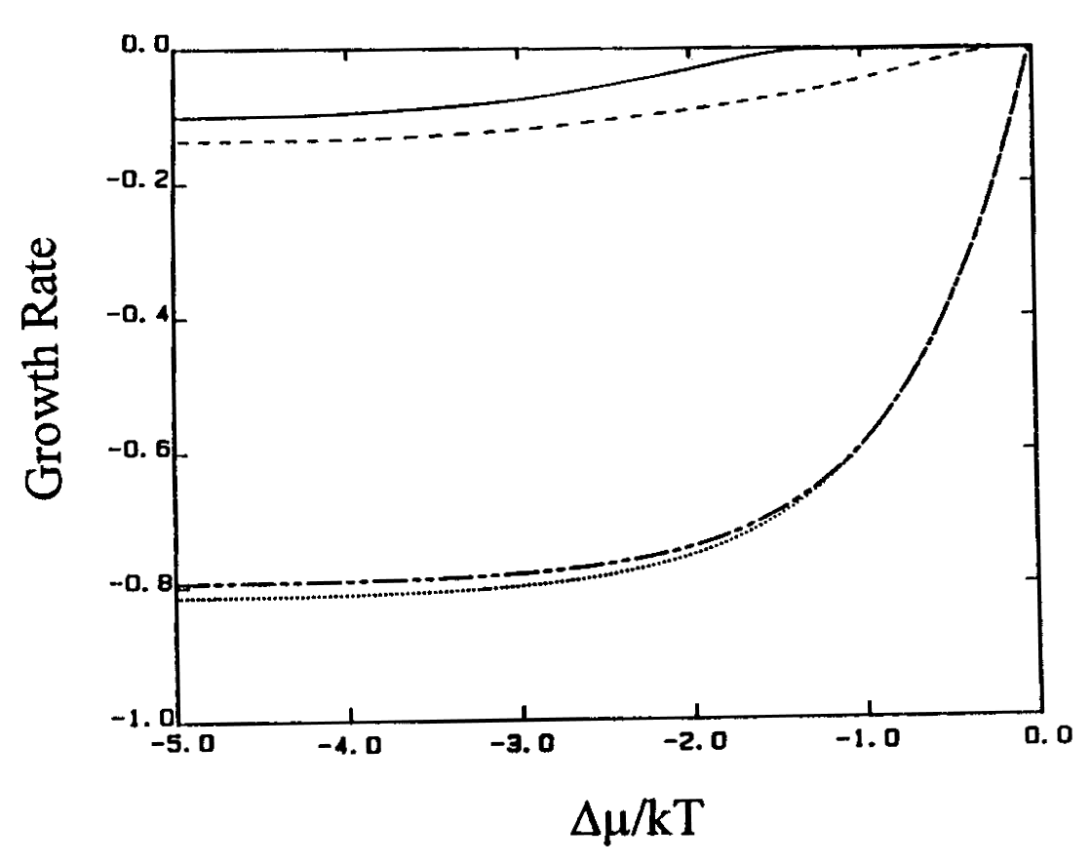

図18．モンテカルロ・シミュレーションにより決定された、溶解メカニズムに対する溶解速度の依存性。X軸は飽和状態であり、平衡では0で、Dm/kTの負の値が大きくなるにつれ過飽和も大きくなり、0から-1までのY軸に沿って溶解速度は速くなる。実線＝欠陥の無い表面、破線＝らせん転位でのステップのみ、2点鎖線＝転位周辺のひずみ場のみ、点線＝転位周辺のステップとひずみ場（Blum and Lasaga, 1987による）。

転位は2つ目の方法で溶解に影響するであろう。転位の近くでは、結晶は歪められ、構造にひずみエネルギーをもたらしている。このひずみエネルギーの大きさはあまりにも小さくて、鉱物の全体の熱力学的特性には影響しない（Helgeson et al., 1984; Wintsch and Dunning, 1985）。しかし、転位の近くのひずみエネルギーの濃度が高い局所的部分では溶解度が増加する。これが、r_{c}を超えるエッチピットを形成するための付加的なメカニズムを与え、熱力学的に溶解し続けるのに都合が良くなる。このように、転位の周りのひずみエネルギーは、鉱物溶解に対する表面核生成あるいはBCFに代わるメカニズムを与える（Cabrera and Lerina, 1956; Van der Hoek et al., 1982; Lasaga, 1983）。ひずみエネルギーは溶解を促進するが、周辺では成長を抑制するであろうことは注意が必要である。Blum and Lasaga（1987）はモンテカルロ・シミュレーションを用いて、ひずみエネルギーは、おそらく石英と長石において転位でのエッチピット形成の主要なメカニズムであることを示している（図18）。彼らは、平衡から遠く離れたところで、ひずみエネルギーメカニズムはBCFメカニズムより約8倍速く、平衡に向うにつれその比が増加することを見いだした。この理論の重要な予言は、臨界の溶液飽和状態（ΔG_{crit}）が存在することであり、それ以下では巨視的エッチピットは形成せず、それ以上では転位核が『開いて』エッチピットを形成するであろう。Brantley et al.（1986）とLasaga and Blum（1986）は、エッチピットの存在あるいは不在は、土壌と地下水における溶液飽和状態の指標であることを示している。この関係はpH 8でのアルバイトについての実験により観察され（Burch et al., 1993）、土壌中の石英、カリ長石、ホルンブレンドにもみられる（Brantley et al., 1986, 1993）。
実験的にしろ天然環境におけるにしろ、広く溶解を受けた実質的にすべての長石に、極端なエッチピットが観察されることは、全溶解の大部分がエッチピットで生じていることを示している。しかし、Blum and Lasaga（1987）は、モンテカルロモデルの結果に基づいて石英と他の珪酸塩の全体の溶解速度に対して、転位密度は最小限の効果しかもたないであろうことを示した。Murphy（1989）は、低い転位密度と高い転位密度をもつサニディン（カリ長石）の溶解速度を研究し、溶解速度に差を見いだせなかった。同じような結果が、石英（Blum et al., 1990）、ルチル（Casey et al., 1988）、方解石（Schott et al., 1989）について得られた。これらの実験はすべて平衡から離れた条件で行われた。
Burch et al.（1993）は、pH 8および80℃で、広い範囲の飽和状態について、溶液組成を変えながら、アルバイトの溶解実験を行った。彼らは、平衡に近づくとアルバイトの溶解速度に劇的な減少を観察したが、それはDG_{r}＝約-35kJ/molにおいて溶解速度の急激な減少を伴ったもので、これはQ/K＝10^{-4.4}に相当している。したがって、溶液飽和状態は、たとえ非常に希薄な溶液でさえ、アルバイトの溶解カイネティックスを大きく押し下げることができる。彼らは、この曲線の形が、速度則の古典的なTST式と一致しないことを指摘している。しかし、溶解速度の突然の変化は、転位でのエッチピットの開口に対して予想されたΔG_{crit}でほぼ生じており、SEMによる実験材料の試験結果は、最も未飽和な実験においてのみエッチピットの存在を示している。溶液飽和状態に対するギブサイトの溶解速度の同様な依存関係がNagy and Lasaga（1992）により観察され、これも転位におけるエッチピットの開口が原因とされている。これは、転位は平衡近くでの全体の溶解速度に大きな影響をもつだろうというBlum et al.（1990）の予想を支持している。
天然系において、風化速度に対する転位の全体的影響は依然として不確かである。非常に未飽和な溶液から得られた実験結果は、溶解速度に対して転位密度は大きな影響を示さないが、天然の風化長石にエッチピットが広く存在することは、これらの場所で速度が非常に促進されていることを示している。土壌鉱物の風化速度はまた、時間とともに反応性が減少していることを示しており（White et al., 印刷中; Taylar and Blum, 印刷中）、これは各エッチピットで反応性の物質が優先的に溶解するということで説明できる。天然の風化溶液の組成は、飽和に近くそして抑制剤を含む可能性が高いが、転位における溶解速度に対する結晶欠陥のない部分における溶解速度の相違を強調するということがあるだろう。天然系における溶解速度に対する欠陥の影響は、この巻の他の章でもっと詳しく議論されている（Lasaga, Hochella and Banfield, Whiteによる章を参照）。表面種形成と原子論モデルは長石溶解の文献において最も普通に適用されているが、そのようなモデルに欠陥の役割をどのように取り込むかは明らかでなく、もっと広範なアプローチを発展させるために地質系の記載が最終的に必要となるだろう。

実験により得られた速度で天然系をモデル化する際の限界
長石の溶解研究に対する一番の動機は、天然系への適用である。実験により測定した溶解速度を天然系に適用する方法には、とてつもなく大きな不確実さがある。室内と天然系間での速度を比較する多くの試みで、天然の長石風化速度は実験による速度よりも10～10⁴倍遅いことが知られている（Sverdrup and Warfvinge, Drever and Clow, Whiteによる章を参照）。とくに興味深いのはSwoboda-Colberg and Drever（1993）の研究で、彼らは野外と室内実験の両方で同じ鉱物の溶解速度を比較した。彼らは、室内より野外の溶解速度が約200～400倍遅いことを観察した。以下に、このくい違いを説明しうると思われる要因のリストを示し、将来の室内実験を計画する際に注意すべき問題をあげる。
（1）時間
天然環境からの大部分の長石は数100年から数100万年間風化されている。この時間枠は室内実験では再現できない。何人かの研究者は、25℃で数1000時間の後でさえも溶解速度は時間とともに減少し続けることを示している。さらに、この問題に取組んだ数少ない野外研究は、時間とともに鉱物風化速度が減少することを報告している。試料のわずかの部分を溶解するような溶解実験は、最も反応性のある物質のみの溶解を反映し、結晶の全体の反応性あるいは長期の風化速度を示さないのではないかという考慮すべき問題が依然としてある。
（2）表面積
鉱物表面積は固有の溶解速度（mol/m²/秒）を計算するときの重大な量である。BET表面積は3000時間の室内実験の最初と終わりで約2～7倍変動し（Stillings and Brantley, 1995）、土壌の発達の間に数桁変動する（White, 本巻; White et al., 印刷中）ことが知られている。天然物質の鉱物表面積を定量化する最善の方法は、めったに取組まれない複雑な問題である（White and Peterson, 1990; Hochella and Banfield, 本巻; White, 本巻; white et al., 印刷中）が、長石溶解の実験による速度を野外の状況へ適用するためには解決されなければならない。表面積の見積りにおける誤差は、風化速度の計算値に数桁の大きさで影響するだろう。
（3）欠陥
結晶中の構造および組成的不純物が、おそらく空間的に変動するが、溶解カイネティックスに影響するその仕方は、まったく不確実なものである。欠陥の問題は時間と表面積の問題に対して中心的なものである：それらは不均質であり、反応性ならびに孔隙と表面粗さの発達の両方に影響する。
（4）不飽和な水文状態
土壌の水文状態の複雑さはいろいろな風に鉱物溶解に影響する。透水率が極端に不均質であると、土壌中に優先的な流路をつくり、そして鉱物粒子の大部分は、野外研究で普通に採取される土壌溶液の全体と、たとえ接触するとしても、非常に稀にしかしないだろう。その結果、ある粒子はまったく溶液と接触せず、そして溶液の大部分は孤立した孔隙により占められるようになり、孔隙では溶液が溶質を濃集して全溶液とは非常に異なる化学組成となるであろう。風化に対する土壌の水文状態による影響の評価、および孔隙水の化学性と実験溶液間の比較が、厳密に必要とされている。
（5）溶液化学の影響：飽和状態と局所的pH
長石溶解速度は溶液中の低いAl濃度によって、おそらく抑制剤としてかまたは飽和状態効果として、抑制されるという、実験による良い証拠がある。我々は溶質の影響を完全には理解しておらず、特にAlとFeがそうで、これらは天然環境に普遍的に存在ししばしばかなりの濃度となる。この問題は、溶質を濃集して全溶液で測った値より高い濃度にしてしまうような、土壌中の孤立した孔隙の影響を考慮するときに特に深刻になる。
（6）表面被覆（コーティング）
ほとんどの土壌中には鉱物粒子上に被膜を形成する可能性のあるAlとFeの酸化物相が豊富に存在する。さらに、有機物と粘土は、鉱物表面によく発達した被膜を作る。そのような被膜の長石風化速度への影響は非常に推論的な域をでない。
（7）生物の影響
植物と微生物の鉱物風化への影響についてほとんど意見は一致していない。生物による風化の促進についてのメカニズムは不明瞭で、直接的な物理的および化学的攻撃か、局所的な化学環境を変質させる滲出物（pHおよび有機配位子濃度の変化を通じて）か、または無機過程により放出される栄養の摂取を行う生物作用を含む。生物がCaやKのような栄養を長石から摂取するか、長石構造を溶解してこれを行うメカニズムを発達させたかについて、かなり論理的かつ環境的議論がある。しかし、生物の影響は支配的な要因ではないことを、次の2点が指摘している：（1）天然風化速度が非生物系で決定された室内実験による速度から予想されるものより遅いが、それは生物による何らかの促進効果はおそらく穏やかなものであるためであり、（2）北極とか高山環境のように、生物活動が低い環境は、劇的に低い風化速度であるとは思えないことである（White and Blum, 1995）。長石風化における生物の役割は、地球化学および生態学の両方に適用するために非常に重要であり、活発な研究がなされるべき分野である。
（8）乾湿サイクルの影響
ほとんどの土壌は、降水イベント中およびイベント間に土壌水分が大きく変動し、しばしば湿潤と乾燥の周期的サイクルの影響を受けている。乾燥は風化にいく通りかの影響を与える。表面の脱水はある表面化学種を不安定にし、表面基間の濃縮反応を引き起こす傾向があり、それは表面の反応性を弱めるだろう。溶液の蒸発も溶質を濃縮し、pHを変え、塩や非晶質酸化物を含む二次相を沈殿させるだろう。例えば、微斜長石の存在するスメクタイト質粘土の周期的乾湿は、イライト質粘土の生成、Kの封鎖（捕獲）、そして風化過程の促進を示す（Eberl et al., 1986）。局所的な化学環境における激しくて周期的な変化が全風化速度に与える影響は、多くの土壌環境で典型的にそうであるように、ほとんど完全に未知である。

引用文献

Aagaard,P. and Helgeson,H.C.(1982): Thermodynamic and kinetic constrains on reaction rates among minerals and aqueous solution. I. Theoretical consideration. Am.J.Sci., 282, 237-285.
Abendroth,R.P.(1970): Behavior of a pyrogenic silica in simple electrolytes. J.Coll.Int.Sci., 34, 591-596.
Amrhein,C. and Suarez,D.L.(1988): The use of a surface complexation model to describe the kinetics of ligand-promoted dissolution of anorthite. Geochim.Cosmochim.Acta, 52, 2785-2793.
Amrhein,C. and Suarez,D.L.(1992): Some factors affecting the dissolution kinetics of anorthite at 25℃. Geochim. Cosmochim.Acta, 56, 1815-1826.
Banfield,J.F. and Eggleton,R.A.(1990): Analytical transmission electron microscope studies of plagioclase, muscovite, and K-feldspar weathering. Clays Clay Minerals, 38, 77-89.
Bennema,P.(1984): Spiral growth and surface roughening: Developments since Burton, Cabrera and Frank. J.Cryst.Growth, 69, 182-197.
Bennett,P.C. and Casey,W.(1994): Chemistry and mechanisms of low-temperature dissolution of silicates by organic acids. In: Pittman,E.D. and Lewan,M.D.(eds.) Organic Acids in Geological Processes. Springer-Verlag, NY, p.162-200.
Berner,R.A. and Holdren,G.R.(1979): Mechanism of feldspar weathering – II. Observations of feldspars from soils. Geochim.Cosmochim.Acta, 43, 1173-1186.
Berner,R.A., Lasaga,A.C. and Garrels,R.M.(1983): The carbonate-silicate geochemical cycle and its effect on atmospheric carbon dioxide over the past 100 million years. Am.J.Sci., 283, 641-683.
Bevan,J. and Savage,D.(1989): The effect of organic acids on the dissolution of K-feldspar under conditions relevant to burial diagenesis. Mineral.Mag., 53, 415-425.
Blake,R.E. and Walter,L.M.(in review): Effects of organic acids on K-feldspar dissolution at 80℃ and pH 6. submitted to Chemical Geology.
Blum,A.E.(1994): Feldspar in weathering. In: Parsons,I.(ed.) Feldspars and Their Reactions. NATO Advanced Study Inst., Kluwer Academic Pub., Netherlands, p.595-629.
Blum,A.E. and Lasaga,A.C.(1987): Monte Carlo simulations of surface reaction rate laws. In: Stumm,W.(ed.) Aquatic Surface Chemistry, J.Wiley & Sons, New York, p.255-292.
Blum,A.E. and Lasaga,A.C.(1988): Role of surface speciation in the low-temperature dissolution of minerals. Nature 4, 431-433.
Blum,A.E. and Lasaga,A.C.(1991): The role of surface speciation in the dissolution of albite. Geochim.Cosmochim.Acta, 55, 2193-2201.
Blum,A.E., White,A.F. and Hochella,M.F.(1992): The surface chemistry and topography of weathered feldspar surfaces. Trans.Am.Geophys.Union Abstr., 73, 602.
Blum,A.E., Yund,R.A. and Lasaga,A.C.(1990): The effect of dislocation density on the dissolution rate of quartz. Geochim. Cosmochim.Acta, 54, 283-297.
Brady,P.V. and Carroll,S.A.(1994): Direct effects of CO₂ and temperature on silicate weathering: Possible implications for climate control. Geochim.Cosmochim.Acta, 58, 1853-1856.
Brady,P.V. and Walther,J.V.(1989): Controls on silicate dissolution in neutral and basic pH solutions at 25℃. Geochim. Cosmochim.Acta, 53, 2823-2830.
Brady,P.V. and Walther,J.V.(1992): Surface chemistry and silicate dissolution at elevated temperatures. Am.J.Sci., 292, 639-658.
Brantley,S.L. and Stillings,L.L.(in press): Feldspar dissolution at 25℃ and low pH. Am.J.Sci.
Brantley,S.L., Blai,A.C., Cremeens,D.L., MacInnis,I. and Darmody,R.G.(1993): Natural etching rates of feldspar and hornblende. Aquatic Sciences, 55, 262-272.
Brantley,S.L., Crane,R., Crerar,D.A., Hellman,R. and Stallard,R.(1986): Dislocation etch pits in quartz. In: Davis,J. and Hayes,K.(eds.) Geochemical Processes at Mineral Surfaces. Am.Chem.Soc., p.639-649.
Brantley,S.L., Richaeds,P. and Murphy,S.(in review): Soil porewater chemistry and the relative rate of weathering of feldspar and quarta. Submitted to Geochim.Cosmochim.Acta.
Brunauer,S., Emmett,P.H. and Teller,E.(1938): Adsorption of gases in multimolecular layers. J.Am.Chem.Soc., 60, 309-319.
Bunker,B.C., Arnold,G.W., Day,D.E. and Bray,P.J.(1986): The effect of molecular structure on borosilicate glass leaching. J.Non-Cryst.Solids, 87, 226-253.
Bunker,B.C., Headley,T.J. and Douglas,S.C.(1984): Gel structures in leached alkali silicate glass. Mater.Res.Soc.Symp., 32, 226-253.
Bunker,B.C., Tallant,D.R., Headley,T.J., Turner,G.L. and Kirkpatrick,R.J.(1988): The structure of leached sodium borosilicate glass. Phys.Chem.Glasses, 29, 106-120.
Burch,T.E., Nagy,K.L. and Lasaga,A.C.(1993): Free energy dependence of albite dissolution kinetics at 80℃ and pH 8.8. Chem.Geol., 105, 137-162.
Burton,W.K., Cabrera,N. and Frank,F.C.(1951): The growth of crystals and the equilibrium structure of their surfaces. Phil.Trans.Roy.Soc.London, A243, 299-368.
Busenberg,E.(1978): The products of the interaction of feldspars with aqueous solutions at 25℃. Geochim.Cosmochim. Acta, 42, 1629-1686.
Busenberg,E. and Clemency,C.V.(1976): The dissolution kinetics of feldspars at 25℃ and 1 atm CO₂ partial pressure. Geochim.Cosmochim.Acta, 40, 41-50.
Cabrera,N. and Levine,M.M.(1956): On the dislocation theory of evaporation of crystals. Phil.Mag., 1, 450-458.
Carothers,W.W. and Kharaka,Y.F.(1978): Aliphatic acid anions in oil-field waters – implications for origin of natural gas. Am.Assoc.Petrol.Geol.Bull., 62, 2441-2453.
Casey,W.H. and Bunker,B.(1990): Leaching of mineral and glass syrfaces during dissolution. In: Hochella,M.F. and White,A.F.(eds.) Mineral-Water Interface Geochemistry. Rev.Mineral., 23, 397-426.
Casey,W.H. and Sposito,G.(1992): On the temperature dependence of mineral dissolution rates. Geochim.Cosmochim.Acta, 56, 3825-3830.
Casey,W.H., Carr,M.J. and Graham,R.A.(1988): Crystal defects and the dissolution kinetics of rutile. Geochim.Cosmochim. Acta, 52, 1545-1556.
Casey,W.H., Hochella,M.F. and Westrich,H.R.(1993): The surface chemistry of manganiferous silicate minerals as inferred from experiments on tephroite (Mn₂SiO₄). Geochim.Cosmochim.Acta, 57, 785-793.
Caseyt,W.H., Westrich,H.R. and Holdren,G.R.(1991): Dissolution rates of plagioclase at pH=2 and 3. Am.Mineral., 76, 211-217.
Casey,W.H., Westrich,H.R., Massis,T., Banfield,J.F. and Arnold,G.W.(1989): The surface of labradorite feldspar after acid hydrolysis. Chem.Geol., 78, 205-218.
Chen,Y. and Brantley,S.L.(1994): Steady-state dissolution of albite at temperatures between 5 and 300℃. Geol.Soc.Am. Program Abstracts, A-287.
Chen,Y. and Brantley,S.L.(in review) Temperature and pH dependence of albite dissolution rate at sub-neutral pH. Submitted to Chemical Geology.
Chou,L.(1985): Study of the kinetics and mechanisms of dissolution of albite at room temperature and pressure. Ph.D. dissertation. Northwestern Univ., Evanston, IL.
Chou,L. and Wollast,R.(1984): Study of the weathering of albite at room temperature and pressure with a fluidized bed reactor. Geochim.Cosmochim.Acta, 48, 2205-2218.
Chou,L. and Wollast,R.(1985): Steady-state kinetics and dissolution mechanisms of albite. Am.J.Sci., 285, 963-993.
Chou,L. and Wollast,R.(1989): Os the exchange of alkali feldspars reversible? Geochim.Cosmochim.Acta, 53, 557-558.
Christian,J.W.(1975): The theory of transformation in metals and alloys, Part I, 2nd Edition. Pergamon Press.
Davis,J.A. and Kent,D.B.(1990): Surface complexation modeling in aqueous geochemistry. In: Hochella,M.F. and White, A.F.(eds.) Mineral-Water Interface Geochemistry. Rev.Mineral., 23, 177-260.
Doremus,R.H.(1975): Interdiffusion of hydrogen and alkali ions in a glass surface. J.Non-Cryst.Solids, 19, 137-144.
Dove,P.A. and Crerar,D.A.(1990): Kinetics of quartz dissolution in electrolyte solutions using a hydrothermal mixed flow reactor. Geochim.Cosmochim.Acta, 54, 955-969.
Dran,J.C., Della Mea,G., Paccagnella,A., Petit,J.C. and Trotignon,L.(1988): The aqueous dissolution of alkali silicate glasses: reappraisal of mechanisms by H and Na depth profiling with high energy ion beams. Phys.Chem.Glasses, 29, 249-255.
Drever,J.I.(1994): The effect of land plants on weathering rates of silicate minerals. Geochim.Cosmochim.Acta, 58, 2325- 2332.
Drever,J.I. and Vance,G.F.(1994): Role of soil organic acids in mineral weathering processes. In: Pittman,E.D. and Lewan, M.D. (eds.) Organic Acids in Geological Processes. Springer-Verlag, NY, p.138-161.
Eberl,D.D., Srodon,J. and Northrop,H.R.(1986): Potassium fixation in smectite by wetting and drying. In: Davis,J.A. and Hayes,K.F.(eds.) Geochemical Processes at Mineral Surfaces. ACS Symp.Ser., 323, 296-326, Am.Chem.Soc., Washington, DC.
Eggleston,C.M., Hochella,M.F. and Parks,G.A.(1989): Sample preparation and aging effects on the dissolution rate and surface composition of diopside. Geochim.Cosmochim.Acta, 53, 797-805.
Ernsberger,F.M.(1960): Structural effects in the chemical reactivity of silica and silicates. J.Phys.Chem.Solids, 13, 347-351.
Eyring,H.(1935): The activated complex and the absolute rate of chemical reactions. Chem.Rev., 17, 65-82.
Fleer,V.N.(1982): The dissolution kinetics of anorthite (CaAl₂Si₂O₈) and synthetic strontium feldspar (SrAl₂Si₂O₈) in aqueous solutions at temperatures below 100℃: Applications to the geological disposal of radioactive nuclear wastes. Ph.D. dissertation, Penn.State Univ., University Partl, PA.
Franklin,S.P., Hajash,A., Dewers,T.A. and Tieh,T.T.(1994): The role of carboxylic acids in albite and quartz dissolution: An experimental study under diagenetic conditions. Geochim.Cosmochim.Acta, 58, 4259-4279.
Fritz,B., Probst,A. and Richard,L.(1993): Geochemical modeling of strontium behavior during weathering processes in a small granitic watershed. In: Cerny,J.(ed.) Avstracts, Biogeomon and Workshop on Intergrated Monitoring. Czech. Geological Survey, Prague, p.88-89.
Furrer,G. and Stumm,W.(1986): The coordination chemistry of weathering. I. Dissolution kinetics of δ-Al₂O₃ and BeO. Geochim.Cosmochim.Acta, 50, 1847-1860.
Gardner,L.R.(1983): Mechanics and kinetics of incongruent feldspar dissolution. Geology, 11, 418-421.
Garrels,R.M. and Howard,P.(1959): Reactions of feldspar and mica with water at low temperature and pressure. Proc.6th Nat’l Conf. on Clays and Clay Minerals, p.68-88.
Gautier,J.-M., Oelkers,E.H. and Schott,J.(1994): Experimental study of K-feldspar dissolution rates as a function of chemical affinity at 150℃ and pH 9. Geochim.Cosmochim.Acta, 58, 4549-4560.
Gestsdottir,K. and Manning,D.A.C.(1992): An experimental study of dissolution of albite in the presence of organic acids. In: Kharaka,Y.K. and Maest,A.A.(eds.) Water-Rock Interaction. AA Balkema, Rotterdam, p.315-318.
Giese,R.F. and van Oss,C.J.(1993): The surface thermodynamic properties of silicates and their interactions with biological materials. In: Guthrie,G.D. and Mossman,B.T.(eds.) Health Effects of Mineral Dusts. Rev.Mineral., 28, 327-346.
Glasstone,S., Laidler,K. and Eyring,H.(1951): The Theory of Rate Processes. McGraw-Hill, New York, 600p.
Goldich,S.S.(1938): A study in rock weathering. J.Geol., 46, 17-58.
Goossens,D.A., Pijpers,A.P., Philipparerts,J.G., Van Tendeloo,S., Althaus,E. and Gijbels,R.(1989): A SIMS, XPS, SEM, TEM and FTIR study of feldspar surfaces after reacting with acid solutions. In: Miles,D.L.(ed.) Proc.6th Int’l Symp. On Water-Rock Interaction. AA Balkema, Rotterdam, p.267-270.
Graustein,W.C., Cromack,K. and Sollins,P.(1977): Calcium oxalate: occurrence in soils and effect on nutrient and geochemical cycles. Science, 198, 1252-1254.
Gregg,S.J. and Sing,K.S.(1982): Adsorption, surface area and porosity. Academic Press, New York, 303p.
Guy,C. and Schott,J.(1989): Multi-site surface reaction versus transport control during the hydrolysis of a complex oxide. Chem.Geol., 78, 181-204.
Helgeson,H.C., Murphy,W.M. and Aagaard,P.(1984): Thermodynamic and kinetic constraints on reaction rates among minerals and aqueous solutions. II. Rate constants, effective surface area, and the hydrolysis of feldspar. Geochim. Cosmochim.Acta, 48, 2405-2432.
Hellmann,R.(1994): The albite-water system: Part I. The kinetics of dissolution as a function of pH at 100, 200, and 300℃. Geochim.Cosmochim.Acta, 58, 595-611.
Hellmann,R.(1995): The albite-water system: Part II. The time-evolution of the stoichiometry of dissolution as a function of pH at 100, 200, and 300℃. Geochim.Cosmochim.Acta, 59, 1669-1697.
Hellmann,R., Eggleston,C.M., Hochella,M.F. and Crerar,D.A.(1989): Altered layers on dissolving albite – 1. Results. In: Miles,D.L.(ed.) Proc.6th Int’l Symp. On Water-Rock Interaction. AA Balkema, Rotterdam, p.293-269.
Hellmann,R., Eggleston,C.M., Hocella,M.F. and Crerar,D.A.(1990): The formation of leached layers on albite surfaces during dissolution under hydrothermal conditions. Geochim.Cosmochim.Acta, 54, 1267-1281.
Hiebert,F.K. and Bennett,P.C.(1992): Microbial control of silicate weathering in organic-rich fround water. Science, 258, 278-281.
Holdren,G.J. and Berner,R.A.(1979): Mechanism of feldspar weathering – I. Experimental studies. Geochim.Cosmochim. Acta, 43, 1161-1171.
Holdren,G.R. and Speyer,P.M.(1985): pH dependent change in the rates and stoichiometry of dissolution of an alkali feldspar at room temperature. Am.J.Sci., 285, 994-1026.
Holdren,G.R. and Speyer,P.M.(1987): Reaction rate-surface area relationships during the early stages of weathering. II. Data on eight additional feldspars. Geochim.Cosmochim.Acta, 51, 2311-2318.
Huang,C.P.(1981): The surface acidity of hydrous solids. In: Anderson,M.A. and Rubin,A.J.(eds.) Adsorption of Inorganics at Solid-Liquid Interfaces. Ann Arbor Sci.Pub., Ann Arbor, MI, p.183-218.
Huang,W.-L. and Longo,J.M.(1992): The effect of organics on feldspar dissolution and the development of secondary porosity. Chem.Geol., 98, 271-292.
Huang,W.H. and Keller,W.D.(1970): Dissolution of rock-forming silicate minerals in organic acids: simulated first-stage weathering of fresh mineral surfaces. Am.Mineral., 55, 2076-2094.
Huang,W.H. and Kiang,W.C.(1972): Laboratory dissolution of plagioclase feldspar in water and organic acids at room temperature. Am.Mineral., 57, 1849-1859.
Iler,R.K.(1979): The Chemistry of Silica. John Wiley & Sons, New York.
Inskeep,W.P., Nater,E.A., Bloom,P.R., Vandervoort,D.S. and Erich,M.S.(1991): Characterization of laboratory weathered labradorite surfaces using X-ray photoelectron spectroscopy and transmission electron microscopy. Geochim. Cosmochim.Acta, 55, 787-800.
Jørgensen,S.S.(1976): Dissolution kinetics of silicate minerals in aqueous catechol solutions. J.Soil Sci., 27, 183-195.
Kawano,M. and Tomita,K.(1994): Growth of smectite from leached layer during experimental alteration of albite. Clays Clay Minerals, 42, 7-17.
Kleijn,J.M.(1990): The electrical double layer on oxides: Site-binding in the porous double layer model. Colloids Surfaces, 51, 371-388.
Knauss,K.G. and Copenhaver,S.A.(1995): The effect of malonate on the dissolution kinetics of albite, quartz, and microcline as a function of pH at 70℃. Appl.Geochem., 10, 17-33.
Knauss,K.G. and Wolery,T.J.(1986): Dependence of albite dissolution kinetics on pH and time at 25℃ and 70℃. Geochim. Cosmochim.Acta, 50, 2481-2497.
Lanford,W.A., Davis,K., Lamarche,P., Laursen,T. and Groleau,R.(1979): Hydration of soda-lime glass. J.Non-cryst.Solids, 33, 249-266.
Lasaga,A.C.(1981): Transition state theory. In: Lasaga,A.C. and Kirkpatrick,R.J.(eds.) Kinetics of Geochemical Processes. Rev.Mineral., 8, 135-170.
Lasaga,A.C.(1983): Kinetics of silicate dissolution. In: 4th Int’l Symp. On Water-Rock Interaction. Misasa, Japan, p.269- 274.
Lasaga,A.C.(1984): Chemical kinetics of water-rock interactions. J.Geophy.Res., 89, 4009-4025.
Lasaga,A.C. and Blum,A.E.(1986): Surface chemistry, etch pits and mineral-water reactions. Geochim.Cosmochim.Acta, 50, 2363-2379.
Lasaga,A.C. and Gibbs,G.V.(1990a): Ab initio quantum mechanical calculations of surface reaction – A new era? In: Stumm,W.(ed.) Aquartic Chemical Kinetics. Wiley Interscience, New York, p.259-289.
Lasaga,A.C. and Gibbs,G.V.(1990b): Ab-initio quantum mechanical calculation of water-rock interactions: adsorption and hydrolysis reactions. Am.J.Sci., 290, 263-295.
Lasaga,A.C., Berner,R.A. and Garrels,R.M.(1985): An improved geochemical model of atmospheric CO₂ over the past 100 million years. In: Sundquist,E.T. and Broecker,W.S.(eds.) The Carbon Cycle and Atmospheric CO₂: Natural Variations Archean to Present. Geophys.Monogr.Ser., 32, Am.Geophys.Union, Washington DC, p.397-411.
Lasaga,A.C., Soler,J.M., Ganor,J., Burch,T.E. and Nagy,K.L.(1994): Chemical weathering rate laws and global geochemical cycles. Geochim.Cosmochim.Acta, 58, 2361-2386.
Linde,D.R.(1990): CRC Handbook of Chemistry and Physics. CRC Press, Boca Raton, Florida.
Lowell,S.(1979): Introduction to Powder Surface Areas. Wiley-Interscience, New York.
Luce,R.W., Bartlett,R.W. and Parks,G.A.(1972): Dissolution kinetics of magnesium silicates. Geochim.Cosmochim.Acta, 36, 35-50.
Lundström,U. and Öhman,L.-O.(1990): Dissolution of feldspars in the presence of natural, organic solutes. J.Soil Sci., 41, 359-369.
Lyklema,J.(1968): The structure of the electrical double layer on porous surfaces. J.Electroanalyt.Chem., 18, 341-348.
Lyklema,J.(1971): The electrical double layer on oxides. Croatica Chemica Acta, 43, 249-260.
Manley,P. and Evans,L.J.(1986): Dissolution of feldspars by low-molecular weight aliphatic and aromatic acids. Soil Sci., 141, 106-112.
Manning,D.C., Gestsdóttir,K. and Rae,E.I.C.(1991a): Feldspar dissolution in the presence of organic acid anions under diagenetic conditions: an experimental study. Org.Geochem., 19, 483-492.
Manning,D.C., Rae,E.I.C. and Small,J.S.(1991b): An exploratory study of acetate decomposition and dissolution of quartz and Pb-rich potassium feldspar at 150℃, 50MPa (500 bars). Mineral.Mag., 55, 183-195.
Mast,M.A. and Drever,J.I.(1987): The effect of oxalate on the dissolution rates of oligoclase and tremolite. Geochim. Cosmochim.Acta, 51, 2559-2568.
McClelland,J.E.(1950): The effect of time, temperature, and particle size on the release of bases from some common soil- forming minerals of different crystal structure. Soil Sci.Soc.Proc., p.301-307.
McGowen,D.B. and Surdam,R.C.(1988): Difunctional carboxylic acid anions in oil field waters. Org.Geochem., 12, 245-259.
Muir,I.J. and Nesbitt,H.W.(1991): Effects of aqueous cations on the dissolution of labradorite feldspar. Geochim. Cosmochim. Acta, 55, 3181-3189.
Muir,I.J. and Nesbitt,H.W.(1992): Controls on differential leaching of calcium and aluminum from labradorite in dilute electrolyte solutions. Geochim.Cosmochim.Aca, 56, 3979-3985.
Muir,I.J., Bancroft,G.M. and Nesbitt,H.W.(1989): Characteristics of altered labradorite surfaces by SIMS and XPS. Geochim.Cosmochim.Acta, 53, 1235-1241.
Murphy,K. and Drever,J.I.(1993): Dissolution of albite as a function of grain size. Trans.Am.Geophys.Union, 74, 329.
Murphy,K.M.(1993): Kinetics of albite dissolution: The effect of gain size. MS thesis, Univ.Wyoming, Laramie, WY.
Murphy,W.M.(1989): Dislocations and feldspar dissolution. Eur.J.Mineral., 70, 163.
Murphy,W.M. and Helgeson,H.C.(1987): Thermodynamic and kinetic constraints on reaction rates among minerals and aqueous solution. III. Activated complexes and the pH-dependence of rates of feldspar, pyroxene, wollastonite, and olivine hydrolysis. Geochim.Cosmochim.Acta, 51, 3137-3153.
Murphy,W.M. and Helgeson,H.C.(1989): Surface exchange and the hydrolysis of feldspar. Geochim.Cosmochim.Acta, 53, 559.
Nagy,K.L. and Lasaga,A.C.(1992): Dissolution and precipitation kinetics of gibbsite at 80℃ and pH 3: The dependence on solution saturation state. Geochim.Cosmochim.Acta, 56, 3093-3112.
Nash,V.E. and Marshall,C.M.(1956a): The surface reactions of silicate minerals, Part 1; Reactions of feldspar surfaces with acid solutions. Univ.Missouri, College of Agriculture, Research Bull., 613.
Nash,V.E. and Marshall,C.M.(1956b): The surface reactions of silicate minerals, Part 2; Reactions of feldspar surfaces with salt solutions. Univ.Missouri, College of Agriculture, Research Bull., 614.
Nesbitt,H.W. and Muir,I.J.(1988): SIMS depth profiles of weathered plagioclase and processes affecting dissolved Al and Si in some acidic soil solutions. Nature, 334, 336-338.
Nesbitt,H.W., Macrae,N.D. and Shotyk,W.(1991): Congruent and incongruent dissolution of labradorite in dilute, acidic, salt solutions. J.Geol., 99, 429-442.
Nielsen,J.W.(1964): Kinetics of Precipitation. Macmillan, New York.
Oelkers,E.H. and Schott,J.(in press, a): The dependence of silicate dissolution raytes on their structure and composition. In: Proc.8th Int’l Symp.Water-Rock Interaction, Vladivostok, Russia.
Oelkers,E.H. and Schott,J.(in press, b): Experimental study of anorthite dissolution and the relative mechanism of feldspar hydrolysis. Geochim.Cosmochim.Acta.
Oelkers,E.H., Schott,J. and Devidal,J.L.(1994): The effect of aluminum, pH and chemical affinity on the rates of aluminosilicate dissolution reactions. Geochim.Cosmochim.Acta, 58, 2011-2024.
Ohara,M. and Reed,R.C.(1973): Modeling crystal growth rates from solution. Prentice-Hall, New York.
Oxburgh,R.(1991): The effect of pH, oxalate ion and mineral composition on the dissolution rates of plagioclase feldspars. MS thesis, Univ.Wyoming, Laramie, WY.
Oxburgh,R., Drever,J.I. and Sun,Y.T.(1994): Mechanism of plagioclase dissolution in acid solution at 25℃. Geochim. Cosmochim.Acta, 58, 661-669.
Paces,T.(1973): Steady-state kinetics and equilibrium between ground water and granitic rock. Geochim.Cosmochim.Acta, 37, 2641-2663.
Parks,G.A.(1967): Aqueous surface chemistry of oxides and complex oxide minerals. Equilibrium concepts in natural water systems, ACS Adv.Chem.Ser., 67, 121-160.
Parsons,I.(ed.)(1994): Feldspars and Their Reactions. NATO Advanced Study Inst., Series C, Kluwer, 629p.
Perram,J.W., Hunter,R.J. and Wright,H.J.L.(1974): The oxide-solution interface. Aust.J.Chem., 27, 461-475.
Petit,J.C., Della Mea,G., Dran,J.C., Schott,J. and Berner,R.A.(1987): Mechanism of diopside dissolution from hydrogen depth profiling. Nature, 325, 705-707.
Petit,J.C., Dran,J.C. and Della Mea,G.(1990): Energetic ion beam analysis in the earth sciences. Nature, 344, 621-626.
Petit,J.C., Dran,J.C., Paccagenella,A. and Della Mea,G.(1989): Structural dependence of crystalline silicate hydration during aqueous dissolution. Earth Planet Sci.Letters, 93, 292-298.
Petrovic,R.(1981a): Kinetics of dissolution of mechanically comminuted rock-forming oxides and silicates. I. Deformation and dissolution of quartz under laboratory conditions. Geochim.Cosmochim.Acta, 45, 1665-1674.
Petrovic,R.(1981b): Kinetics of dissolution of mechanically comminuted rock-forming oxides and silicates. II. Deformation and dissolution of oxides and silicates in the laboratory and at the earth’s surface. Geochim.Cosmochim.Acta, 45, 1675-1686.
Petrovic,R., Berner,R.A. and Goldhaber,M.B.(1976): Rate control in dissolution of alkali feldspars I. Study of residual grains by X-ray photoelectron spectroscopy. Geochim.Cosmochim.Acta, 40, 537-548.
Reuss,J.O. and Johnson,D.W.(1986): Acid Deposition and the Acidification of Soils and Waters. Springer-Verlar, New York, 303p.
Ribbe,P.H.(1983a): Feldspar Mineralogy (2nd Edn). Rev.Mineral., 2, Mineral.Soc.Am., Washington, DC, 362p.
Ribbe,P.H.(1983b): The chemistry, structure, and nomenclature of feldspars. In: Ribbe,P.H.(ed.) Feldspar Mineralogy. Rev.Mineral., 2, 1-19.
Rimstidt,J.D. and Barnes,H.L.(1980): The kinetics of silica-water reactions. Geochim.Cosmochim.Acta, 44, 1683-1699.
Rimstidt,J.D. and Dove,P.M.(1986): Mineral/solution reaction rates in a mixed flow reactor: wollastonite hydrolysis. Geochim.Cosmochim.Acta, 50, 2509-2516.
Rose,N.M.(1991): Dissolution rates of prehnite,epidote, and albite. Geochim.Cosmochim.Acta, 55, 3273-3286.
Schindler,P.W.(1981): Surface complexes at oxide-water interfaces. In: Anderson,M.A. and Rubin,A.J.(eds.) Asdorption of Inorganics at Solid-Liquid Interfaces. Ann Arbor Science, Ann Arbor, MI, p.1-50.
Schott,J.(1990): Modeling of the dissolution of strained and unstrained multiple oxides: The surface speciation approach. In: Stumm,W.(ed.) Aquatic Chemical Kinetics. Wiley Interscience, NY, p.337-366.
Schott,J. and Petit,J.C.(1987): New evidence for the mechanisms of dissolution of silicate minerals. In: Stumm,W.(ed.) Aquatic Surface Chemistry. Wiley Interscience, NY, p.293-315.
Schott,J., Berner,R.A. and Sjoberg,E.L.(1981): Mechanism of pyroxene and amphibole weathering, I. Wxperimental studies of iron-free minerals. Geochim.Cosmochim.Acta, 45, 2123-2135.
Schott,J., Brantley,S., Crerar,D., Guy,C., Borcsik,M. and Willaime,C.(1989): Dissolution kinetics of strained calcite. Geochim.Cosmochim.Acta, 53, 373-382.
Schweda,P.(1989): Kinetics of alkali feldspar dissolution at low temperature. In: Miles,D.L.(ed.) Proc. Of the 6th Int.Symp. on Water-Rock Interaction. AA Balkema, Rotterdam, p.609-612.
Schweda,P.(1990): Kinetics and mechanisms of alkali feldspar dissolution at low temperatures. Ph.D. dissertation, Stockholm University.
Sjöberg,L.(1989): Kinetics and non-stoichiometry of labradorite dissolution. In: Miles,D.L.(ed.) Proc. 6th Int’l Symp. On water-Rock Interaction. AA Balkema, Rotterdam, p.639-642.
Smets,B.M.J. and Tholen,M.G.W.(1985): The pH dependence of the aqueous corrosion of glass. Phys.Chem.Glasses, 26, 60-63.
Smith,J.V.(1974a): Feldspar minerals: I. Crystal Structure and Physical Properties. Springer-Verlag, Heidelberg, 627p.
Smith,J.V.(1974b): Feldspar minerals: II. Chemical and Textural Properties. Springer-Verlag, Heidelberg, 690p.
Song,S.K. and Huang,P.M.(1988): Dynamics of potassium release from potassium-bearing minerals as influenced by oxalic and citric acids. Soil Sci.Soc.Am.J., 52, 383-390.
Stevenson,F.J.(1967): Organic acids in soils. In: McLaren,A.D. and Petersen,G.H.(eds.) Soil Biochemistry. Academic Press, NY, p.110-146.
Stillings,L.L. and Brantley,S.L.(1995): Feldspar dissolution at 25℃ and pH 3: Reaction stoichiometry and the effect of cations. Geochim.Cosmochim.Acta, 59, 1483-1496.
Stillings,L.L., Brantley,S.L. and Machesky,M.L.(1995a): Proton adsorption at the adularia feldspar surface. Geochim. Cosmochim. Acta, 59, 1473-1482.
Stillings,L.L., Brantley,S.L., Drever,J.I. and Sun,Y.(1995b): Does oxalic acid increase dissolution rates for feldspar minerals? Book of Abstracts, 209th ACS National Meeting, p.GEOC 055.
Stillings,L.L., Drever,J.I., Brantley,S.L., Sun,Y. and Oxburgh,R.(in review): Rates of feldspar dissolution at pH 3-5 with 0-8 mM oxalic acid. submitted to Chemical Geology.
Stoessell,R.K. and Pittman,E.D.(1990): Secondary porosity revisited: The chemistry of feldspar dissolution by carboxylic acids and anions. Am.Assoc.Petrol.Geol.Bull., 74, 1795-1805.
Stumm,W. and Morgan,J.J.(1981): Aquatic Chemistry. J.Wiley & Sons, New York, 780p.
Stumm,W. and Wieland,E.(1990): Dissolution of oxide and silicate minerals: Rates depend on surface speciation. In: Stumm,W.(ed.) Aquatic Chemical Kinetics. Wiley Interscience, New York, p.367-400.
Stumm,W. and Wollast,R.(1990): Coordination chemistry of weathering: Kinetics of the surface-controlled dissolution of oxide minerals. Reviews Geophys., 28, 53-69.
Sun,Y.(1994): The effect of pH and oxalate ion on the dissolution rates of plagioclase feldspar. MS thesis, University of Wyoming, Laramie, WY.
Surdam,R.C., Boese,S.W. and Crossey,L.J.(1984): The chemistry of secondary porosity. In: MacDonald,D.A, and Surdam, R.C.(eds.) Clastic Diagenesis. Am.Assoc.Petrol.Geol., 37, 127-149, Tulsa,OK.
Sverdrup,H.U.(1990): The Kinetics of Base Cation Release Due to Chemical Weathering. Lund Univ.Press, Lund, Sweden, 246p.
Swoboda-Colberg,N.G. and Drever,J.I.(1993): Mineral dissolution rates in plot-scale field and laboratory experiments. Chem.Geol., 105, 51-69.
Tadros,Th.F. and Lyklema,J.(1968): Adsorption of potential-determining ions at the silica-aqueous electrolyte interface and the role of some cations. J.Electroanalyt Chem., 17, 267-275.
Tamm,O.(1930): Experimental Studied Umber die Verwitterung und Tonbildung von Feldspäten. Chemie Erde, 4, 420-430.
Tan,K.H.(1980): The release of silicon, aluminum, and potassium during decomposition of soil minerals by humic acid. Soil Sci., 129, 5-11.
Taylor,A. and Blum,J.D.(in press): Relation between soil age and silicate weathering rates determined from the chemical evolution of a glacial chronosequence. Geology.
Tole,M.P., Lasaga,A.C., Pantano,C. and White,W.B.(1986): The kinetics of dissolution of nepheline (NaAlSiO₄). Geochim. Cosmochim. Acta, 50, 379-392.
Unwin,P.R. and Bard,A.J.(1992): Ultramicroelectrode voltammetry in a deop of solution: a new approach to the measurement of adsorption isotherms at the solid-liquid interface. Analyt Chem., 64, 113-119.
van der Donck,J.C.J., Vaessen,G.E.J. and Stein,H.N.(1993): Adsorption of short-chain tetraalkylammonium bromide on silica. Langmuir, 9, 3553-3557.
Van der Hoek,B., Van der Eerden,J.P. and Bennema,P.(1982): Thermodynamical stability conditions for the occurrence of hollow cores caused by stress of line and planar defects. J.Crystal Growth, 56, 621-632.
Vandevivere,P., Welch,S.A., Ullman,W.J. and Kirchman,D.L.(1994): Enhanced dissolution of silicate minerals by bacteria at near-neutral pH. Microb.Ecol., 27, 241-251.
Velbel,M.A.(1986): Influence of surface area, surface characteristics, and solution composition on feldspar weathering rates. In: Davis,J.A. and Hayes,K.F.(eds.) Geochemical Processes at Mineral Surfaces. Am.Chem.Soc.Symp.Ser., 323, Washington, DC, p.615-634.
Velbel,M.A.(1993): Formation of protective surface layers during silicate-mineral weathering under well-leached, oxidizing conditions. Am.Mineral., 78, 405-414.
Voigt,D.E., Stillings,L.L. and Brantley,S.L.(unpublished): Effect of oxalic acid pH on rate of albite dissolution at 90℃.
Volk,T.(1987): Feedbacks between weathering and atmospheric CO₂ over the last 100 million years. Am.J.Sci., 287, 763-779.
Walker,J.C.G., Hays,P.B. and Kasting,J.F.(1981): A negative feedback mechanism for the long term stabilization of Earth’s surface temperatures. J.Geophys.Res., 86, 9776-9782.
Wehrli,B., Wieland,E. and Furrer,G.(1990): Chemical mechanisms in the dissolution kinetics of minerals; the aspect of active sites. Aquatic Sci., 52, 3-31.
Welch,S.A. and Ullman,W.J.(1992): Dissolution of feldspars in oxalic acid solutions. In: Kharaka,Y.K. and Maest,A.S. (eds.) Water-Rock Interaction – 7, Vol 1, AA Balkema, Rotterdam, p.127-130.
Welch,S.A. and Ullman,W.J.(1993): The effect of organic acids on plagioclase dissolution rates and stoichiometry. Geochim.Cosmochim.Acta, 57, 2725-2736.
Welch,S.A. and Ullman,W,J.(in review): Feldspar dissolution in acidic and organic solutions: compositional and pH dependence of dissolution rate. Submitted to Geochim.Cosmochim.Acta.
Welch,S.A. and Vandevivere,P.(1994): Effect of microbial and other naturally occurring polymers on mineral dissolution. Geomicrobiology J., 12, 227-238.
Westich,H.R., Casey,W.H. and Arnold,G.W.(1989): Oxygen isotope exchange in the leached layer of labradorite feldspar. Geochim.Cosmochim.Acta, 53, 1681-1685.
White,A.F. and Blum,A.E.(1995): Effects of climate on chemical weathering in watersheds. Geochim.Cosmochim.Acta, 59, 1729-1748.
White,A.F. and Peterson,M.L.(1990): Role of reactive-surface-area characterization in geochemical kinetic models. Am.Chem.Soc.Symp.Ser., 416, 461-475.
White,A.F., Blum,A.E., Schulz,M.S., Bullem,T.D., Harden,J.W. and Peterson,M.L.(in press): Chemical Weathering of a soil chronosequence on granite alluvium: I. Reaction rates based on changes in soil mineralogy. Geochim.Cosmochim. Acta.
Wieland,E., Wehrli,B. and Stumm,W.(1988): The coordination chemistry of weathering. III Potential generalization on dissolution rates of minerals. Geochim.Cosmochim.Acta, 52, 1969-1981.
Wilson,M.J. and McHardy,W.J.(1980): Experimental etching of a microcline pertihite and implications regarding natural weathering. J.Microscopy, 120, 291-302.
Wilson,M.J., Jones,D. and Russell,J.D.(1980): Glushinskite, a naturally occurring magnesium oxalate. Mineral.Mag., 43, 837-840.
Wintsch,R.P. and Dunning,J.(1985): The effect of dislocation density on the aqueous solubility of quartz and some geologic implications: A theoretical approach. J.Geophys.Res., 90, 3649-3657.
Wollast,R.(1967): Kinetics of the alteration of K-feldspar in buffered solutions at low temperature. Geochim. Cosmochim. Acta, 31, 635-648.
Wollast,R. and Chou,L.(1992): Surface reactions during the early stages of weathering of albite. Geochim.Cosmochim.Acta, 56, 3113-3122.
Xiao,Y. and Lasaga,A.C.(1994): Ab initio quantum mechanical studies of the kinetics and mechanisms of silicate dissolution: H⁺(H₃O⁺) catalysis. Geochim.Cosmochim.Acta, 58, 5379-5400.
Yund,R.A.(1983): Diffusion in feldspars. In: Ribbe,P.H.(ed.) Feldspar Mineralogy (2nd Edn). Rev.Mineral., 2, 203-222.

〔注記〕長石類一覧
カリ長石 | サニディン〔はり長石〕 | sanidine | (K,Na)AlSi₃O₈
カリ長石 | オルソクレース〔正長石〕 | orthoclase | KAlSi₃O₈
カリ長石 | アジュラリア〔氷長石〕 | adularia
カリ長石 | マイクロクリン〔微斜カリ長石〕 | microcline | KAlSi₃O₈

斜長石 | アルバイト〔曹長石〕 | albite | NaAlSi₃O₈（Ab）（An 0- 10 mole%）
斜長石 | オリゴクレース〔灰曹長石〕 | oligoclase | （An 10- 30 mole%）
斜長石 | アンデシン〔中性長石〕 | andesine | （An 30- 50 mole%）
斜長石 | ラブラドライト〔曹灰長石〕 | labradorite | （An 50- 70 mole%）
斜長石 | バイトゥナイト〔亜灰長石〕 | bytownite | （An 70- 90 mole%）
斜長石 | アノーサイト〔灰長石〕 | anorthite | CaAl₂Si₂O₈（An）（An 90-100 mole%）
付録 Ⅰ
有機酸を含む溶液中での長石溶解の研究。酸はカルボキシル基（carboxyl groups）の数の順に並べている。
略号は次のとおり：or＝正長石（orthoclase）、mic＝微斜長石（microcline）、san＝サニディン（sanidine）ksp＝カリ長石（K-feldspar）、alb＝アルバイト（曹長石；albite）、olig＝オリゴクレース（灰曹長石；oligoclase）、and＝アンデシン（中性長石；andesine）、lab＝ラブラドライト（曹灰長石；labradorite）、byt＝バイトゥナイト（亜灰長石；bytownite）、an＝アノーサイト（灰長石；anorthite）、n.r.＝報告なし（data not reported）。
長石 | 温度 | 初期酸濃度 | pH範囲  （25℃） | 反応器の  タイプ* | 出典
カテコール（catechol）、HOC₆H₄OH
mic | 25℃ | 0.1M | 9.4-9.7 | バッチ | Jorgensen, 1976
an | 10℃ | 0.05、0.1m | 8.2 | バッチ | Huang & Longo, 1992
酢酸（acetic acid）、CH₃COOH
mic,lab | 25℃ | 0.01M | n.r. | バッチ | Huang & Keller, 1970
ksp,alb,olig,lab,byt,an | 25℃ | 0.01M | n.r. | バッチ | Huang & Kiang, 1972
mic,alb,and,lab | 100℃ | 10,000ppm | 2.90-3.40 | バッチ | Surdam et al., 1984
mic | 100℃ | 0.15m | 3.19,6.80 | バッチ | Stoessell & Pittman, 1990
alb | 150℃ | 0.1-2.5M | 6.00 | バッチ | Manning et al., 1991a
Pb-or | 150℃ | 0.1-2.5M | 5.9-9.4 | バッチ | Manning et al., 1991b
ksp,olig,an | 100℃ | 0.143-0.164m | 2.88-7.0 | バッチ | Huang & Longo. 1992
lab,byt | 20-22℃ | 0.1,1.0mM | 3.9-9.3 | フロースルー | Welch & Ullman, 1993
lab | 25,35,60℃ | 1.0mM | 3.92-4.02 | フロースルー | Brady & Carroll, 1994; pers.comm.
alb | 100℃ | 0.07m | 3.4-5.3 | フロースルー | Franklin et al., 1994
プロピオン酸（propinonic acid）、CH₃CH₂COOH
mic | 100℃ | 0.075,0.15m | 6.90-7.06 | バッチ | Stoessell & Pittman, 1990
byt | 25℃ | 0.1,1.0mM | 3.90-4.7 | フロースルー | Welch & Ullman, 1993
ピルビン酸（pyruvic acid）、CH₃COCOOH
lab,byt | 25℃ | 0.1,1.0mM | 6.0,3.7 | フロースルー | Welch & Ullman, 1993
サリチル酸（salicylic acid）、C₆H₄(OH)COOH
mic,lab | 25℃ | 0.01M | n.r. | バッチ | Huang & Keller, 1970
ksp,alb,olig,lab,byt,an | 25℃ | 0.01M | n.r. | バッチ | Huang & Kiang, 1972
mic,alb,lab | 13℃ | 0.1mM | 4.03(初期pH) | バッチ | Manley & Evans, 1986
プロトカテク酸（protocatechuic acid）、(HO)₂C₆H₃COOH
mic,alb,lab | 13℃ | 0.1mM | 4.25(初期pH) | バッチ | Manley & Evans, 1986
没食子酸（gallic acid）、(HO)₃C₆H₂COOH
mic,alb,lab | 13℃ | 0.1mM | 4.25(初期pH) | バッチ | Manley & Evans, 1986
p-ヒドロキシ安息香酸（p-hydroxybenzoic acid）、C₆H₄(OH)COOH
mic,alb,lab | 13℃ | 0.1mM | 4.32(初期pH) | バッチ | Manley & Evans, 1986
バニリン酸（vanillic acid）、CH₃O(OH)C₆H₃-COOH
mic,alb,lab | 13℃ | 0.1mM | 4.37(初期pH) | バッチ | Manley & Evans, 1986
カフェー酸（caffeic acid）、(HO)2C6H3CH=CHCOOH
mic,alb.lab | 13℃ | 0.1mM | 4.37(初期pH) | バッチ | Manley & Evans, 1986
シュウ酸（oxalic acid）、HOOC-COOH
alb | 25℃ | 0.001-1mM | 2.93-5.19 | フロースルー | Chou, 1985
mic,alb,lab | 13℃ | 0.1mM | n.r. | バッチ | Manley & Evans, 1986
olig | 25℃ | 0.1,0.5,1.0mM | 4-9 | フロースルー | Mast & Drever, 1987
an | 25℃ | 2.5mM | 5.2-6.2 | バッチ | Amrhein & Suarez, 1988
mic,or | 25℃ | 0.01M | 2.1(初期pH) | バッチ | Song & Huang, 1988
or | 70,95℃ | 20mM | 1,3.6,9.0 | バッチ、  フロースルー | Bevan & Savage, 1989
mic | 100℃ | 0.075m | 3.0-8.3 | バッチ | Stoessell & Pittman, 1990
alb | 150℃ | n.r. | 7.5 | バッチ | Manning et al., 1991a
olig,and,byt | 25℃ | 1mM | 3-7 | フロースルー | Oxburgh, 1991
alb | 150℃ | 0.1-2.5M | 6.75-8 | バッチ | Gestsdottir & Manning, 1992
ksp,olig,an | 95℃ | 0.0011-0.096m | 5-8.5 | バッチ | Huang & Longo, 1992
alb,lab,byt | 25℃ | 0.1,1.0mM | 3-10 | フロースルー | Welch & Ullman, 1992, 1993
alb | 100℃ | 0.0005-0.01m | 3.3-5.3 | フロースルー | Franklin et al., 1994
olig,and,byt | 25℃ | 2mM-8mM | 3-8 | フロースルー | Sun, 1994
or | 80℃ | 0.5,3,10mM | 6 | バッチ | Blake & Walter, in review
mic,alb,olig,and,byt | 25℃ | 1mM | 3-5 | フロースルー | Stillings et al., in review
*：バッチ（回分、batch）/フロースルー（流通、flow-through）
付録 Ⅰ （続き）
長石 | 温度 | 初期酸濃度 | pH範囲  （25℃） | 反応器のタイプ | 出典
マロン酸（malonic acid）、HOOCCH₂COOH
mic | 100℃ | .075m | 7.61 | バッチ | Stoessell & Pittman, 1990
alb,mic | 70℃ | 0.001-0.1m | 4.1-9.9 | フロースルー | Knauss & Copenhaver, 1995
コハク酸（succinic acid）、HOOCCH₂CH₂COOH
byt | 25℃ | 0.1,1.0 | 3.6,4.4 | フロースルー | Welch & Ullman, 1993
酒石酸（tartaric acid）、HOOCCHOH-CHOHCOOH
mic,lab | 25℃ | 0.01M | n.r. | バッチ | Huang & Keller, 1970
アスパラギン酸（asparatic acid）、HOOCCH₂CH(NH₂)-COOH
mic,lab | 25℃ | 0.01M | n.r. | バッチ | Huang & Keller, 1970
ksp,alb,olig,lab,byt,an | 25℃ | 0.01M | n.r. | バッチ | Huang & Kiang, 1972
α-ケトグルタル酸（a-ketoglutaric acid）、HOOCCH₂CH₂-COCOOH
lab,byt | 25℃ | 0.1,1.0mM | 3.1-9.3 | フロースルー | Welch & Ullman, 1993
クエン酸（citric acid）、HOC(CH₂CO₂H)₂CO₂H
ksp,alb,olig,lab,byt,an | 25℃ | 0.01M | n.r. | バッチ | Huang & Kiang, 1972
mic,alb,lab | 13℃ | 0.1mM | 3.92(初期pH) | バッチ | Manley & Evans, 1986
mic,or | 25℃ | 0.01M | 2.6(初期pH) | バッチ | Song & Huang, 1988
ksp,olig | 20℃ | 5.55mM | 5.1(初期pH) | バッチ | Lundstrom & Ohman, 1990
mic,san | 25℃ | 0.1-1mM | 4,5.7 | フロースルー | Achweda, 1990
alb | 150℃ | n.r. | 3.0 | バッチ | Manning et al, 1991a
byt | 25℃ | 0.01-10mM | 2.7-5.9 | フロースルー | Welch & Ullman, 1993
エチレンジアミン四酢酸（EDTA）、[(HOOCCH₂)₂-NCH₂-]₂
an | 95℃ | 0.025,0.1m | 8.5 | バッチ | Huang & Longo, 1992
腐植酸とフルボ酸（humic and fulvic acids）
mic | 25℃ | 100mg/l | 2.5,7.0 | バッチ | Tan, 1980
モル（粗腐植）抽出物（針葉樹林から）〔mor extract（from a coniferous forest）〕
ksp,olig | 20℃ | 濾過懸濁物  45gモル/l | 5.1 | バッチ | Lundstrom & Ohman, 1990

付録 Ⅱ
有機酸溶液中の長石の溶解速度。
相（文献） | 温度（℃） | 最終pH_{25゜} | 有機酸濃度 | Log Rate_{Si}  （長石モル/m²/秒）
アルバイト（曹長石：albite）
酢酸（acetic acid）
Ab99Or1（7） | 150 | 6.0  6.0  6.0  6.0 | 0M  0.1M  1.0M  2.5M | -8.00*  -6.74*  -6.48*  -6.28*
Ab97An2Or1（12） | 100 | 3.4  4.75  5.3 | 0.07m  0.07m  0.07m | -9.22  -10.01  -10.84
シュウ酸（oxalic acid）
Ab98An2（1） | 25 | 2.93  3.20  3.87  4.21  5.19 | 1mM  1mM  0.1mM  0.1mM  0.01mM | -10.4  -10.5  -10.8  -11.0  -11.3
Ab97An2Or1（14） | 25 | 3.00  3.32 | 0mM  1mm | -11.57  -10.67
Ab97An2Or1（16） | 90 | 3.13  3.22  3.40  3.30  3.26  5.72  6.52  5.62 | 0mM  0.1mM  0.5mM  1mM  10mM  0mM  0.005mM  1mM | -9.72[2]  -9.66  -9.80  -9.44  -10.06  -10.30  -10.22  -10.08
Ab97An2Or1（11）† | 100 | 3.3  4.8  4.6  4.6  4.5  5.1  5.72  6.52  5.62 | 0.005m  0.0005m  0.001m  0.005m  0.01m  0.005m  0mM  0.005mM  1mM | -8.90  -10.10  -9.92  -9.32[3]  -9.46  -9.45  -10.30  -10.22  -10.08
マロン酸（malonic acid）
Ab99An1（13） | 70 | 3.88  4.04  4.56  4.55  5.40  6.81  6.43  7.72  8.23  7.89  9.85  9.69  9.81  10.02  9.85  9.69  9.81  10.02 | 0m  0.001m  0.01m  0.1m  0m  0.01m  0m  0.01m  0.1m  0m  0.001m  0.01m  0.1m  0m  0.001m  0.01m  0.1m | -11.2  -11.1  -11.1  -10.8  -11.2  -11.2  -10.8  -11.2  -11.3  -11.0  -10.9  -11.0  -10.5  -10.5  -10.9  -11.0  -10.5  -10.5
オリゴクレース（灰曹長石；oligoclase）
酢酸（acetic acid）
Ab69An28Or3（8） | 100 | 3.4 | 0.164m | -10.66
シュウ酸（oxalic acid）
Ab87An12（2） | 25 | 4.0  4.0  4.0  5.0  5.0  5.0  7.0  7.0  9.0  9.0 | 0mM  0.5mM  1mM  0mM  0.5mM  1mM  0mM  1mM  0mM  1mM | -11.72  -11.81  -11.85  -12.06  -12.06  -11.89  -11.83  -11.95  -11.92
Ab87An12Or1（7） | 25 | 3.00  2.98  5.09  5.29 | 0mM  1mM  0mM  1mM | -11.45  -11.51  -12.10  -12.34
Ab70An23Or7（12） |  | 2.95  4.09  5.45  7.79 | 2mM  2mM  2mM  2mM | -11.51  -12.05  -12.42  -12.06
Ab73An22Or5（14） | 25 | 3.03  2.85  5.40  5.68 | 0mM  1mM  0mM  1mM | -11.21  -10.46  -11.63  -10.65
クエン酸（citric acid）
Ab78An18Or4（5） | 20 | 5.1 | 5.5mM | -12.78
モル（粗腐植）抽出物（Mor extract）
Ab78An18Or4（5） | 20 | 5.1 | 45g/l | -12.26
付録 Ⅱ （続き）
相（文献） | 温度（℃） | 最終pH_{25゜} | 有機酸濃度 | Log Rate_{Si}  （長石モル/m²/秒）
アンデシン（中性長石；andesine）
酢酸（acetic acid）
Ab47An48Or5（9）  Ab46An48Or6 | 25 | 3.9  4.1  4.6  5.75  6.1  7.7  7.2  8.4  9.0  9.3 | 0mM  1mM  1mM  1mM  0mM  0.1mM  0mM  1mM  1mM  0mM  1mM | -9.81  -9.86  -9.77  -10.07  -10.76[2]  -10.45  -10.70  -10.56  -10.37  -10.31  -10.24
ピルビン酸（pyruvic acid）
Ab47An48Or5（9） | 25 | 5.75  6.0 | 0mM  0.1mM | -10.76[2]  -10.45
シュウ酸（oxalic acid）
Ab46An48Or6（9）  Ab47An48Or5 | 25 | 3.1  3.1  3.8  3.7  5.8  5.9  7.7  7.3  9.0  9.3 | 0mM  1mM  0mM  0.1mM  0mM  1mM  0mM  1mM  0mM  1mM | -10.2  -9.61  -10.52  -10.15  -11.16  -10.66  -11.11  -11.08  -10.72  -10.08
Ab51An47Or2（7 & 12） | 25 | 3.13  3.06  2.97  3.04  3.18  4.11  4.14  5.23  4.11  4.14  5.06  5.11  6.82  6.60  5.54  7.24  7.22  7.69  7.61  7.48 | 0nM  2mM  4mM  8mM  0mM  1mM  2mM  4mM  8mM  0mM  1mM  2mM  4mM  8mM  0mM  1mM  2mM  4mM  8mM | -10.64a  -10.51a  -10.35b  -10.33b  -10.29b  -11.15a  -10.82a  -10.81b  -10.48b  -10.32b  -11.24a  -10.97a  -11.69b  -11.49b  -10.84b  -11.23a  -10.95a  -11.69b  -11.42b  -11.30b
Ab50An43Or7（14） | 25 | 3.13  2.96  5.61  5.72 | 0mM  1mM  0mM  1mM | -11.09  -9.90  -10.31  -11.52
α-ケトグルタル酸（a-ketoglutaric acid）
Ab47An48Or5（9）  Ab46An48Or6 | 25 | 3.1  3.8  3.1  3.1  4.1  4.0  5.6  6.0  7.7  7.1  9.0  9.7  9.3 | 0mM  0.1mm  0mM  1mM  0mM  1mM  0mM  1mM  0mM  1mM  0mM  1mM  1mM | -9.78  -9.80  -9.27  -9.18  -9.81  -9.71  -10.51  -10.25  -10.70  -10.55  -10.31  -10.48  -10.37
ラブラドライト（曹灰長石；labradorite）
酢酸（acetic acid）
An60（10） | 21  35  60 | 3.92  3.97  4.02 | 1mM  1mM  1mM | -11.91  -11.49  -10.92
付録 Ⅱ （続き）
相（文献） | 温度（℃） | 最終pH_{25゜} | 有機酸濃度 | Log Rate_{Si}  （長石モル/m²/秒）
バイトゥナイト（亜灰長石；bytownite）
酢酸（acetic acid）
Ab23An76Or1（9） | 25 | 4.0  3.9  4.9  4.7 | 0mM  1mM  0mM  0.1mM | -8.89[3]  -8.85[3]  -10.20  -9.46[3]
プロピオン酸（propionic acid）
Ab23An76Or1（9） | 25 | 4.0  3.9  4.9  4.7 | 0mM  1mM  0mM  0.1mM | -8.89[3]  -8.64  -10.20  -9.33
ピルビン酸（pyruvic acid）
Ab23An76Or1（9） | 25 | 4.0  3.7 | 0mM  1mM | -8.89[3]  -8.20
シュウ酸（oxalic acid）
Ab25An75（7 & 12） | 25 | 3.8  3.8  3.05  4.36  4.30  4.18  5.08  5.02  6.34  7.25  7.12  7.75 | 0mM  1mM  2mM  0mM  1mM  2mM  0mM  1mM  2mM  0mM  1mM  2mM | -9.62a  -9.68a  -9.79b  -9.97a  -10.02a  -10.68b  -10.9a  -10.4a  -10.32b  -10.86a  -10.64a  -11.15b
Ab25An75（9） | 25 | 3.1  3.0  4.0  4.0  3.7  5.9  6.2 | 0mM  1mM  0mM  0.1mM  1mM  0mM  1mM | -8.78[4]  -8.46[6]  -9.24[6]  -8.34[3]  -8.57[1]  -11.01[1]  -10.15[1]
Ab24An76（14） | 25 | 3.51  3.70  4.75  4.43 | 0mM  1mM  0mM  1mM | -10.64  -9.45  -9.66  -10.76
コハク酸（succinic acid）
Ab23An76Or1（9） | 25 | 4.0  3.6  4.5  4.4 | 0mM  1.0mM  0mM  0.1mM | -8.89[3]  -8.25  -9.35[2]  -9.04
α-ケトグルタル酸（a-ketoglutaric acid）
Ab23An76Or1（9） | 25 | 4.0  3.8 | 0mM  1mM | -8.89[3]  -8.10[2]
クエン酸（citric acid）
Ab23An76Or1（9） | 25 | 3.0  3.0  3.1  2.7  4.0  3.7  4.2  5.7  5.9 | 0mM  1mM  1mM  10mM  0mM  0.1mM  0.1mM  0mM  0.01mM | -8.26[3]  -7.97  -8.33  -7.89  -8.89[3]  -8.40  -8.33  -10.12[2]  -9.06
アノーサイト（灰長石；anorthite）
酢酸（acetic acid）
Ab2An98（8） | 100 | 3.4 | 0.163m | -10.39
シュウ酸（oxalic acid）
Ab6An94（3） | 25 | 5.2  5.2  6.2  6.2  6.6  6.6 | 0mM  2.5mM  0mM  2.5mM  0mM  2.5mM | -11.75  -10.62  -12.00  -11.04  -12.00  -11.22
付録 Ⅱ （続き）
相（文献） | 温度（℃） | 最終pH_{25゜} | 有機酸濃度 | Log Rate_{Si}  （長石モル/m²/秒）
カリ長石（K-feldspar）
酢酸（acetic acid）
Microcline,  Ab26An1Or73（8） | 100 | 6.0  3.9  3.4  3.4  3.4 | 0.143m  0.164m  0.164m  0.164m  0.164m | -11.59  -11.20  -10.96  -10.66  -10.37
シュウ酸（oxalic acid）
Microcline,  Ab22Or78（14） | 25 | 3.02  3.12 | 0mM  1mM | -11.79  -11.08
Orthoclase,  Ab17Or83（4） | 95 | 1.0  1.0  3.6  3.6  9.0 | 0mM  20mM  0mM  20mM  20mM | -9.75  -9.83  -11.33  -11.73  -11.62
Orthoclase,  Ab17Or83（4） | 70 | 1.0  1.0  3.6  3.6  9.0  9.0 | 0mM  20mM  0mM  20mM  0mM  20mM | -9.75  -9.83  -11.51  -11.31  -12.03  -11.84
マロン酸（malonic acid）
Microcline,  Ab6Or94（13） | 70 | 3.88  4.03  4.54  4.56  5.37  5.68  6.85  6.44  7.68  7.16  8.22  7.90  9.82  9.71  10.04 | 0m  0.001m  0.01m  0.1m  0m  0.001m  0.01m  0.1m  0m  0.001m  0.01m  0.1m  0m  0.001m  0.1m | -11.1  -10.8  -11.0  -10.7  -11.5  -11.2  -11.1  -10.7  -11.4  -11.4  -11.2  -11.0  -10.7  -11.0  -10.4
クエン酸（citric acid）
Ab27Or71Cn2 | 25 | 5.7 | 0mM  0.01mM  0.05mM  0.1mM  0.5mM | -12.2  -12.0  -11.8  -10.8  -11.7
Ab36Or64（5） | 20 | 5.1  5.1 | 0mM  5.5mM | -12.52  -12.08
モル（粗腐植）抽出物（Mor extract）
Ab36Or64（5） | 20 | 5.1  5.1 | 0g/l  45g/l | -12.52  -12.64

引用文献
（1） Chou（1985）
（2） Mast and Drever（1987）
（3） Amrhein and Suarez（1988）
（4） Bevan and Savage（1989）
（5） Lundström and Öhman（1990）
（6） Schweda（1990）
（7） Manning et al.（1991a）
（8） Oxburgh（1991）
（9） Huang and Longo（1992）
（10） Welch and Ullman（1993）
（11） Brady and Carroll（1994）
（12） Franklin et al.（1994）
（13） Sun（1994）
（14） Knauss and Copenhaver（1995）
（15） Stillings et al.（査読中；in review）
（16） Voigt et al.（未刊行修士論文；unpublished ms）

